
ПРИЛОЖЕНИЕ
к решению городской Думы Краснодара
от 27.06.2019 № 76 п. 31

АДМИНИСТРАЦИЯ МУНИЦИПАЛЬНОГО ОБРАЗОВАНИЯ ГОРОД КРАСНОДАР

«ПРИЛОЖЕНИЕ
к решению городской Думы Краснодара
от 17.07.2014 № 65 п. 24



Схема размещения рекламных конструкций
на земельных участках, находящихся в частной собственности
на территории муниципального образования город Краснодар

2019
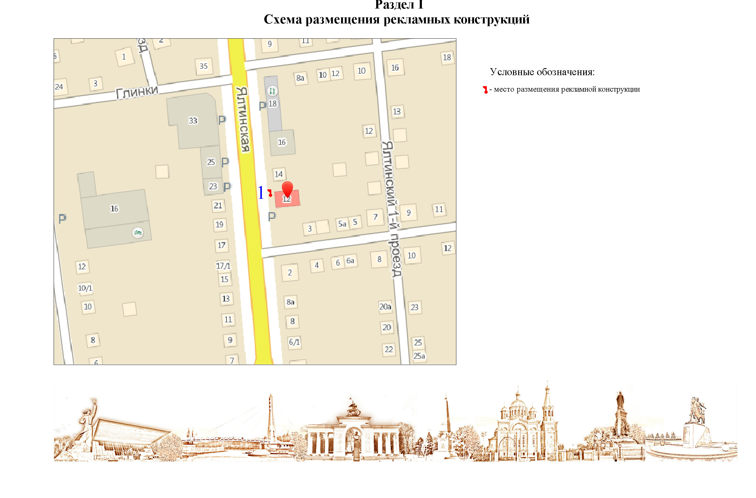

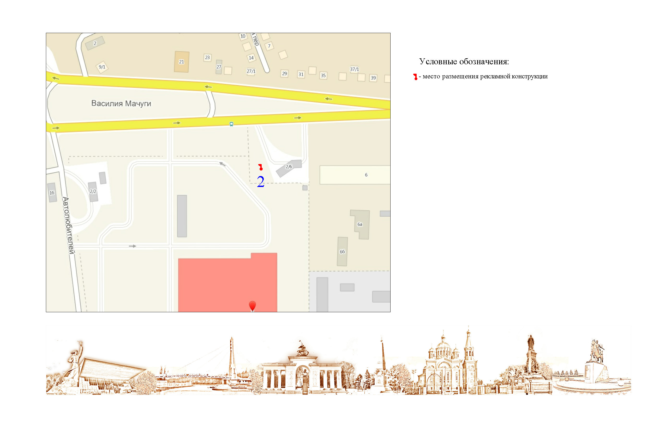

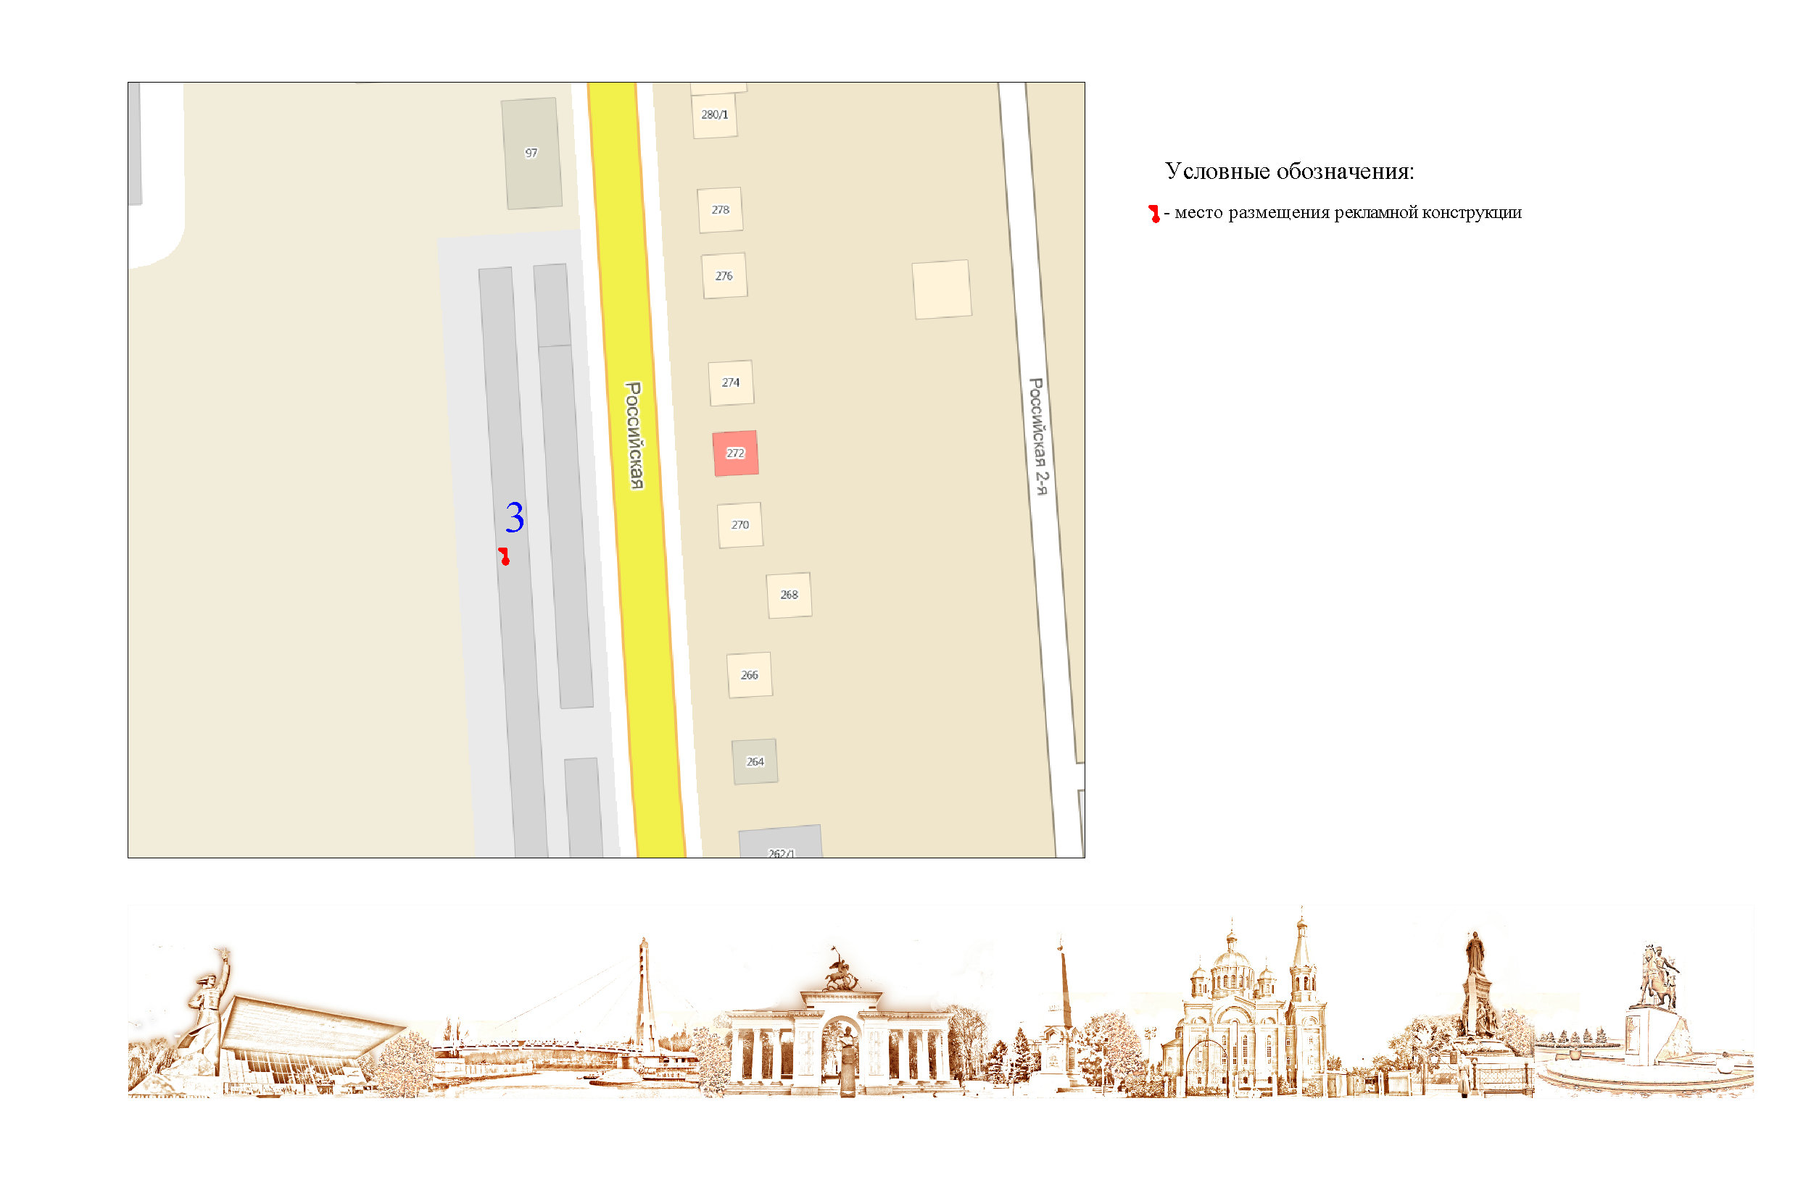

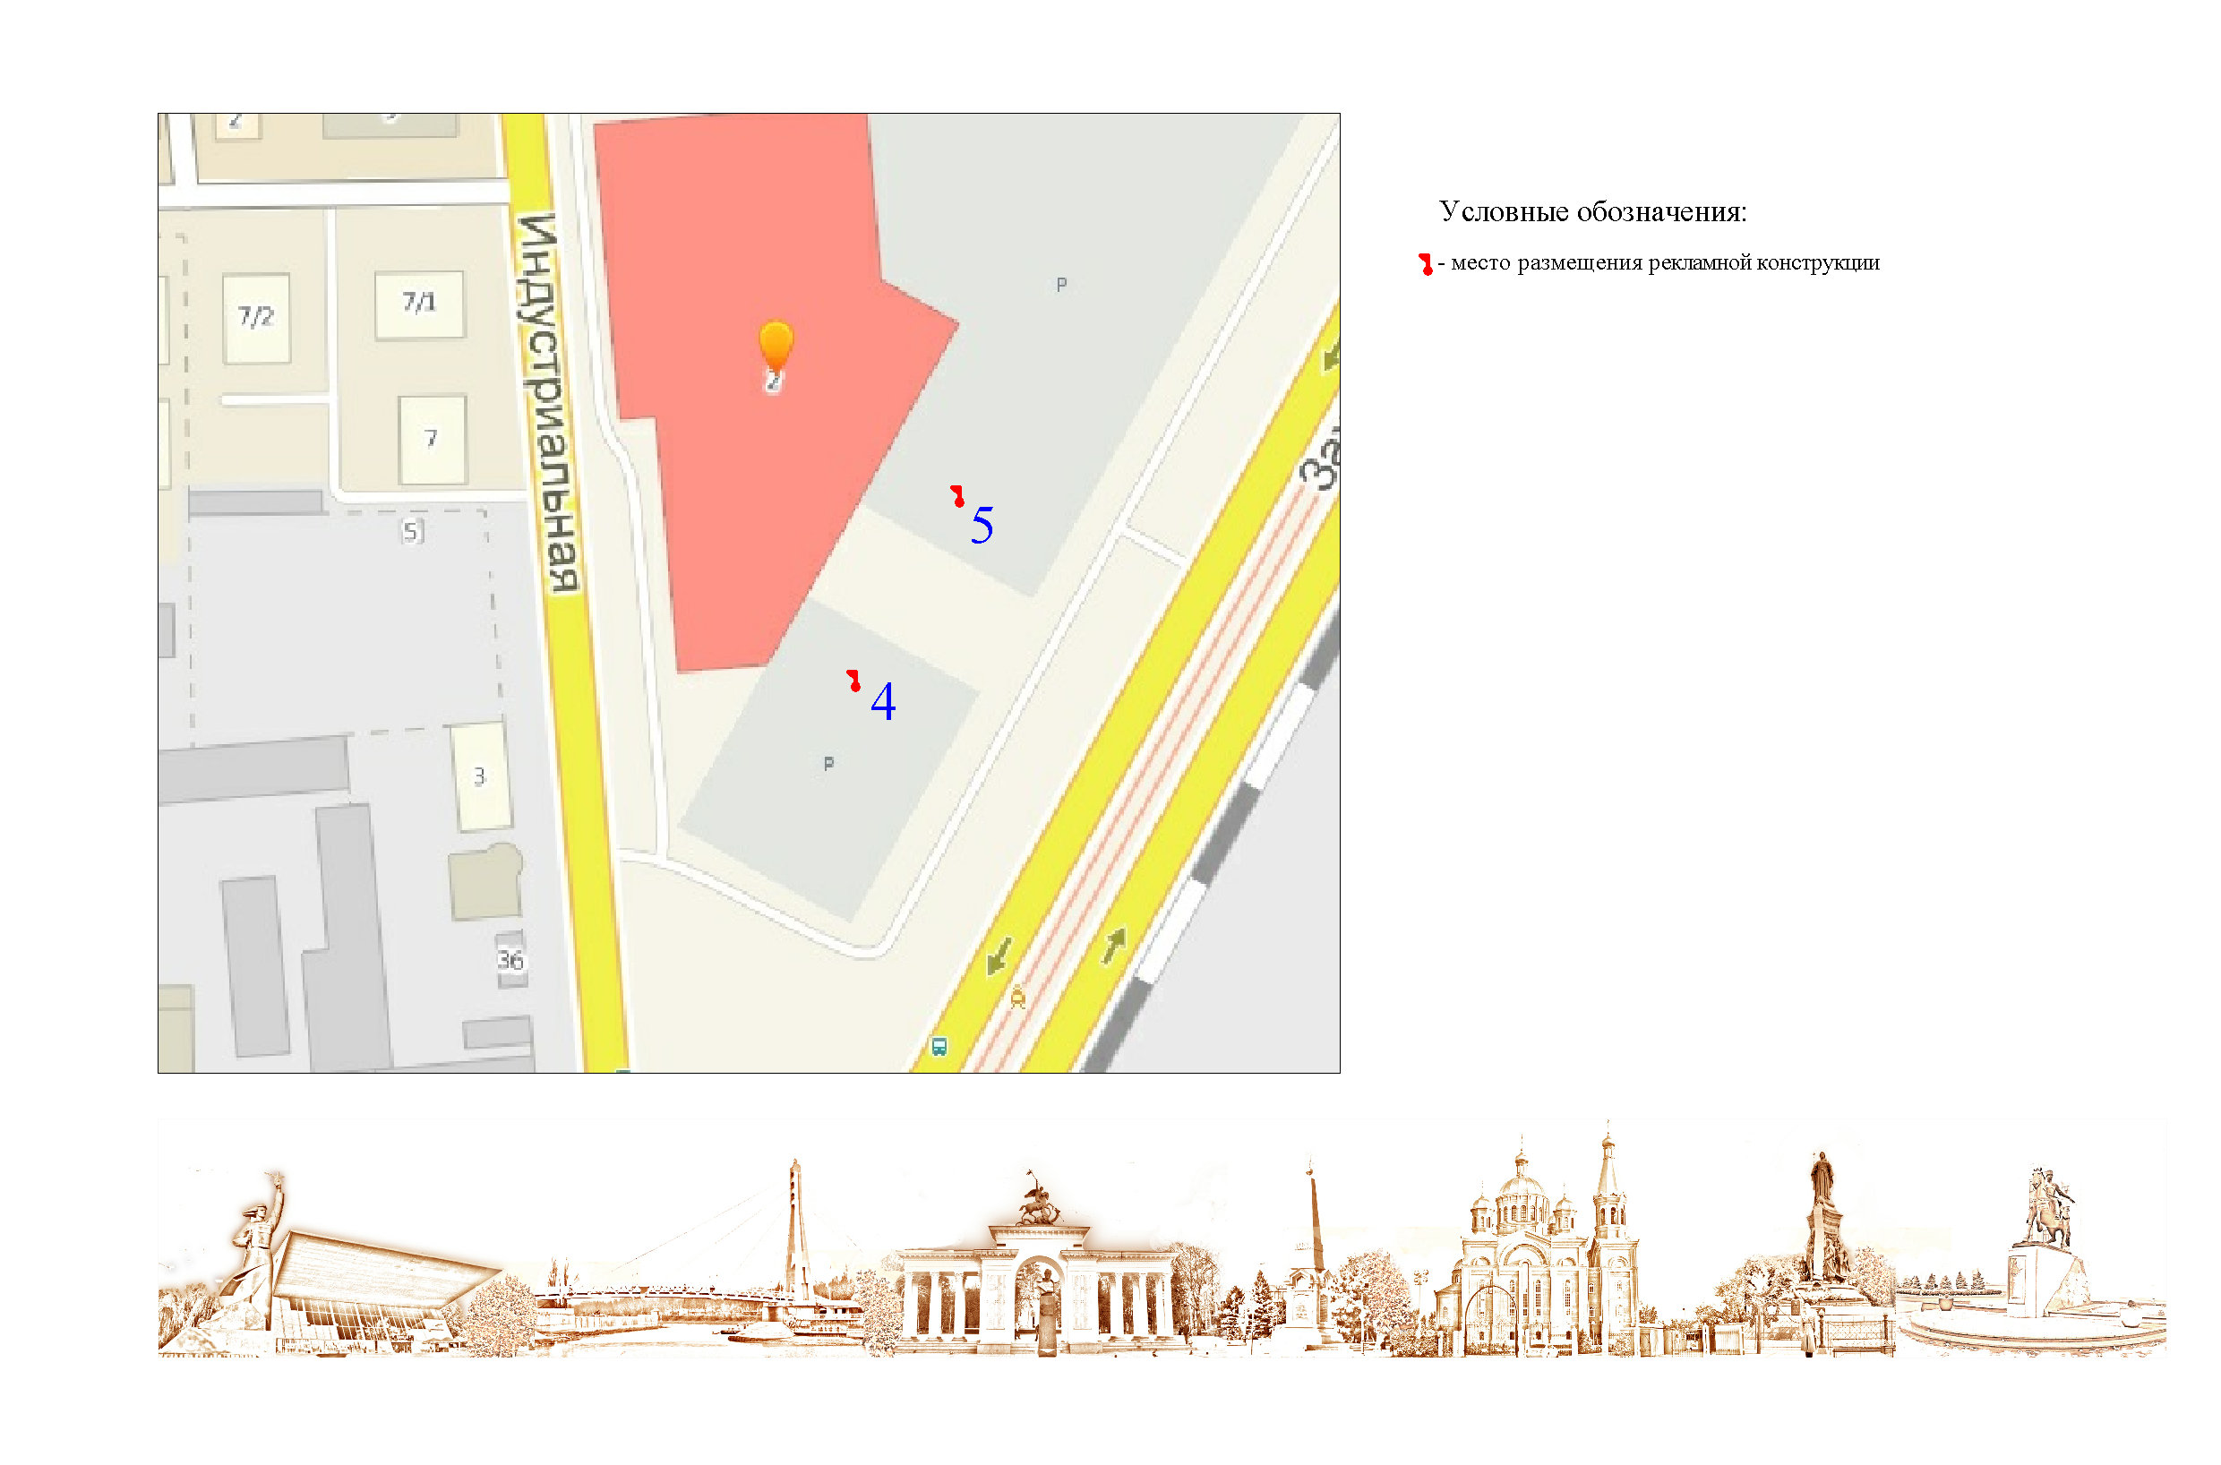

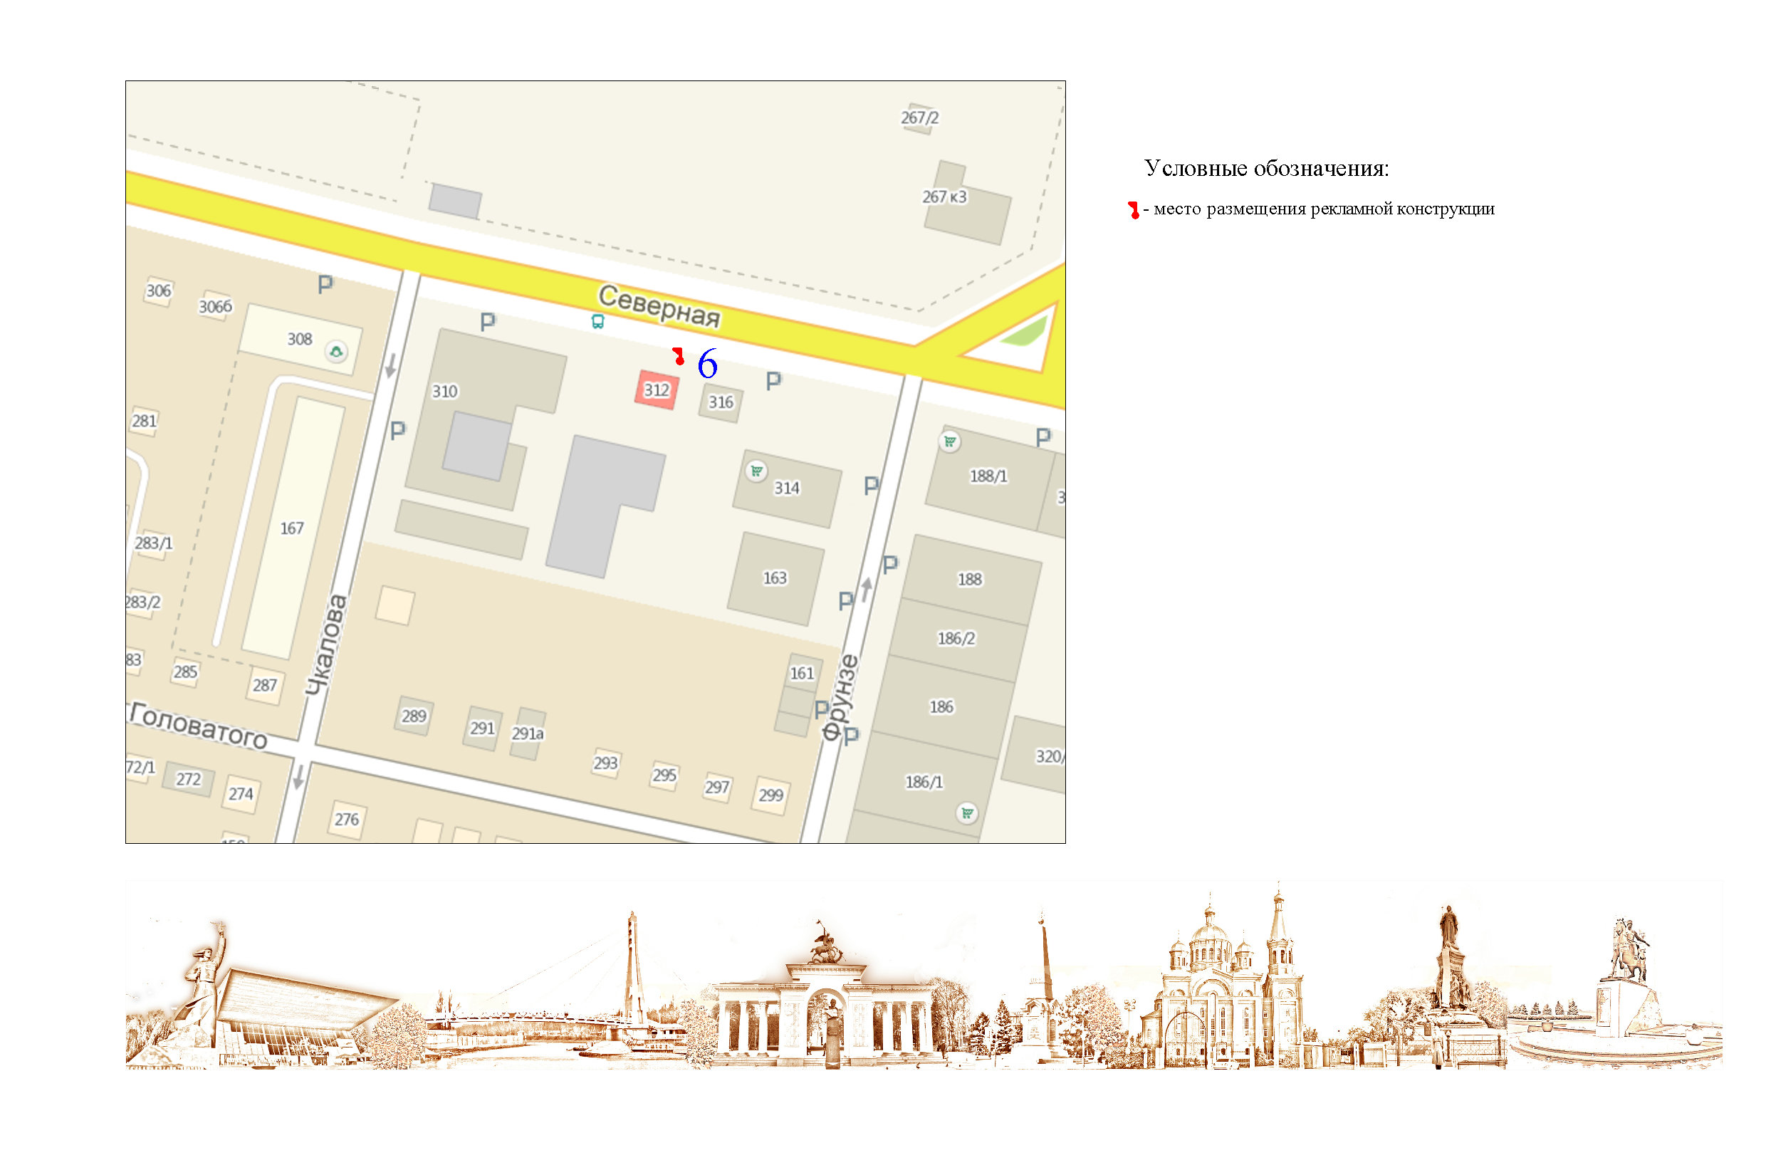

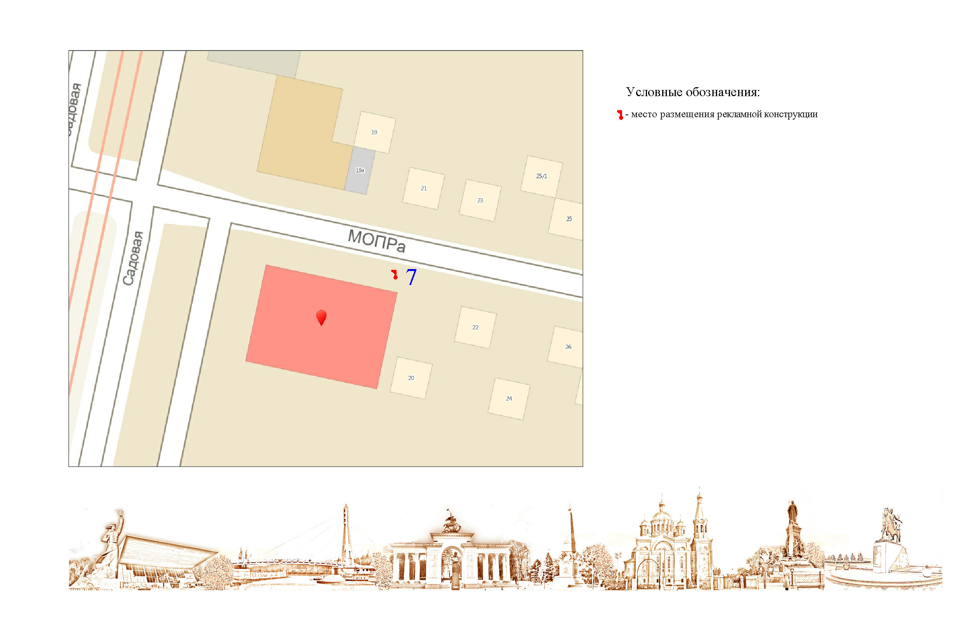

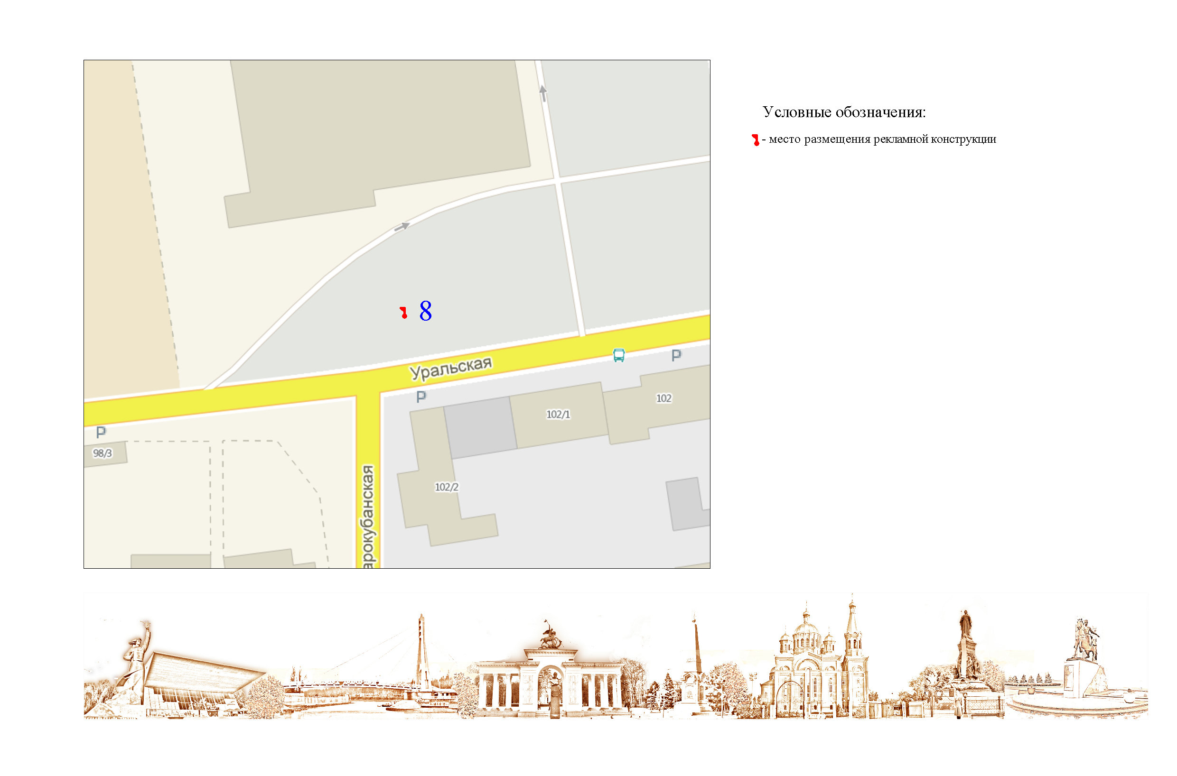

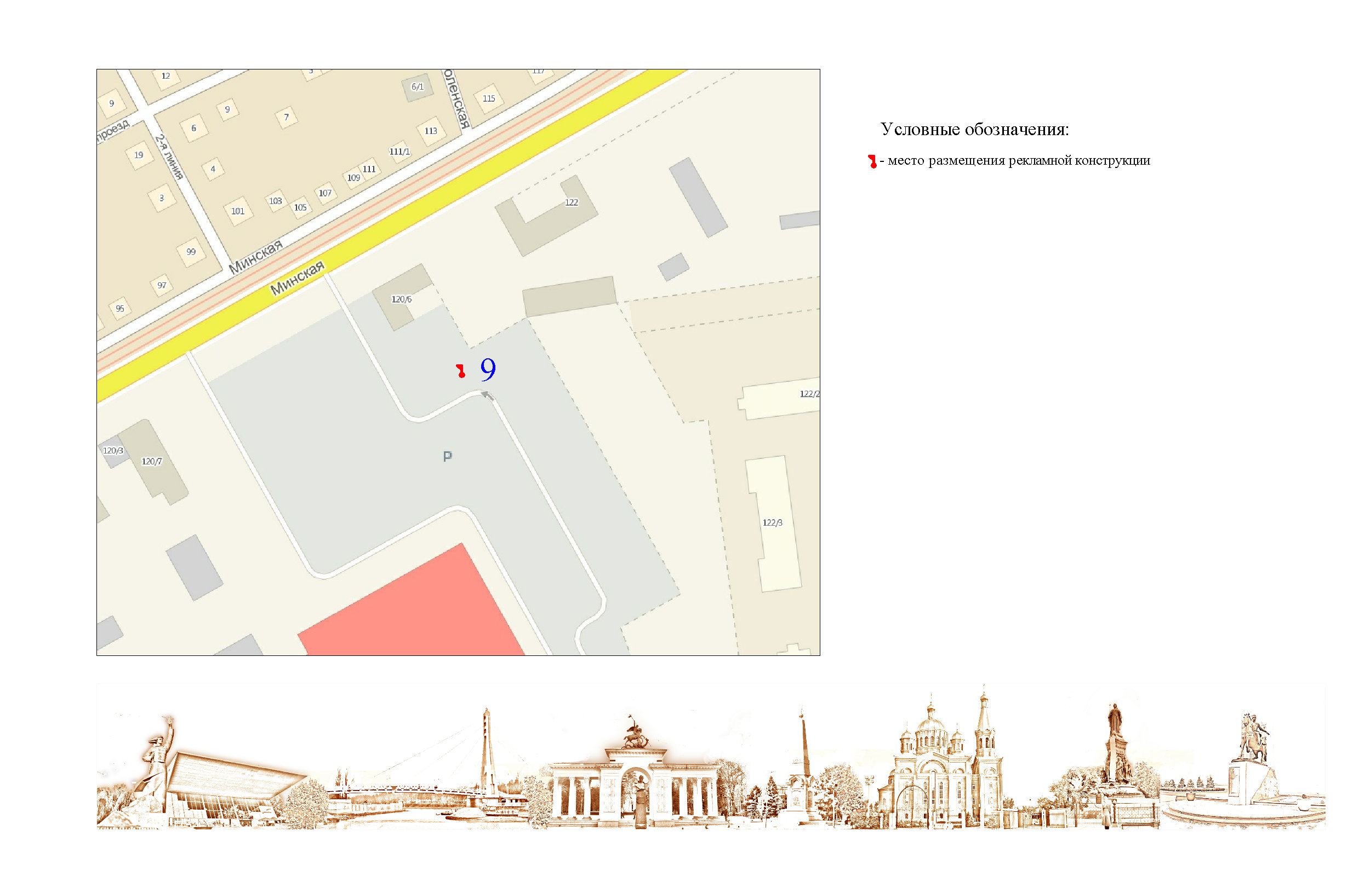

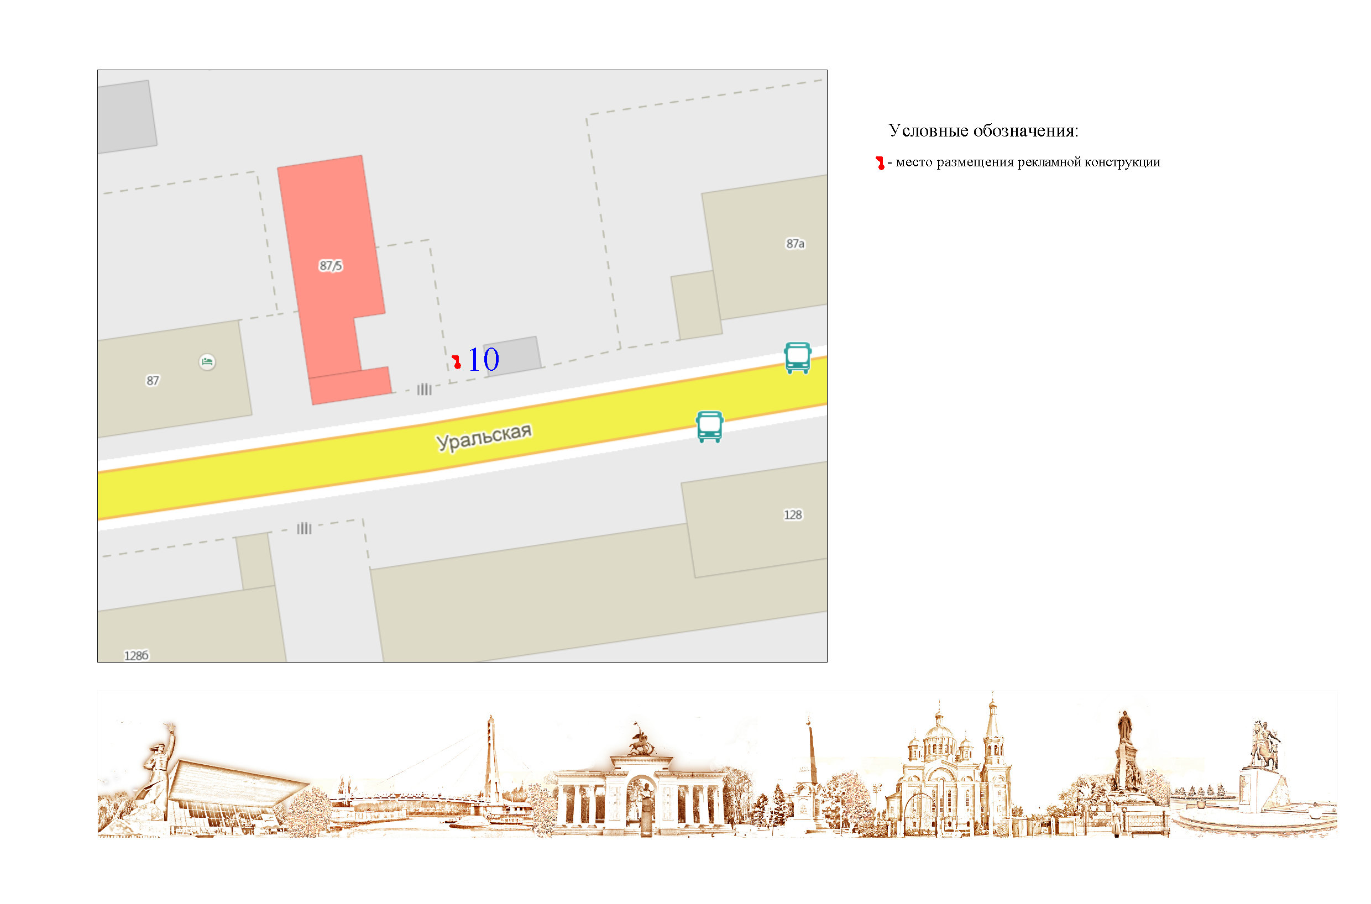

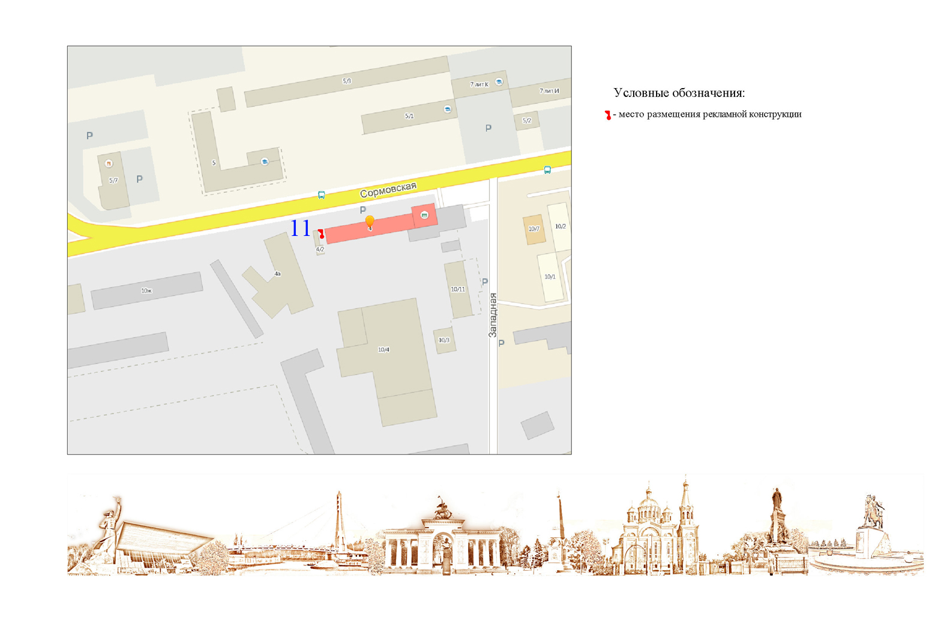

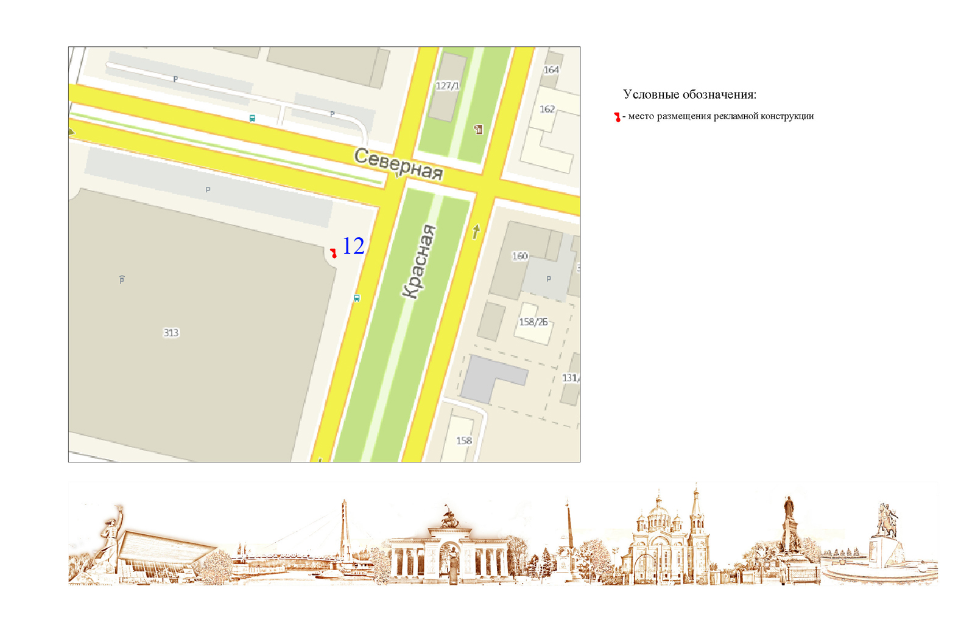

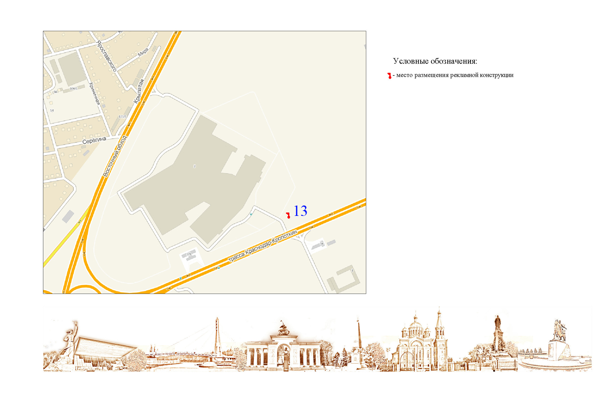

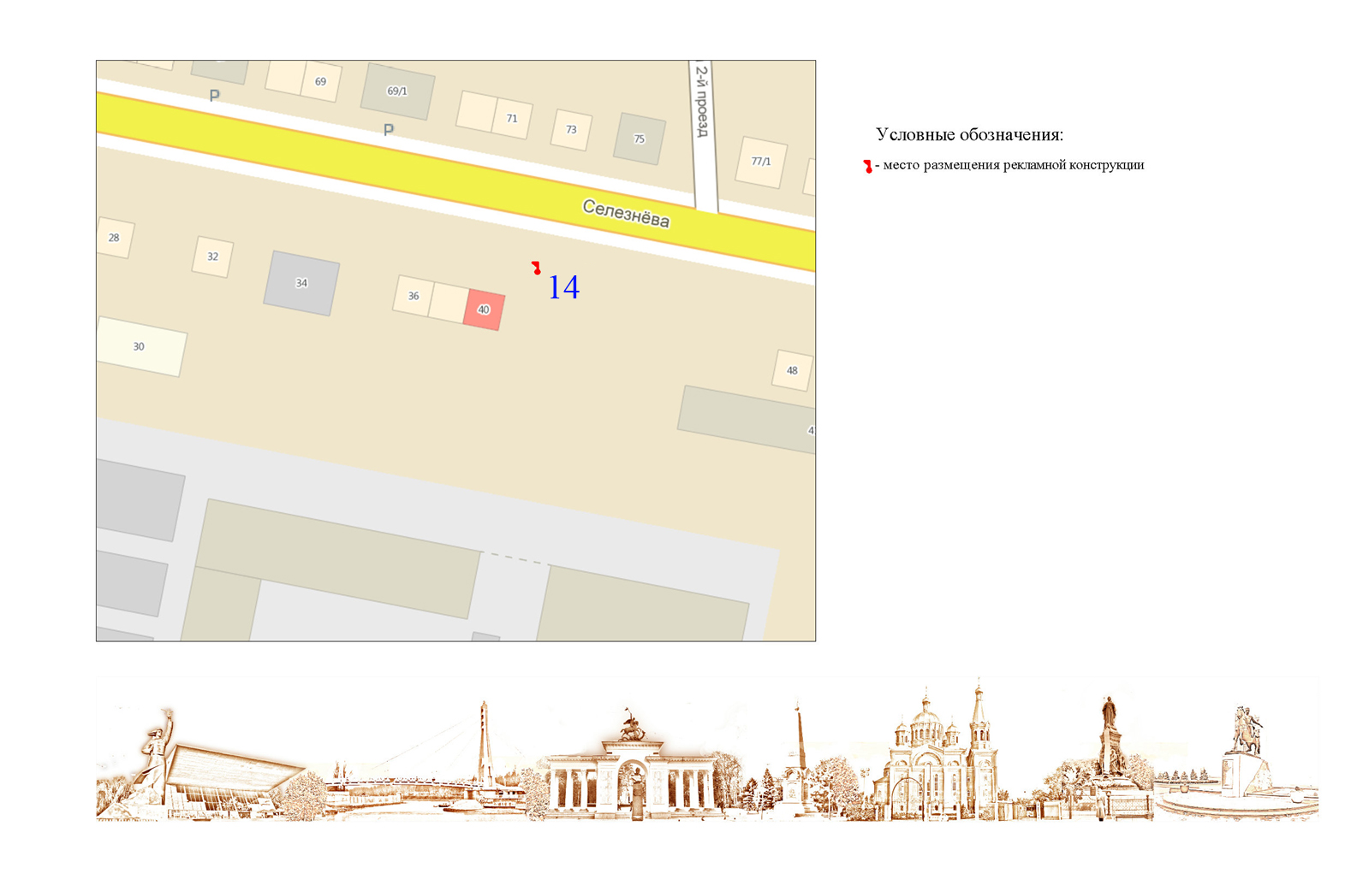

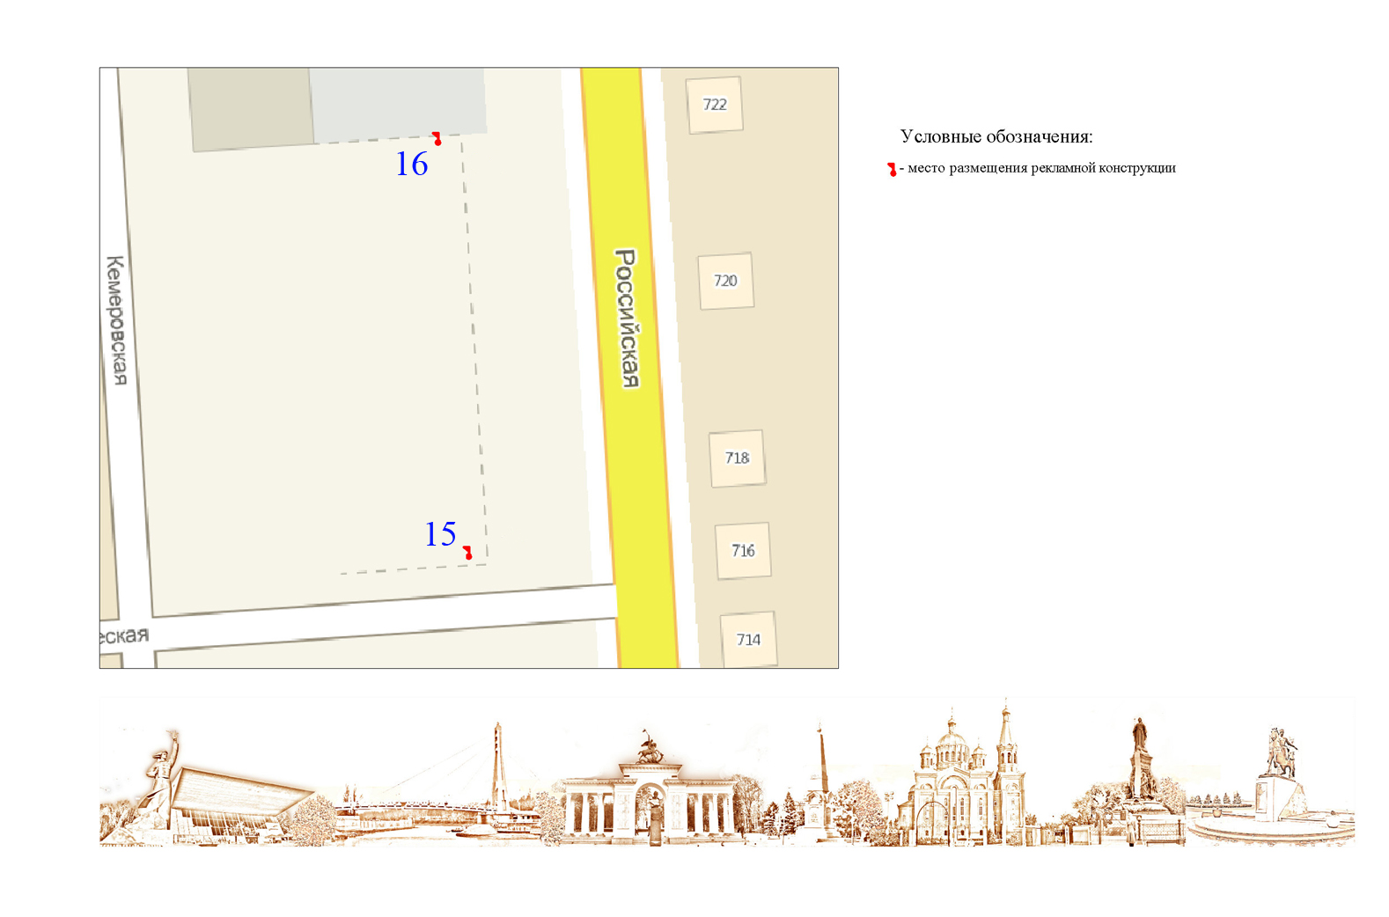

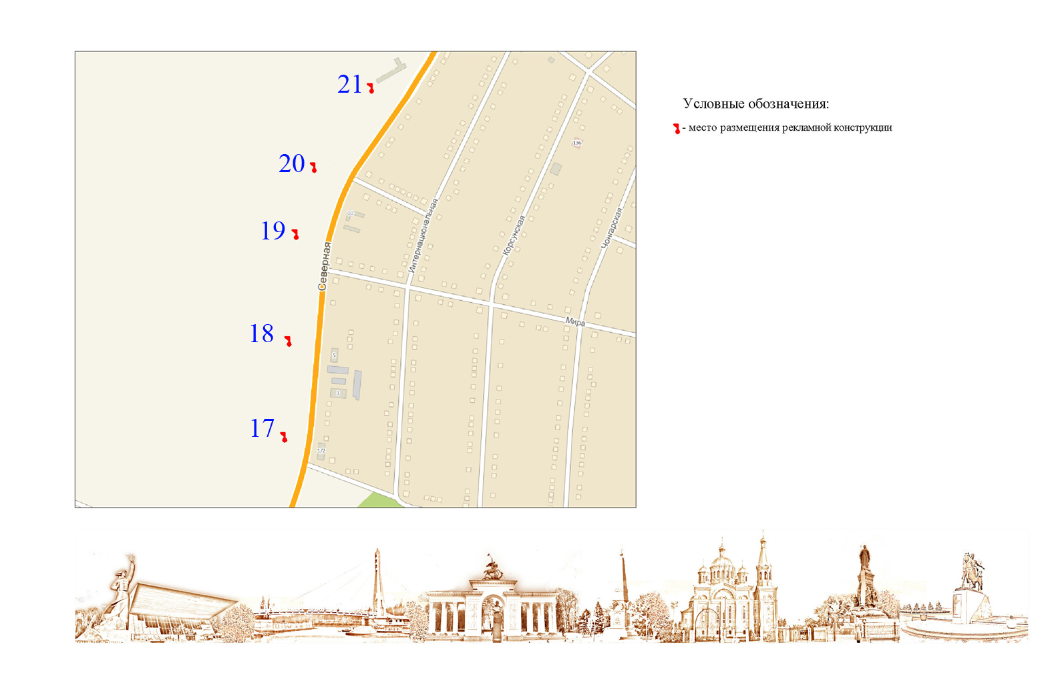

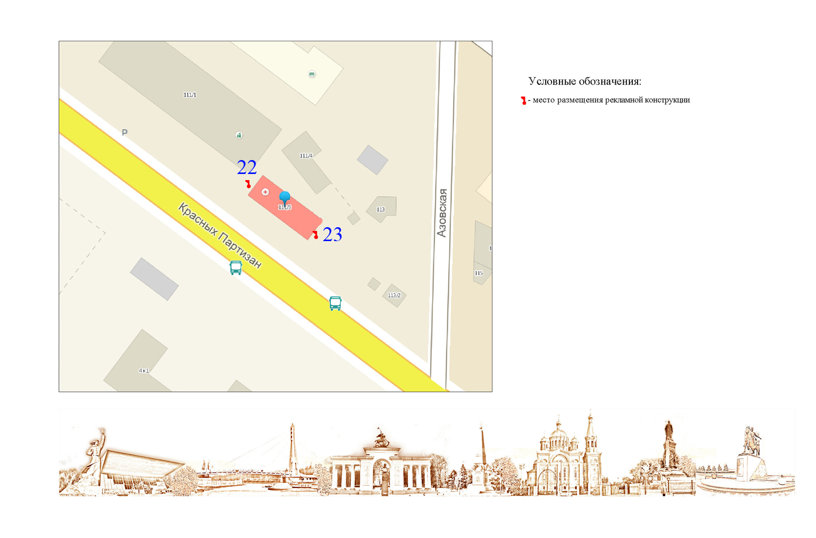

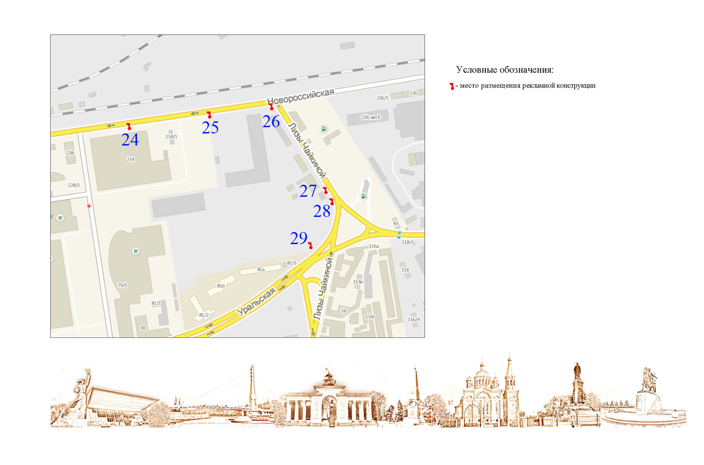

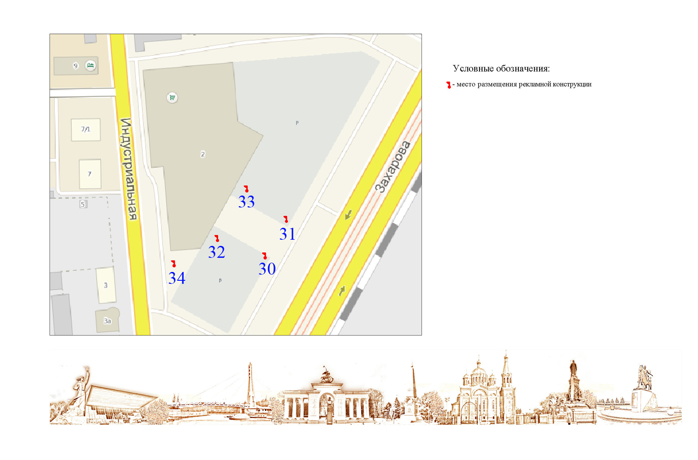

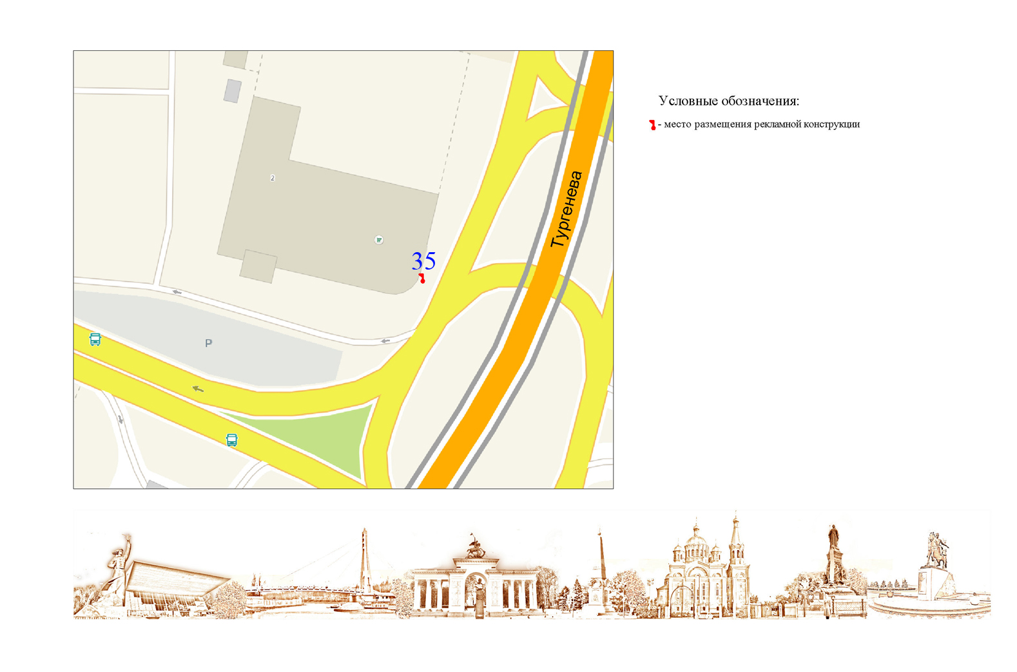

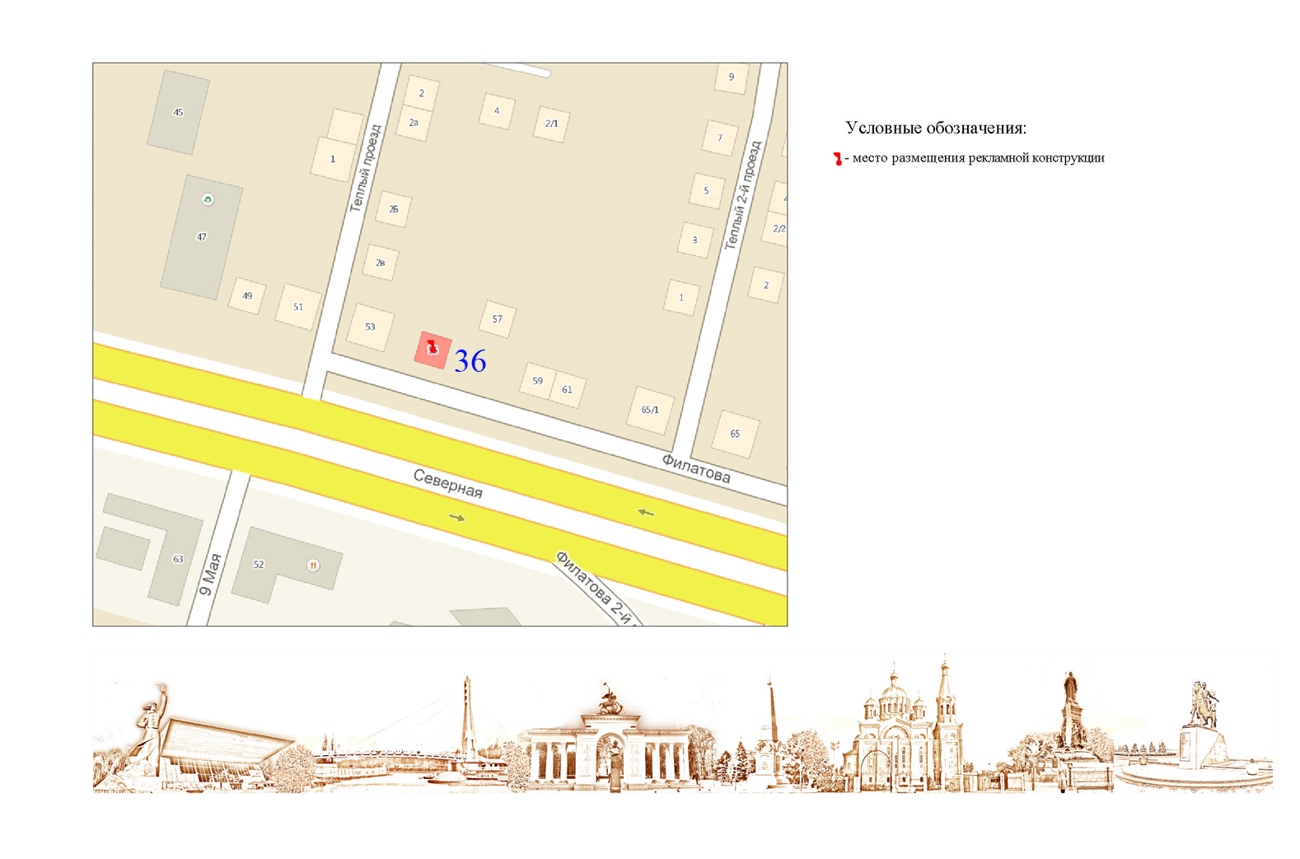

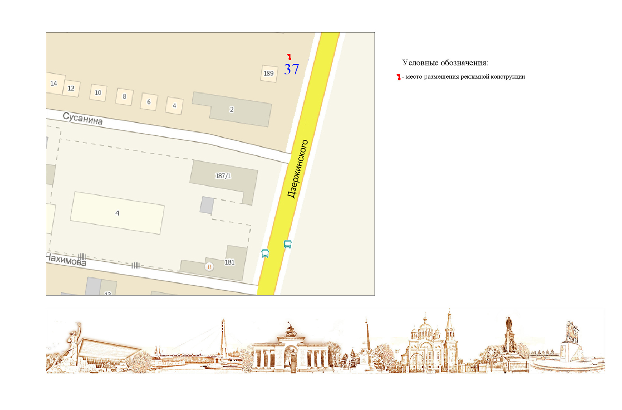

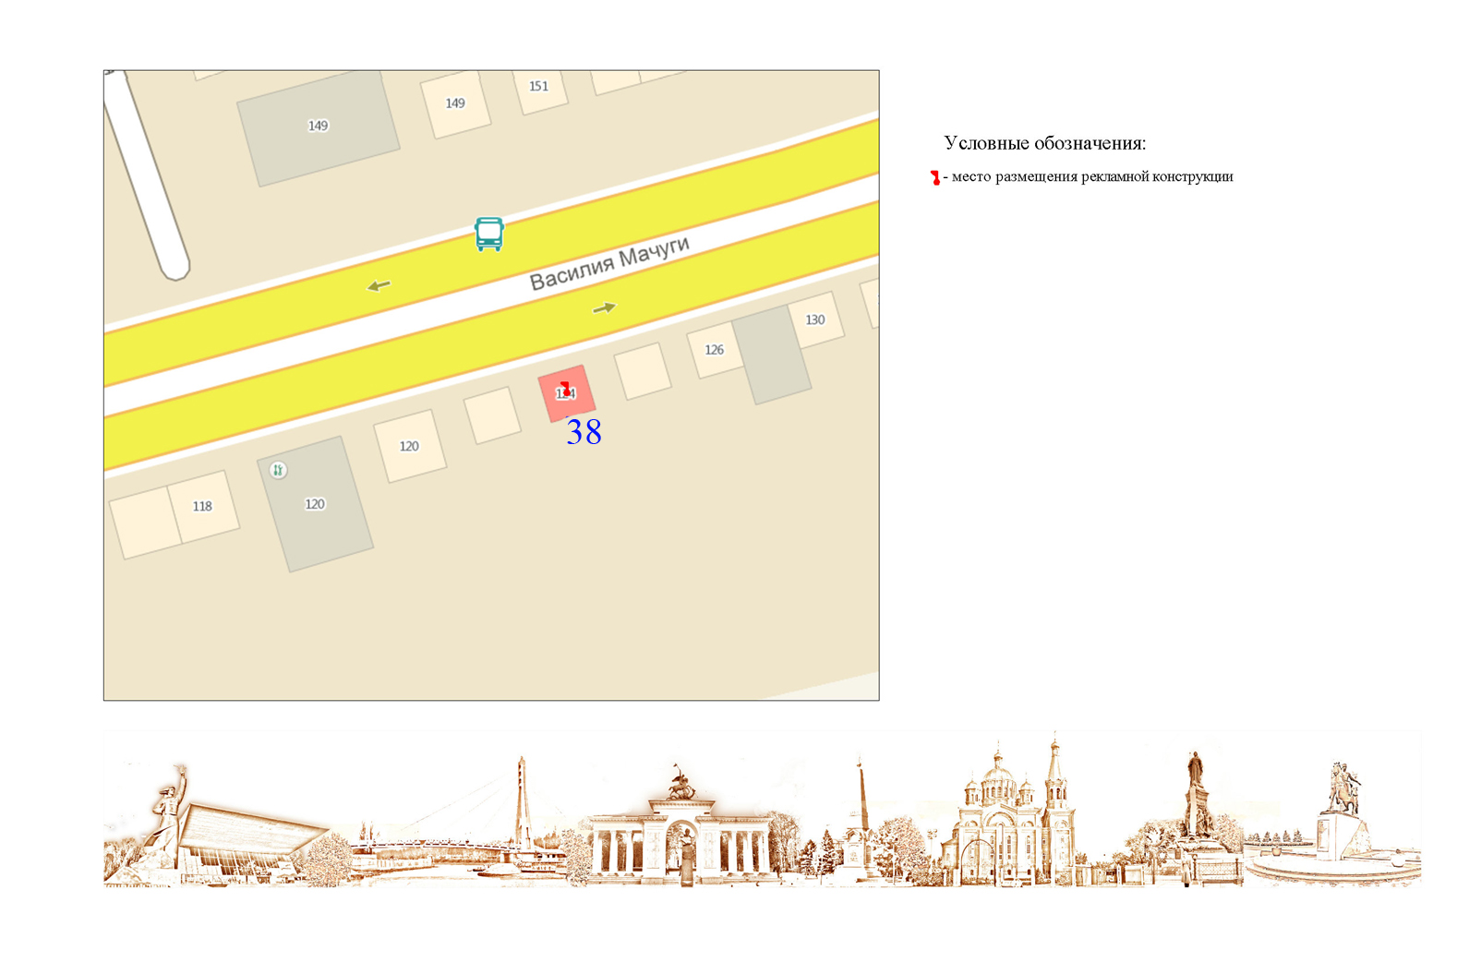

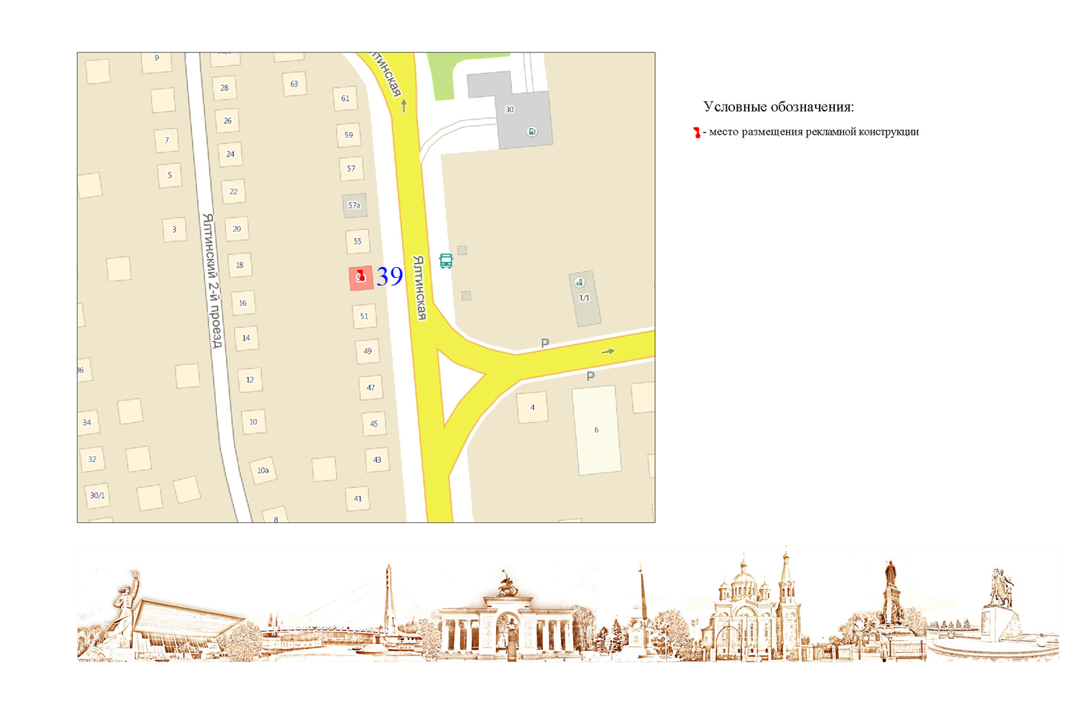

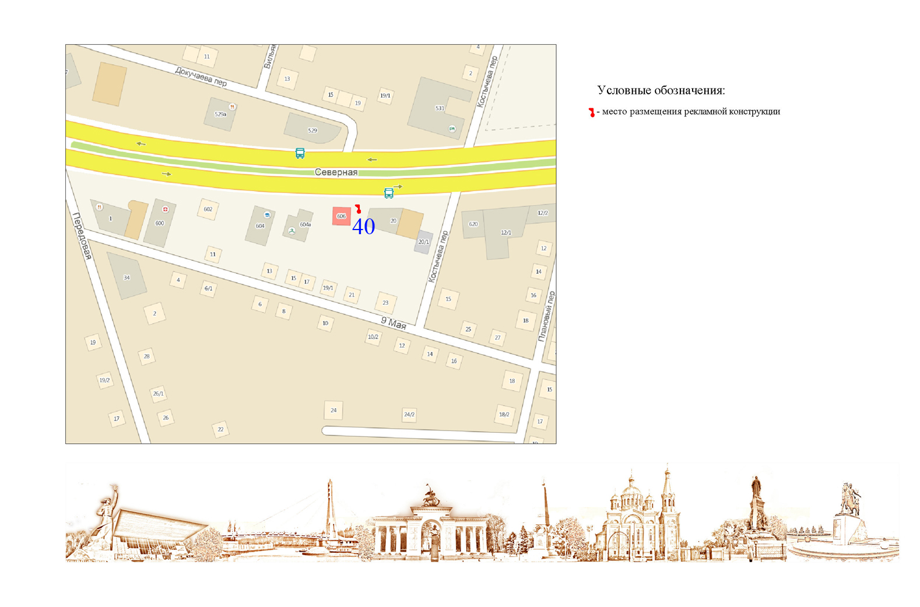

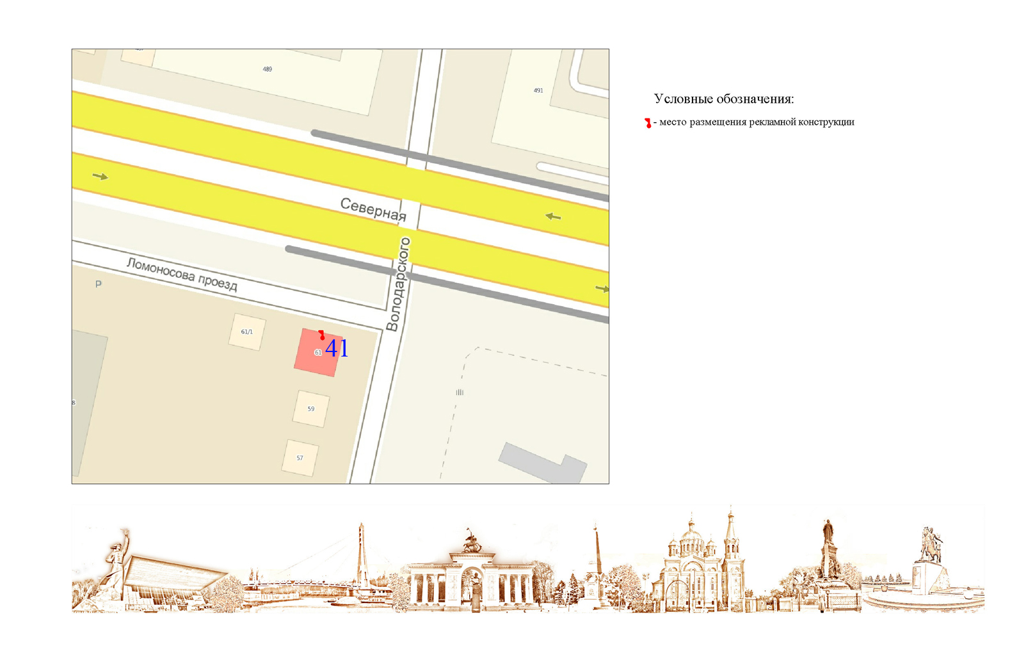

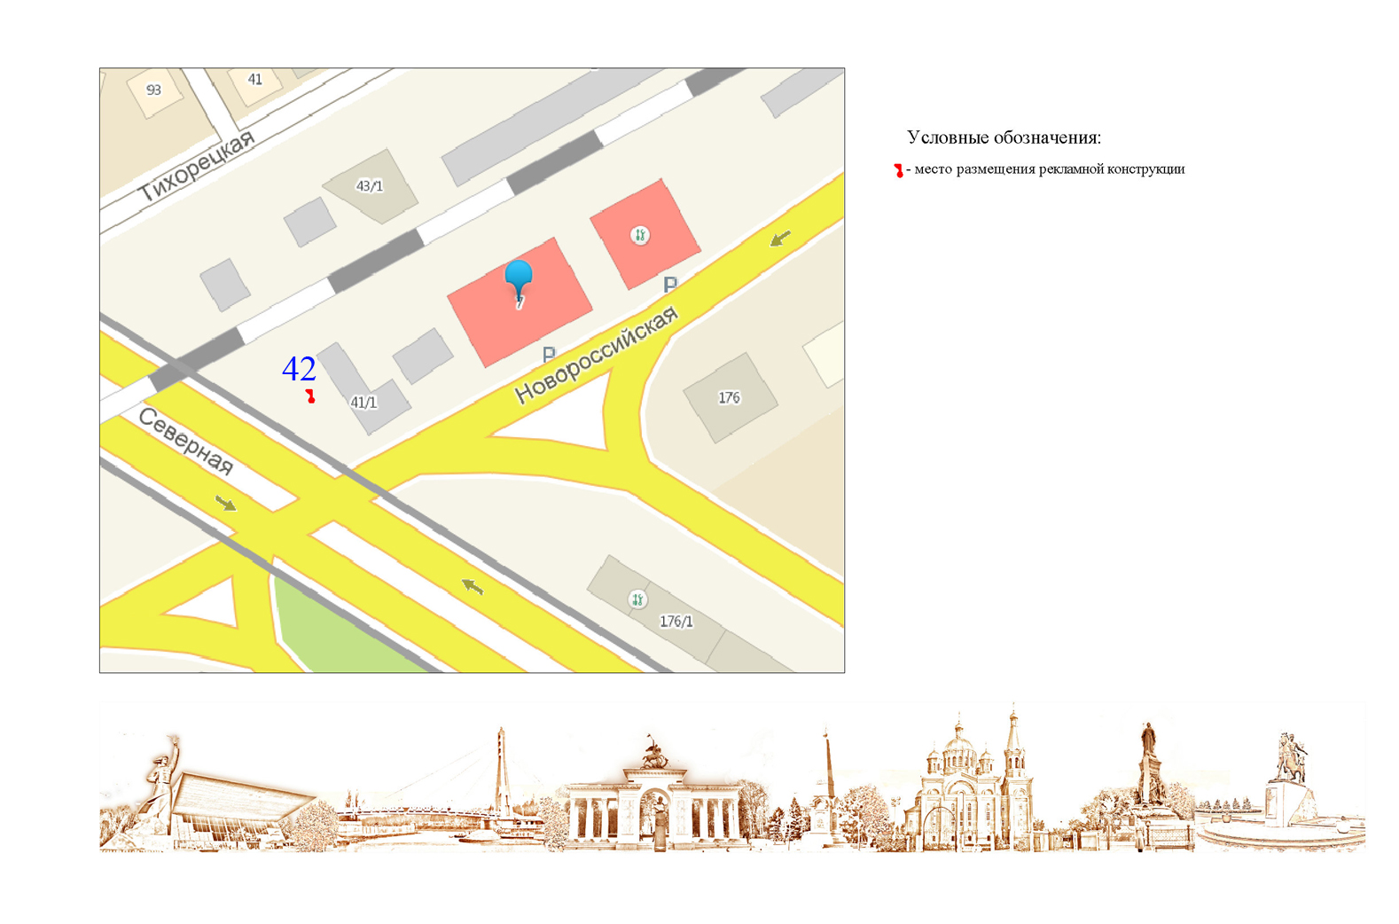

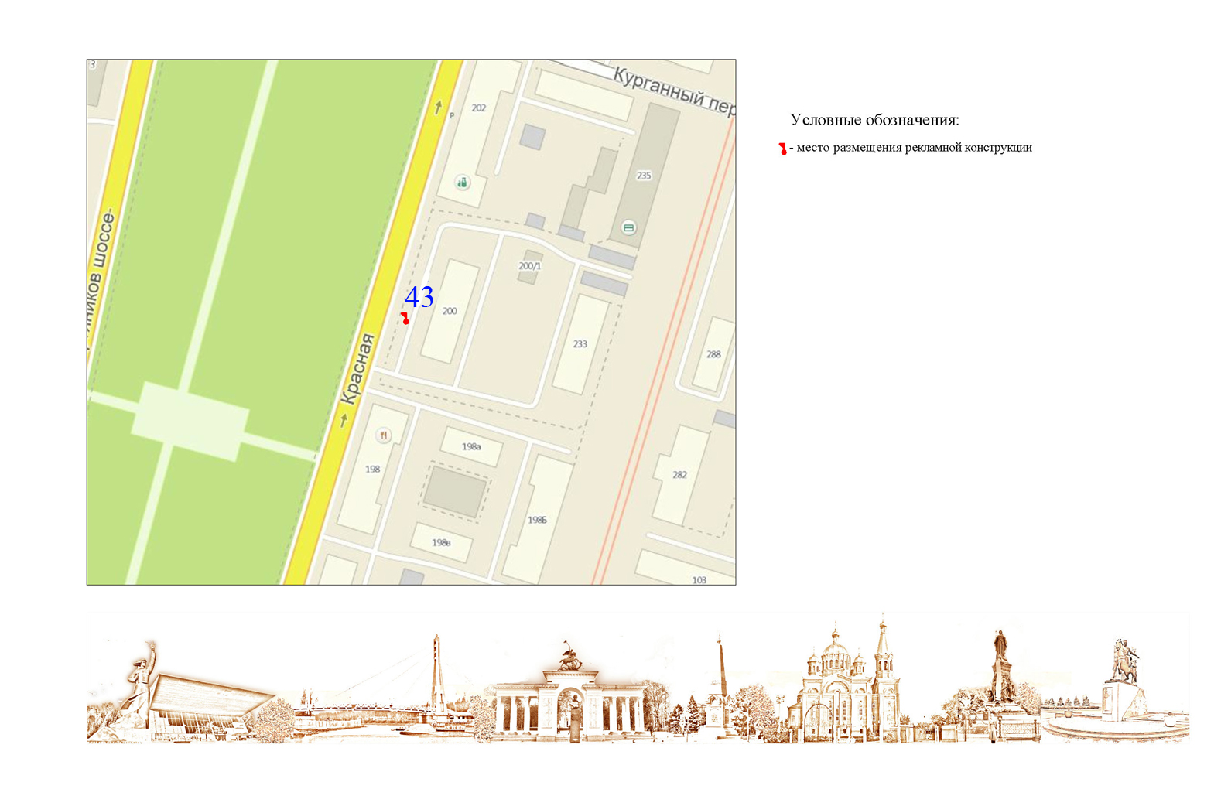

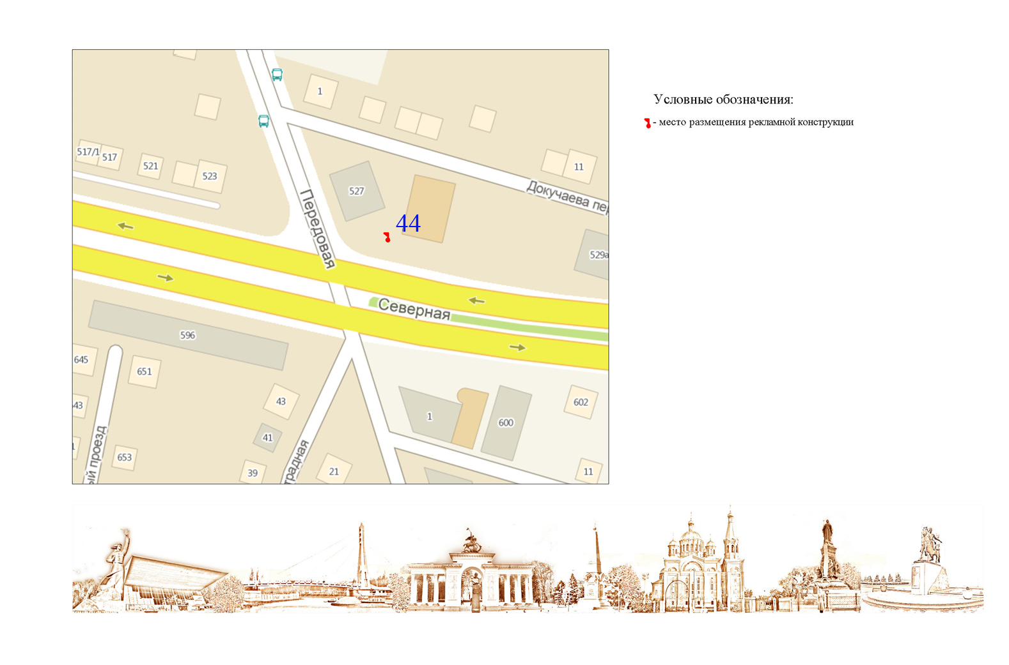

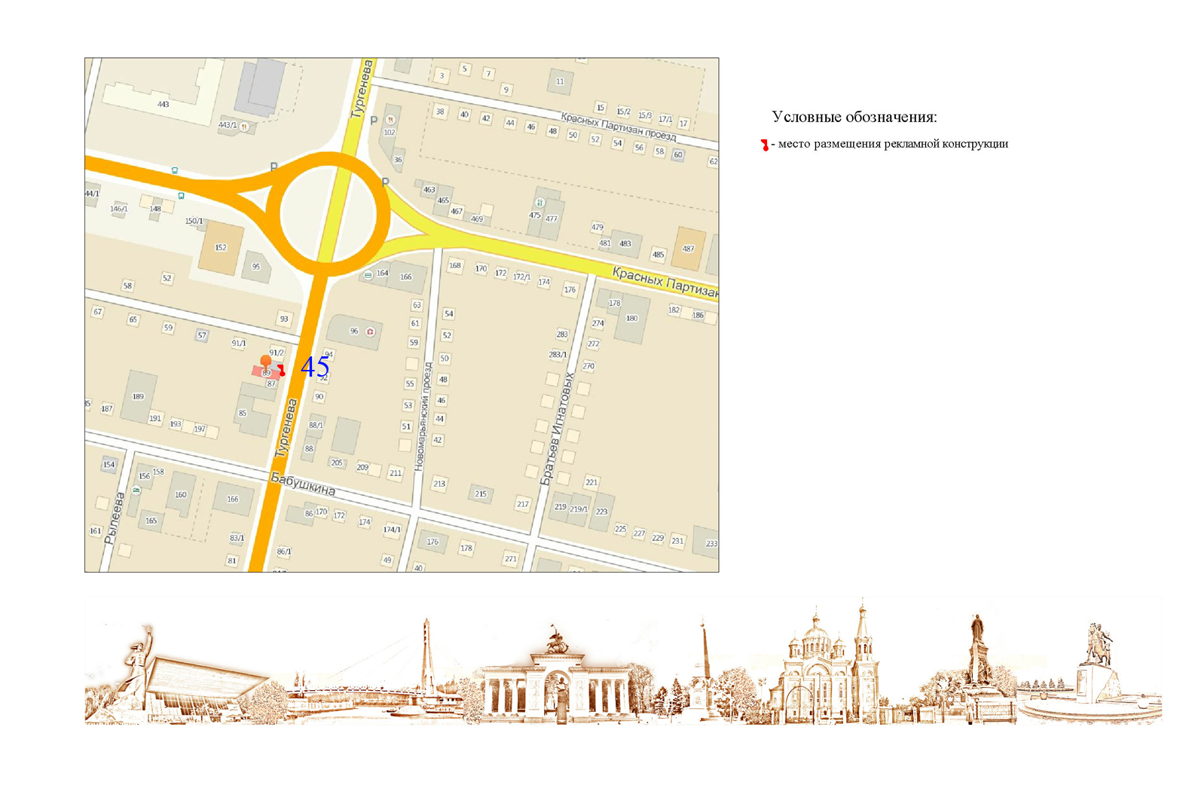
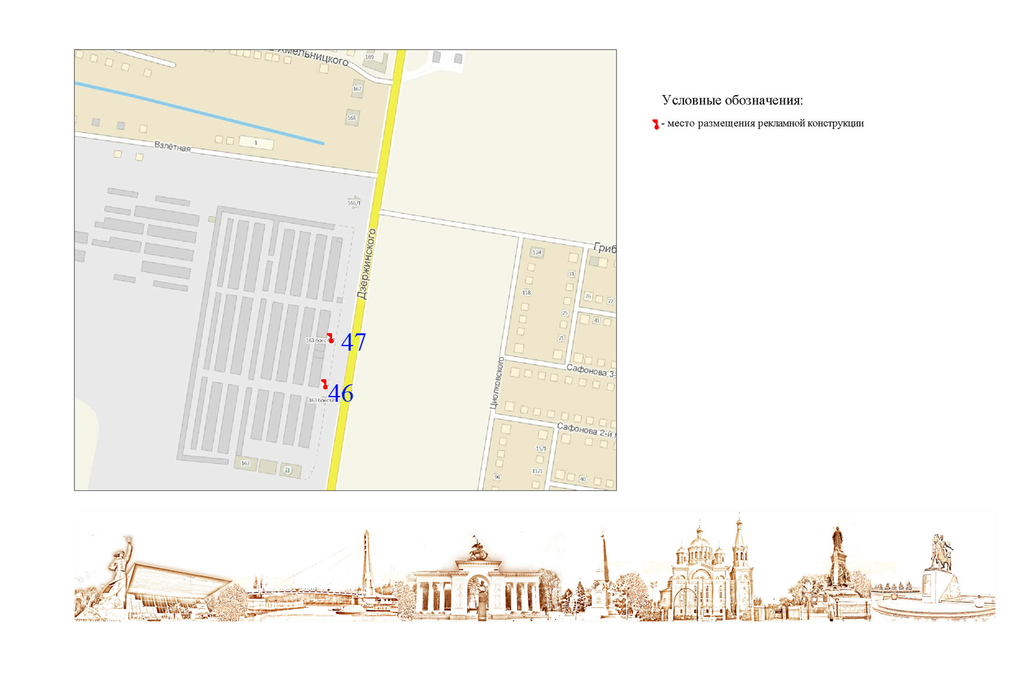
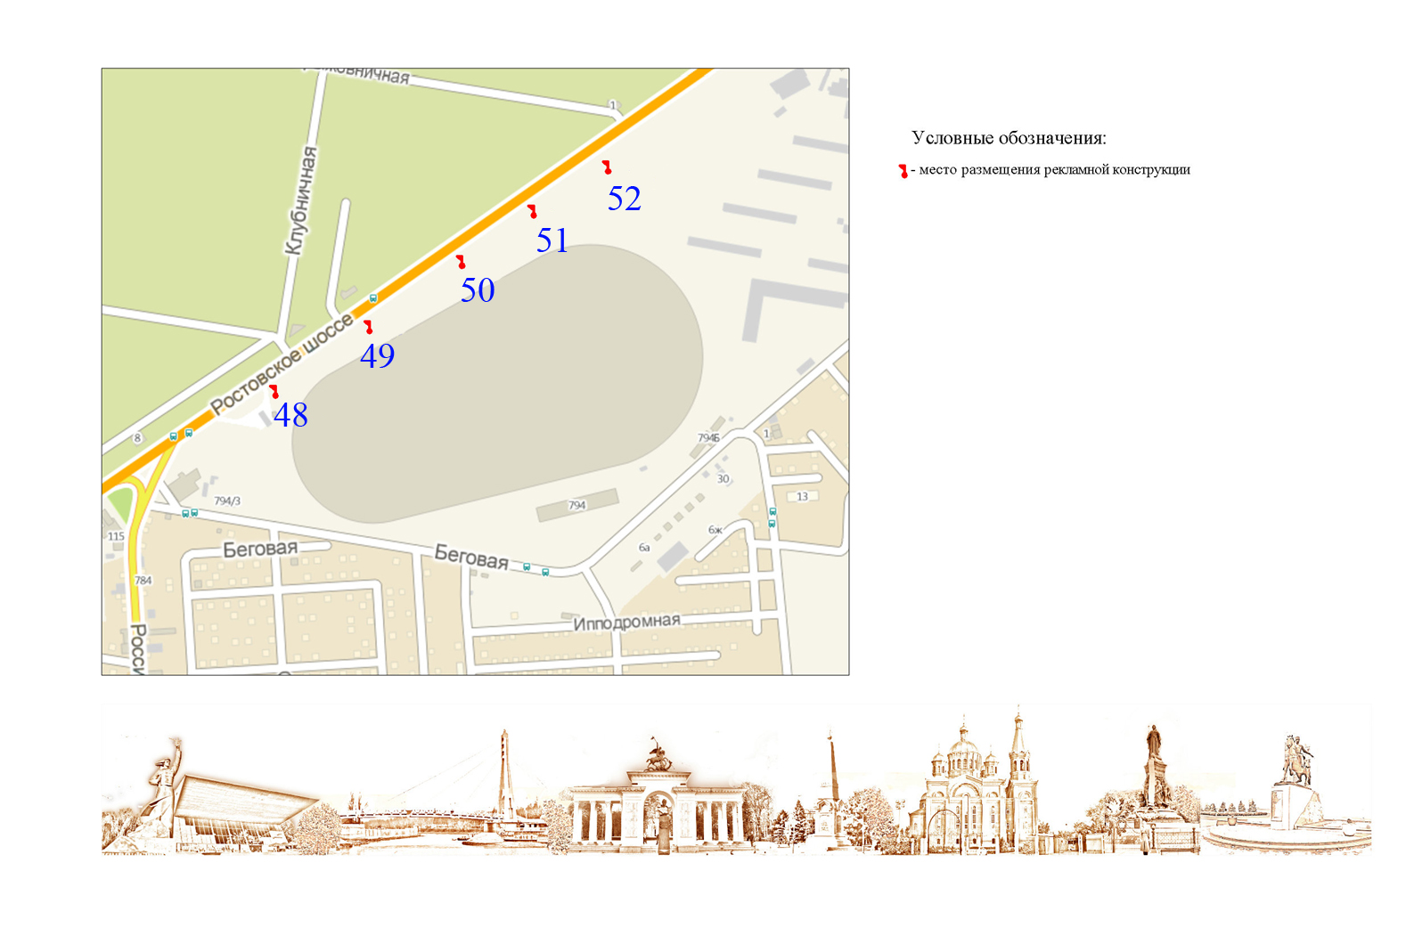

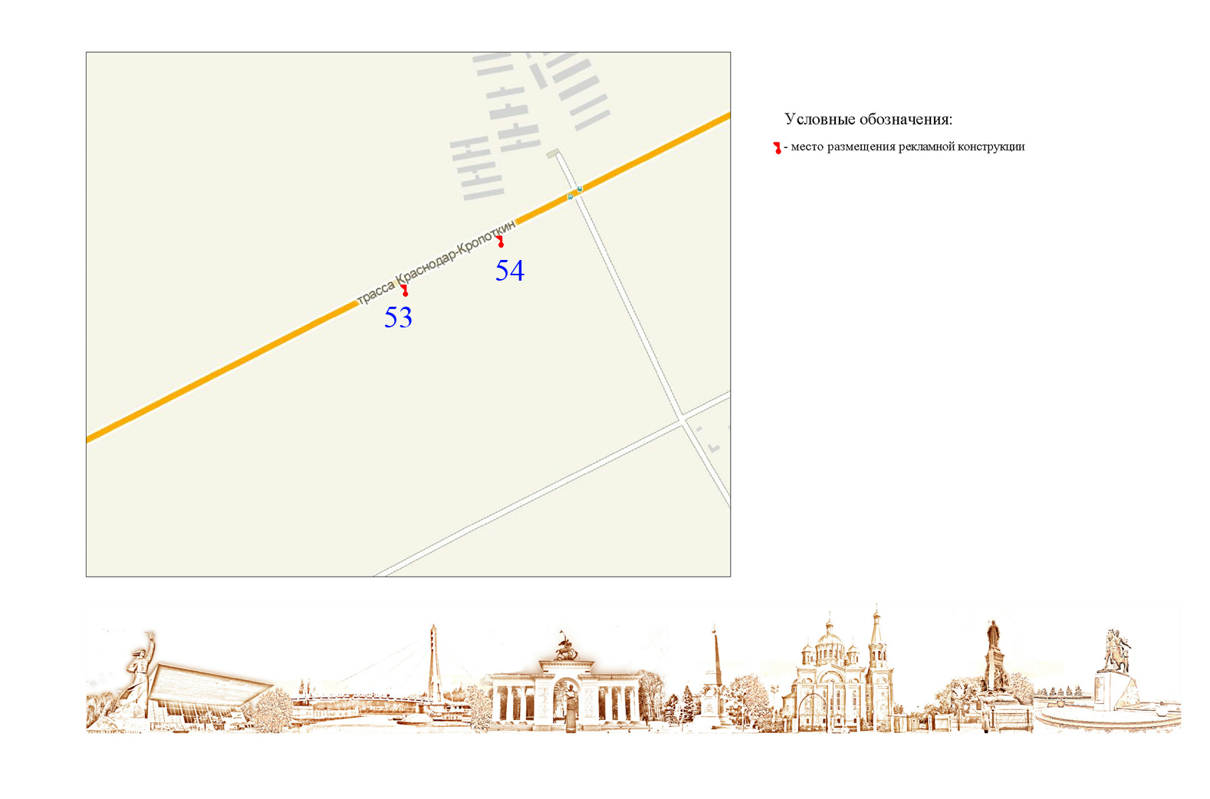

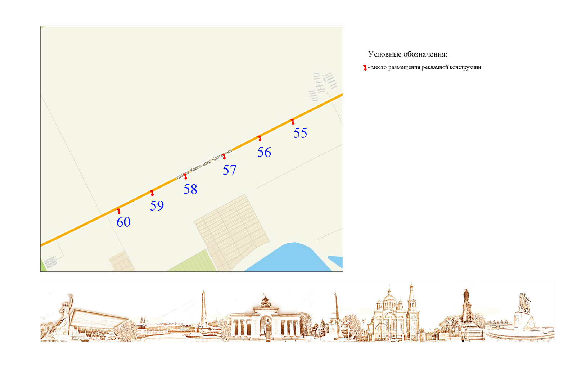

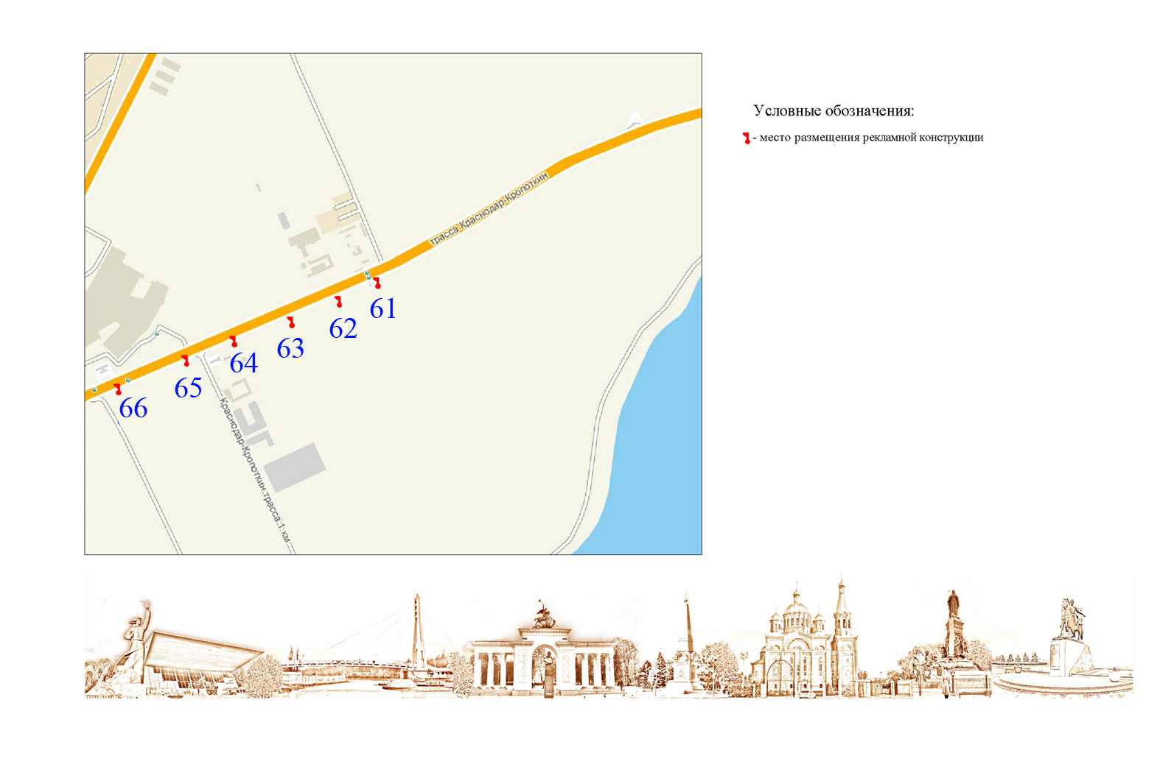
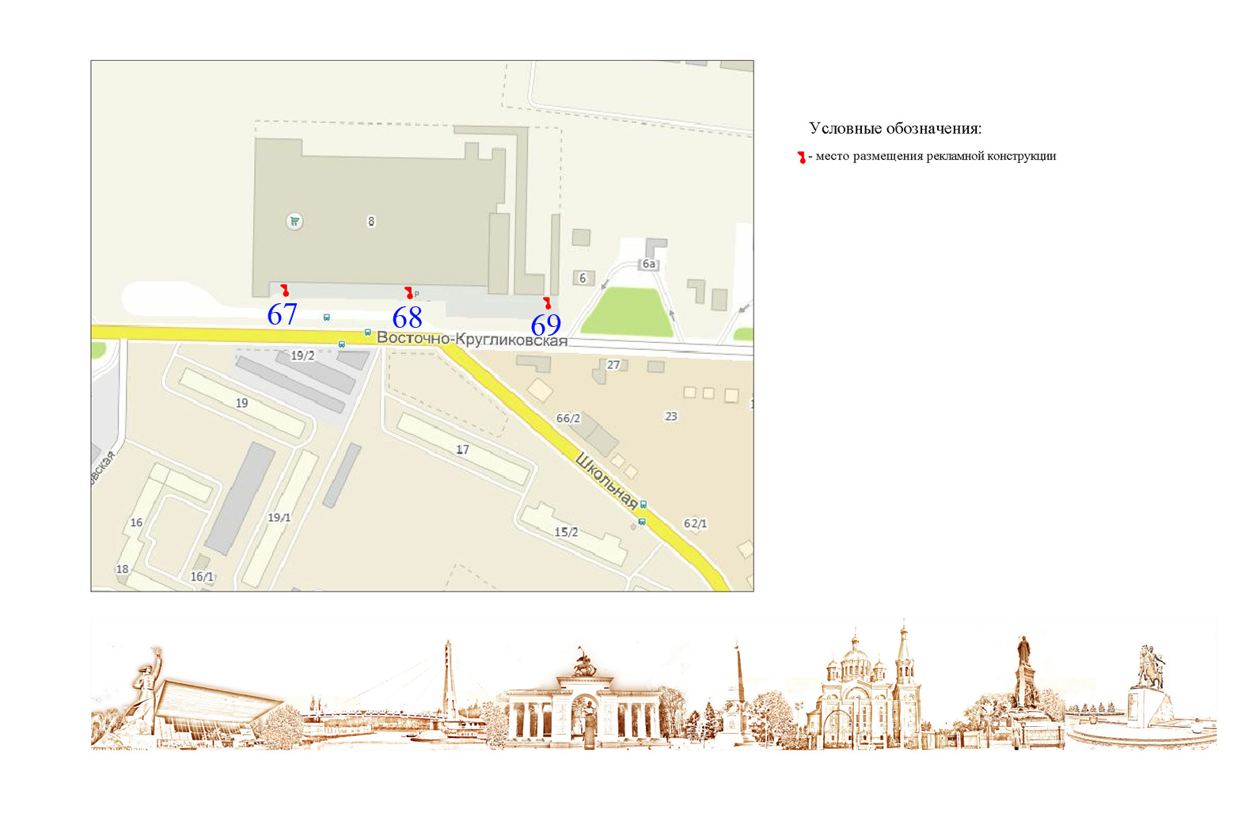
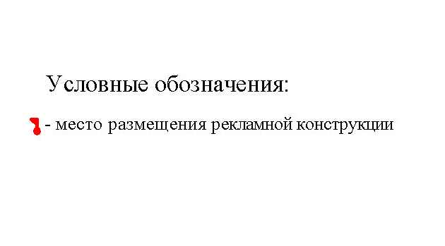
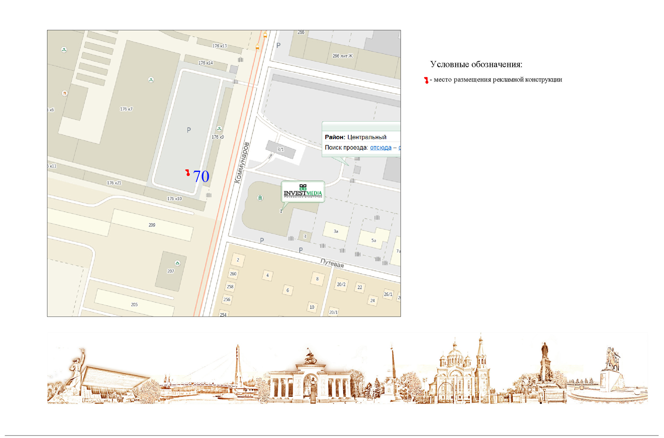
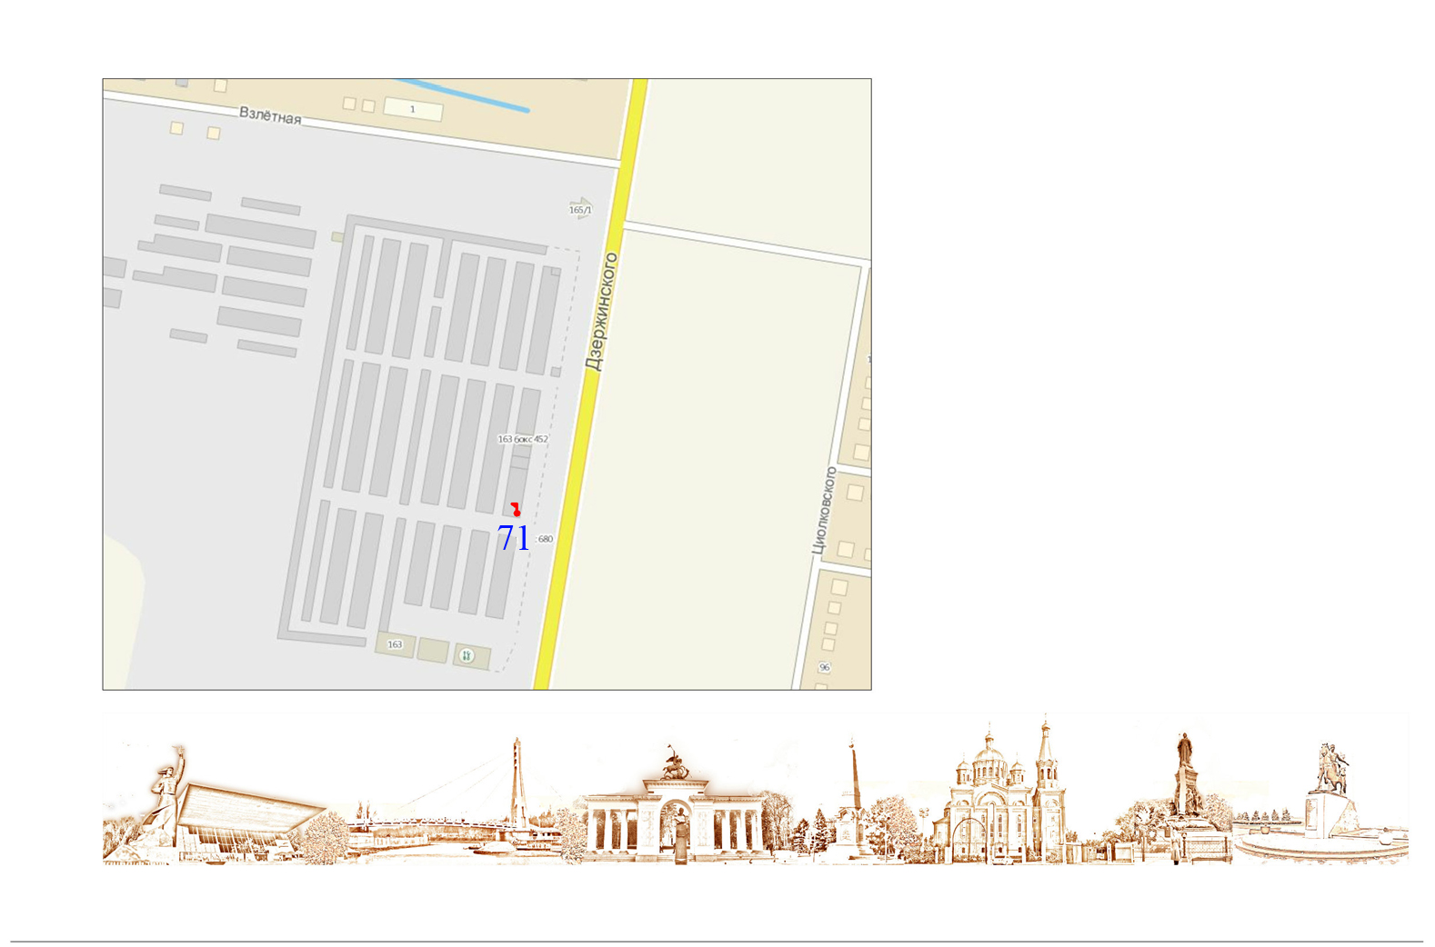
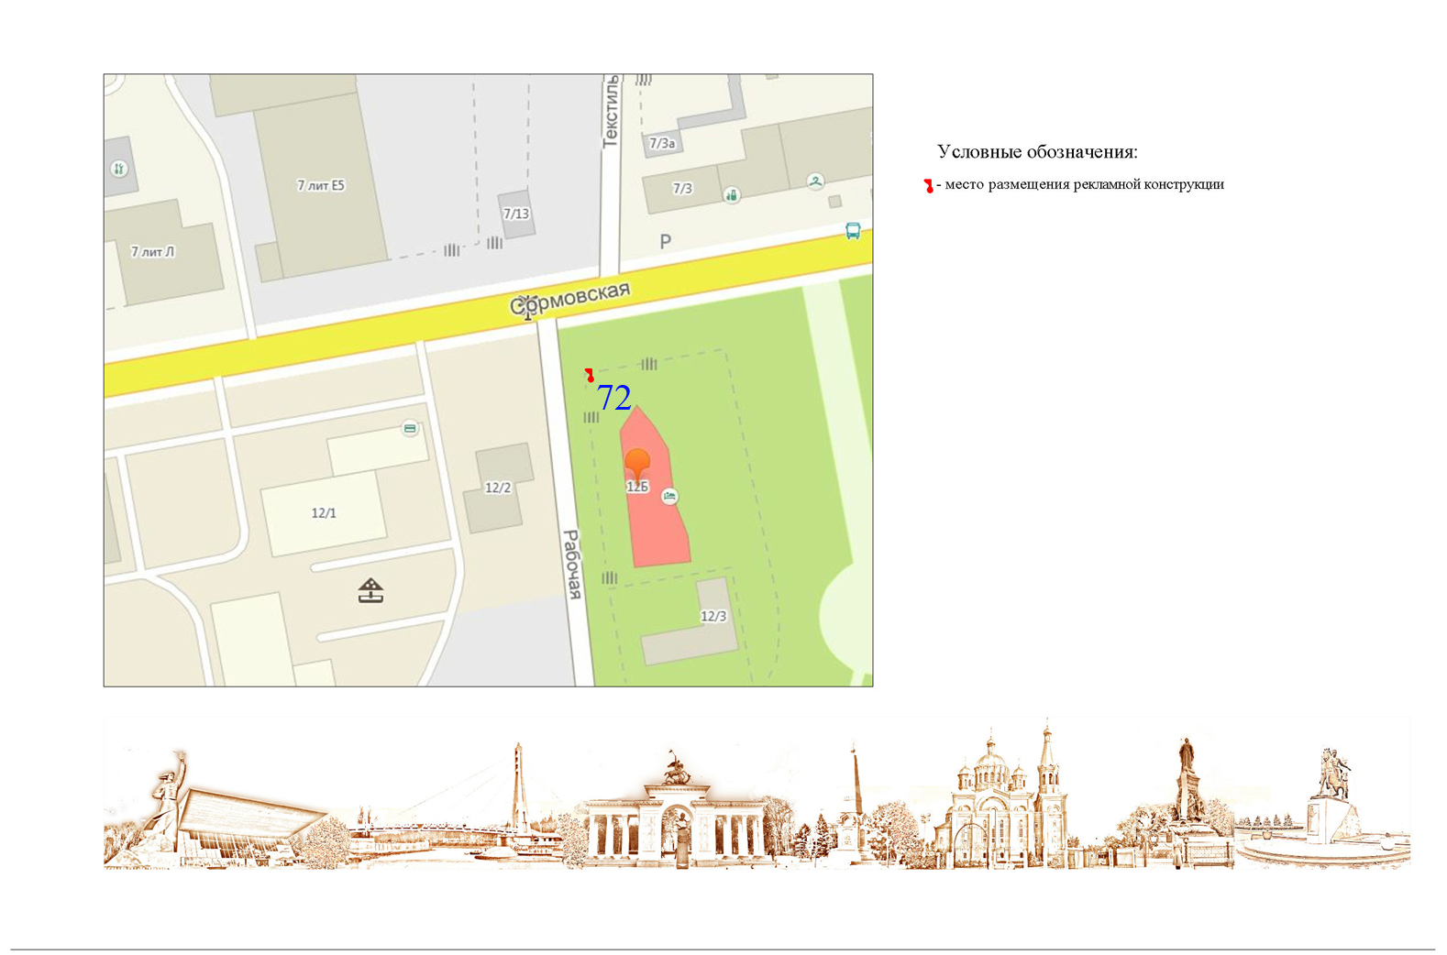
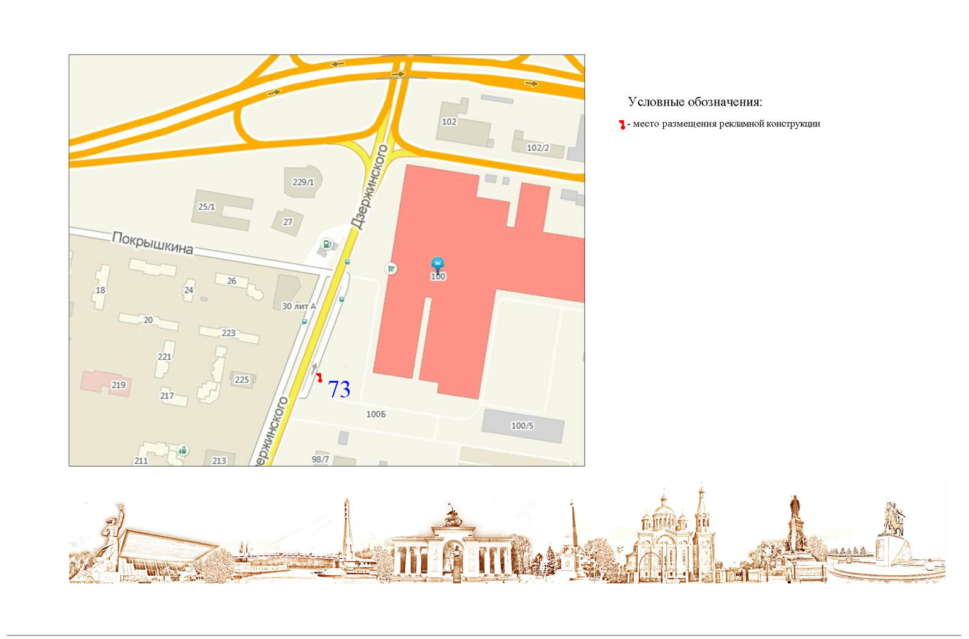
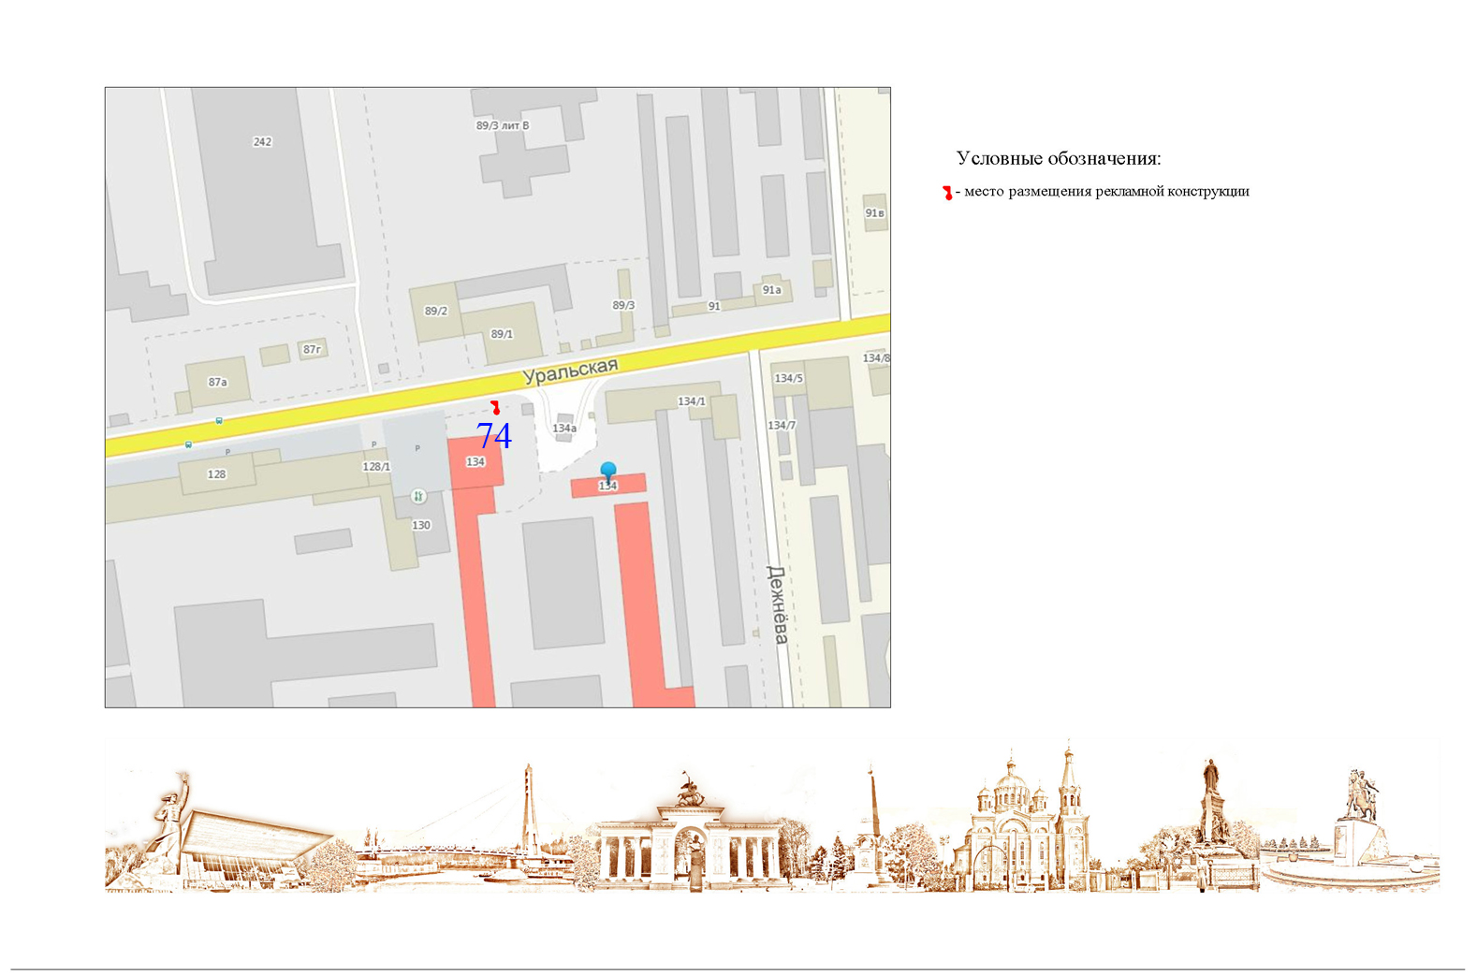
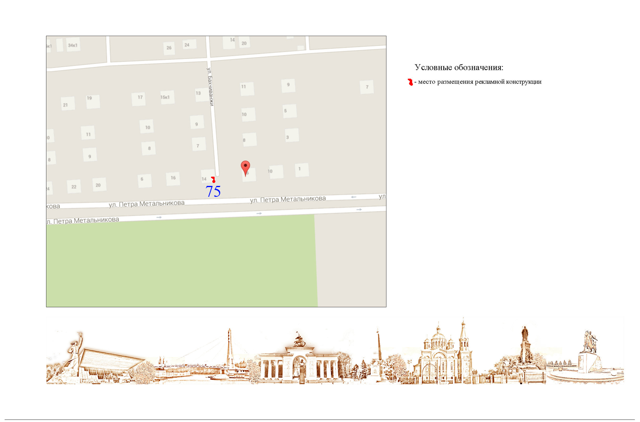
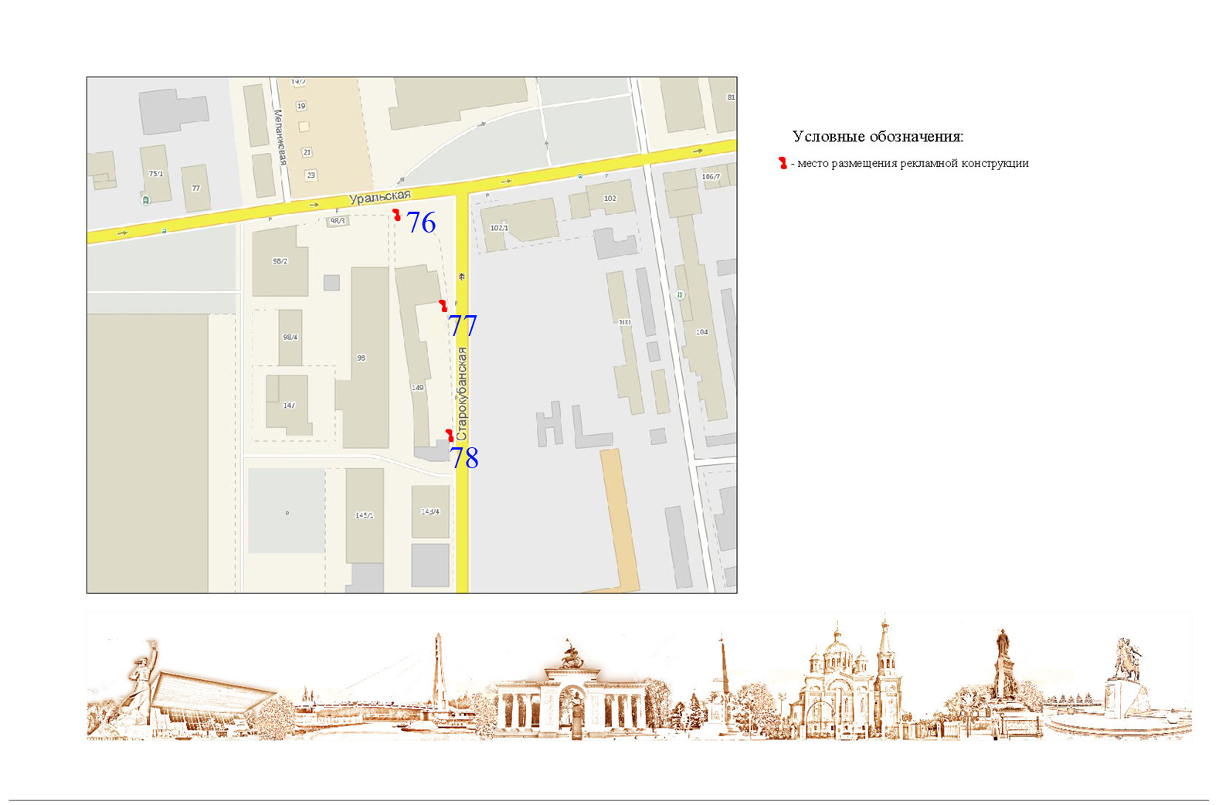
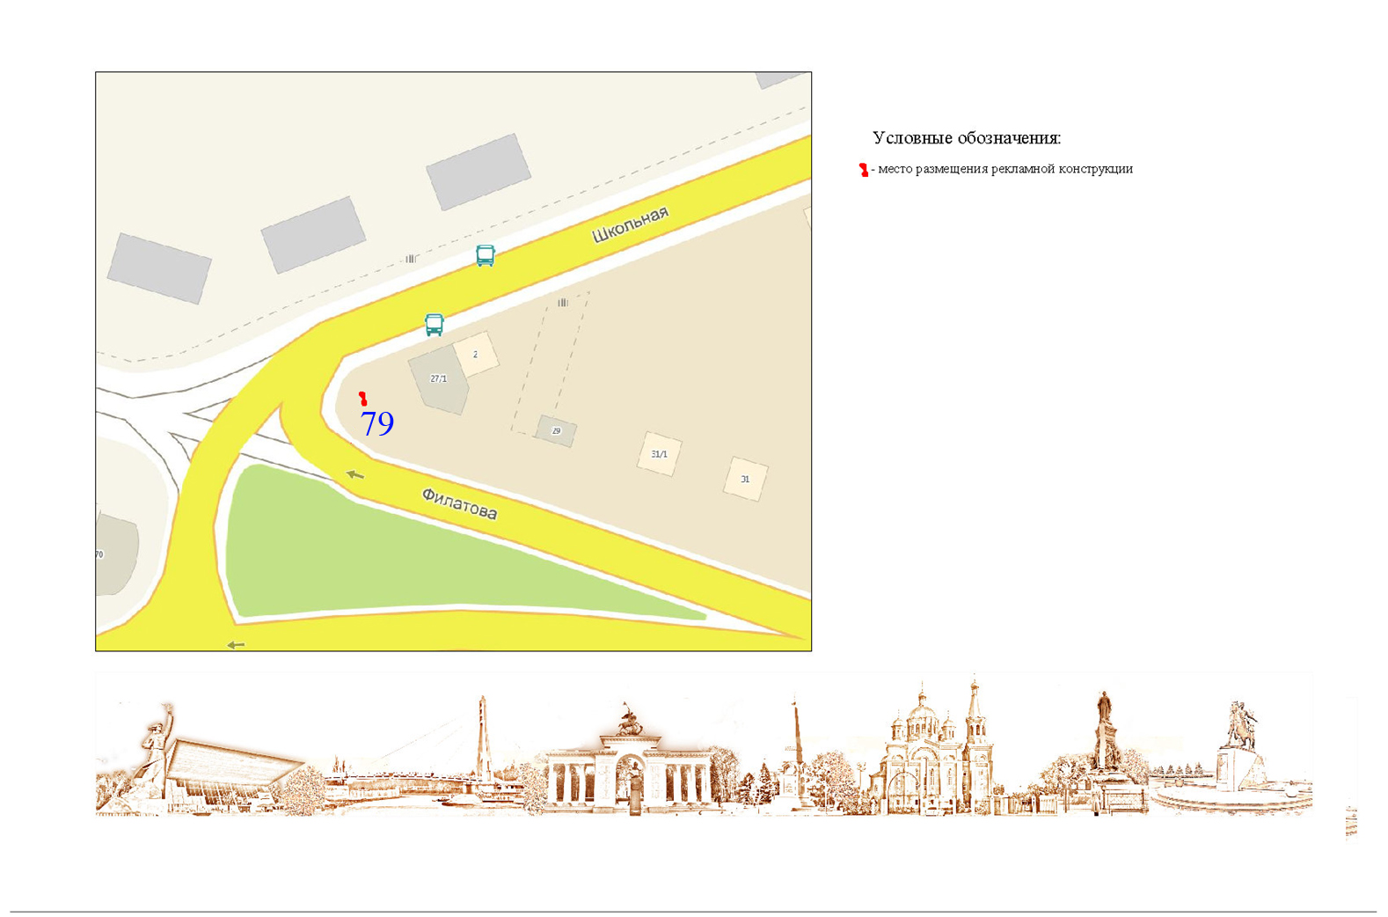
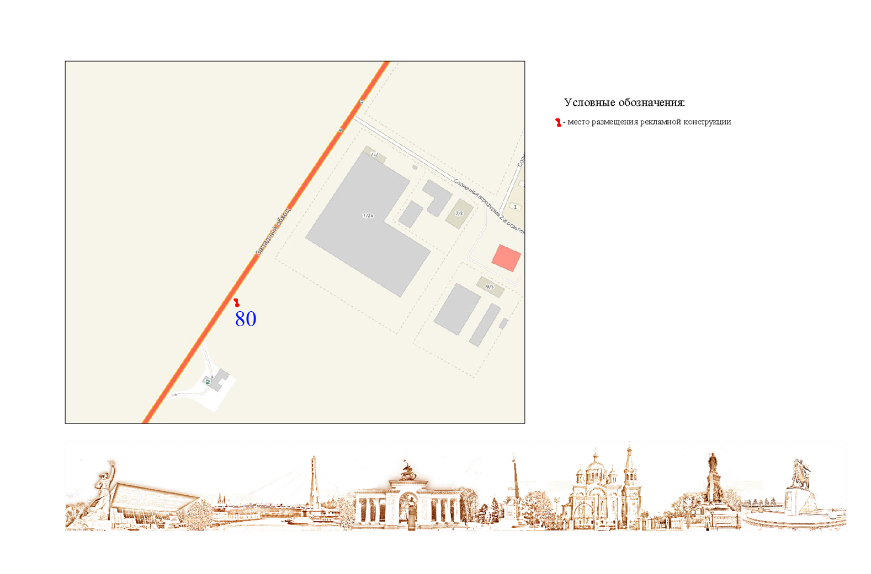
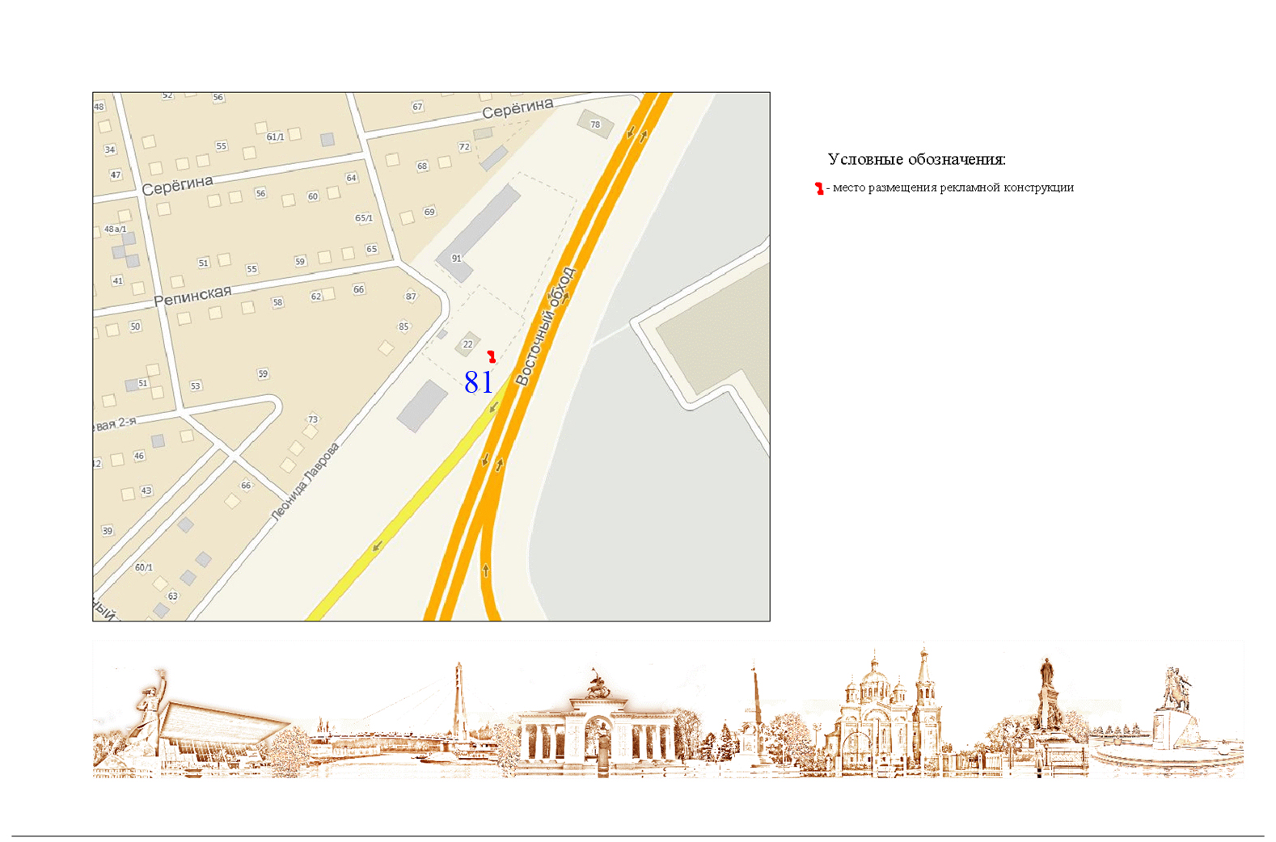

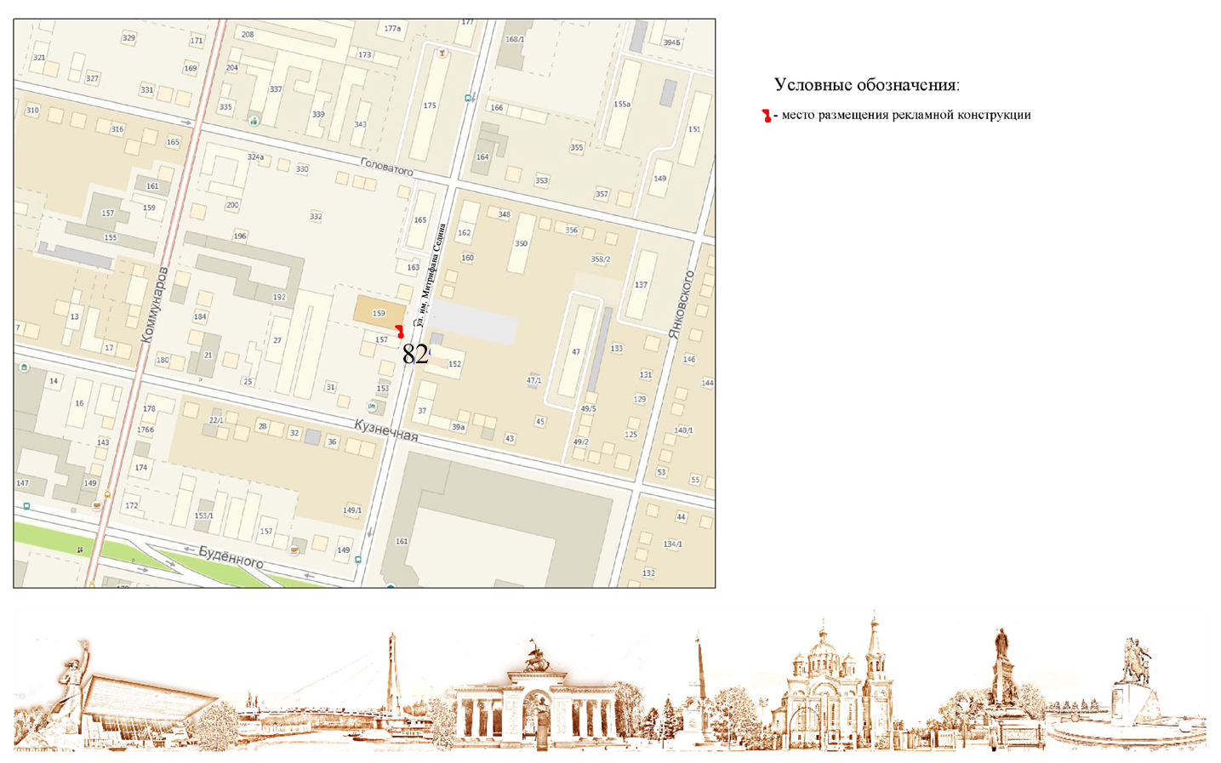
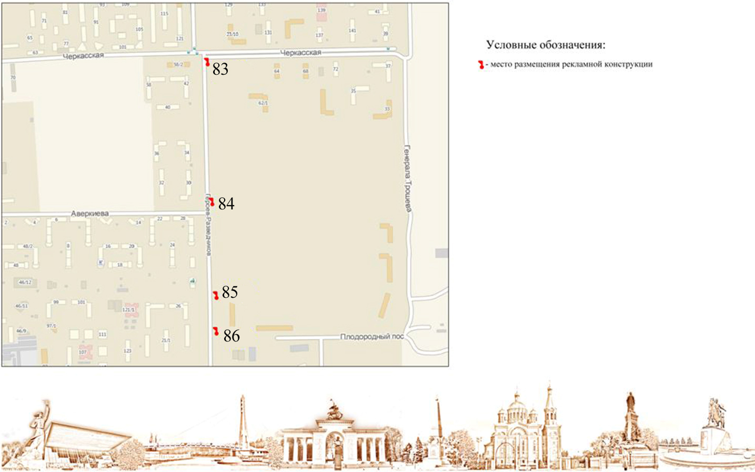
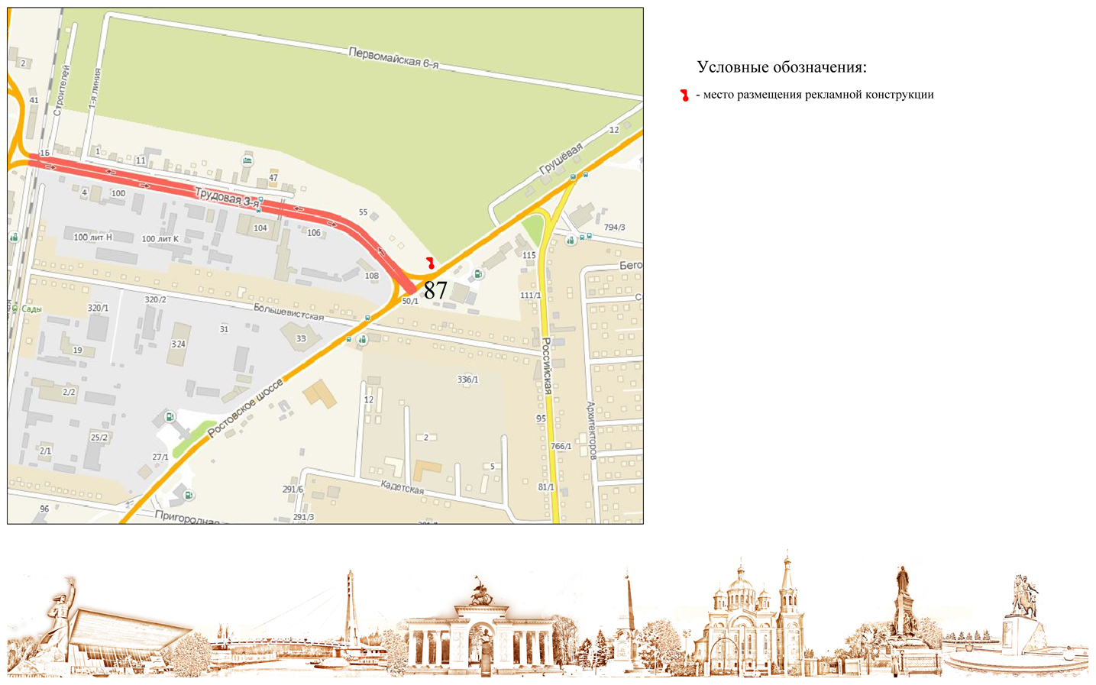

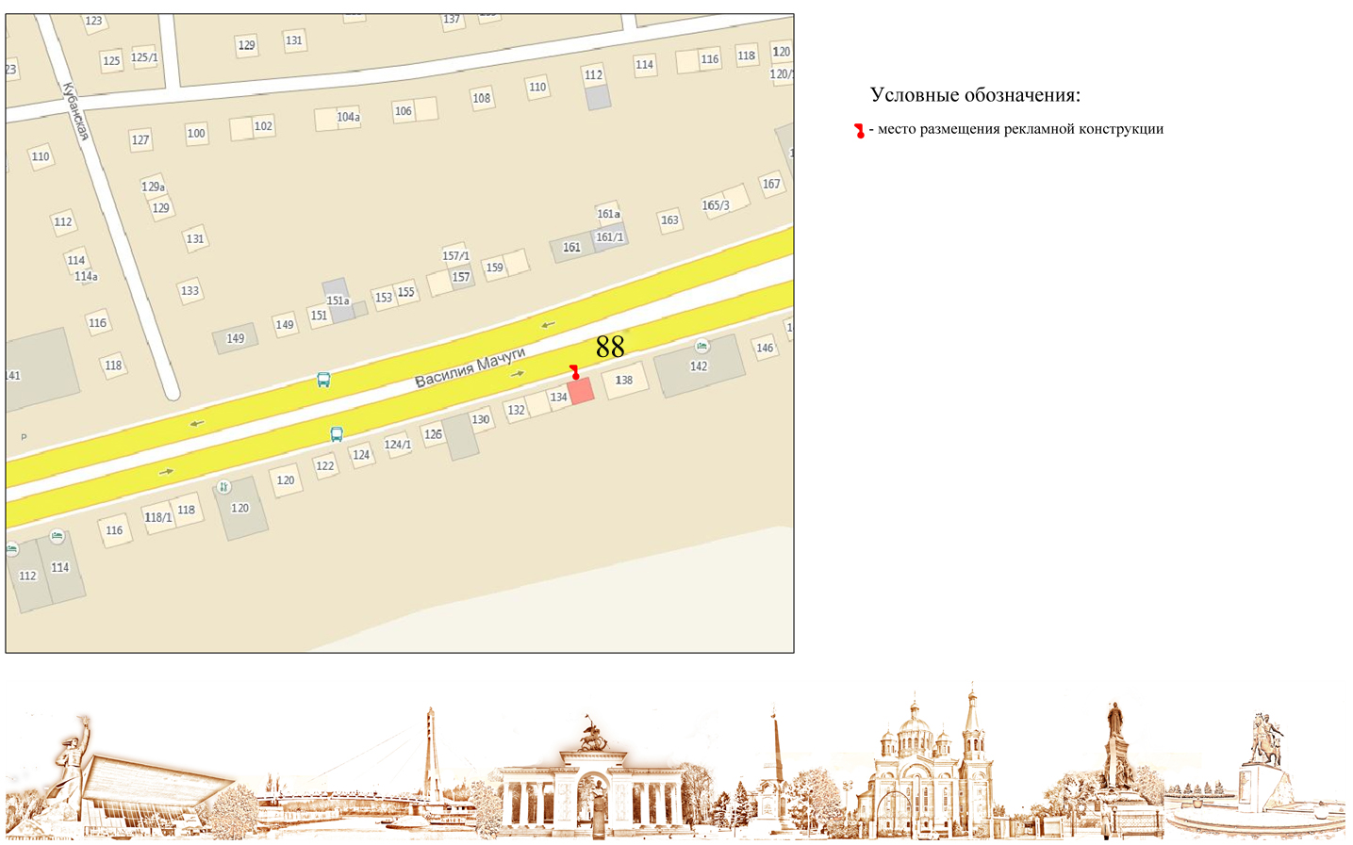
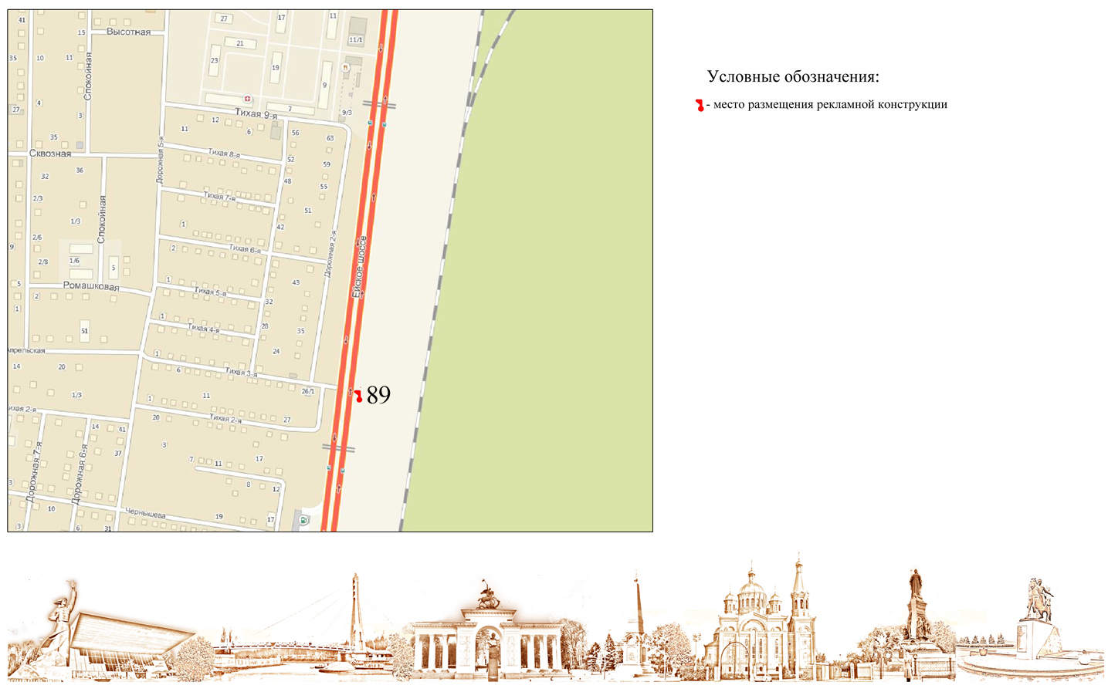
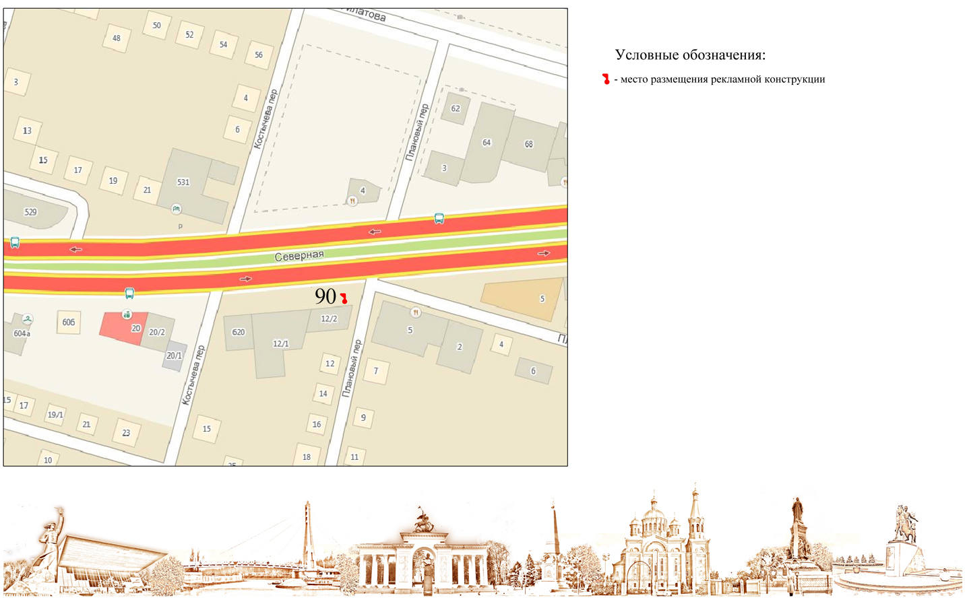

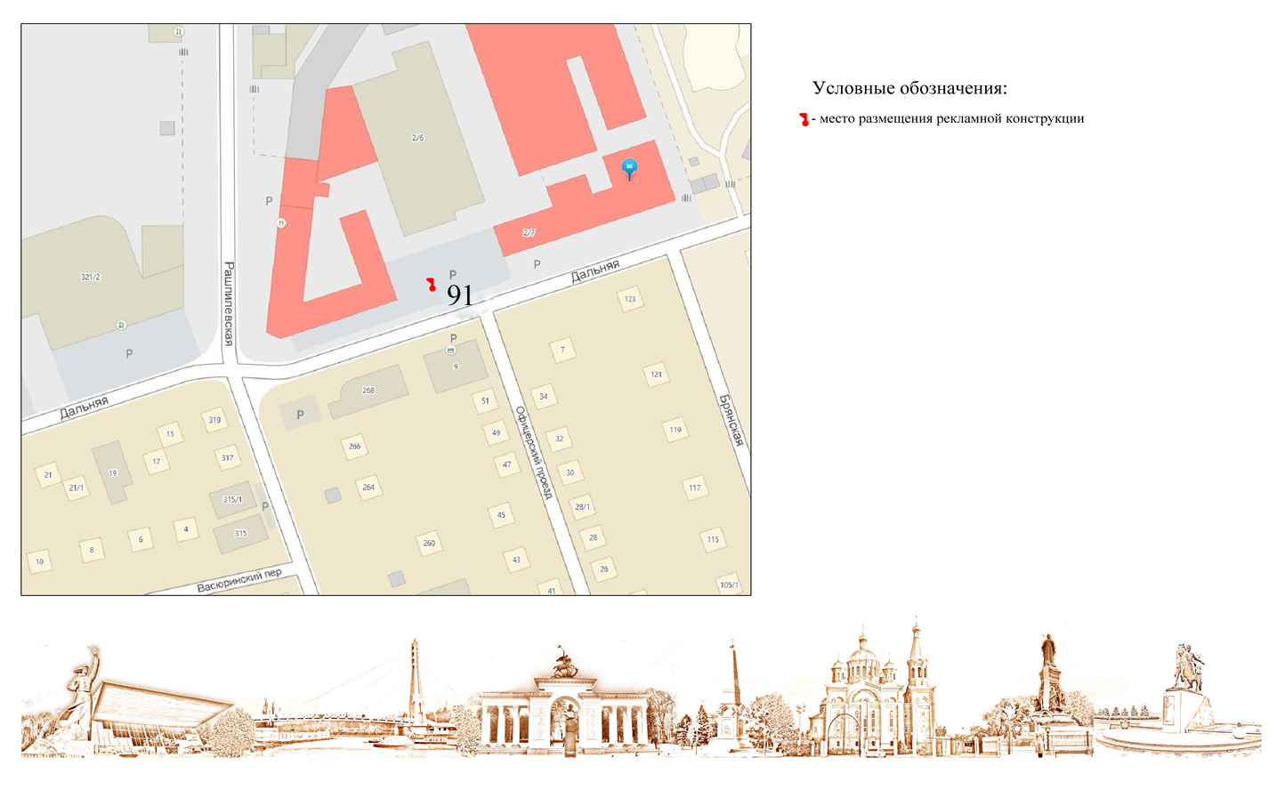

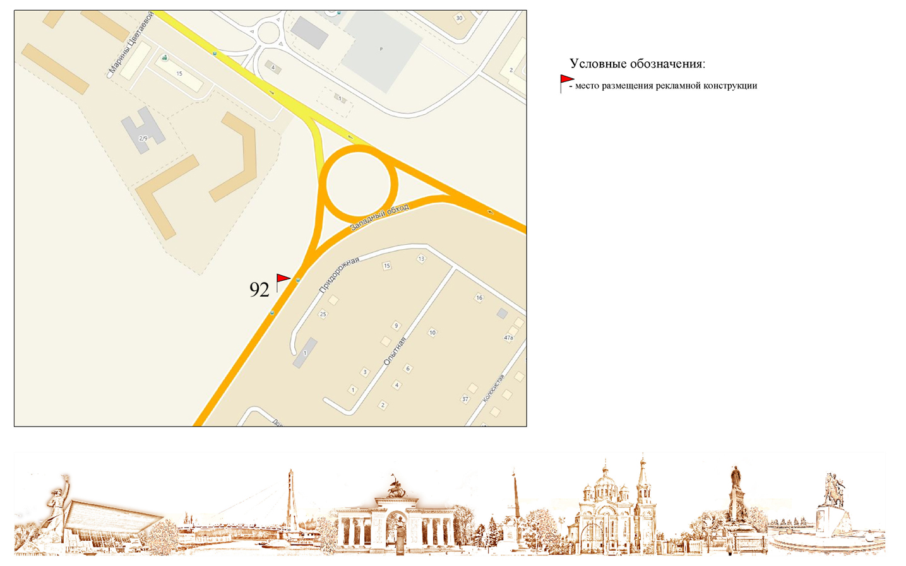

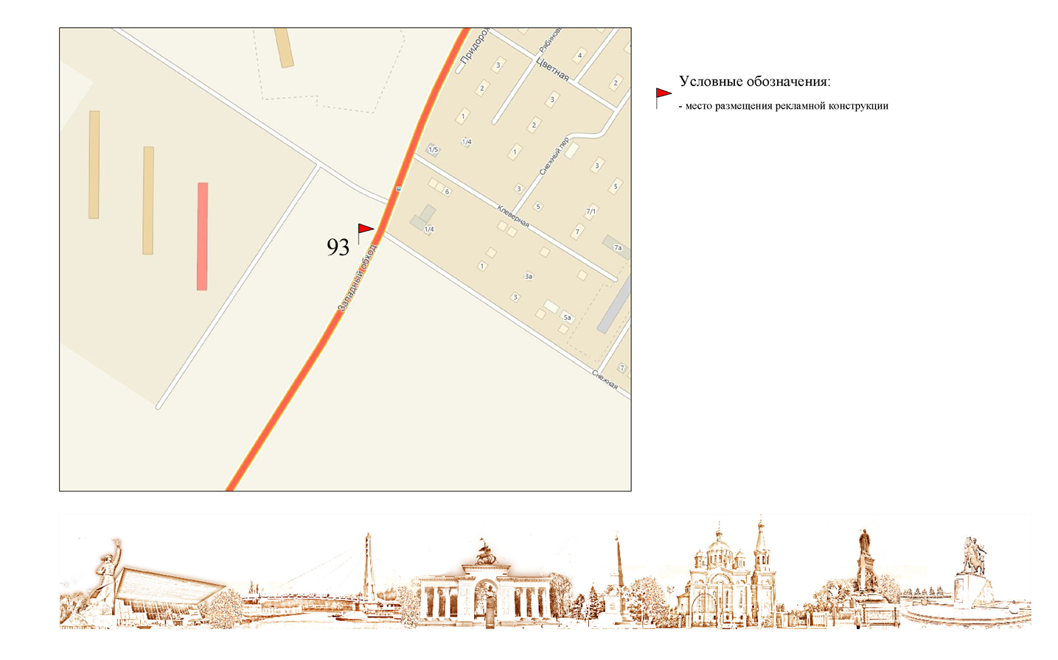

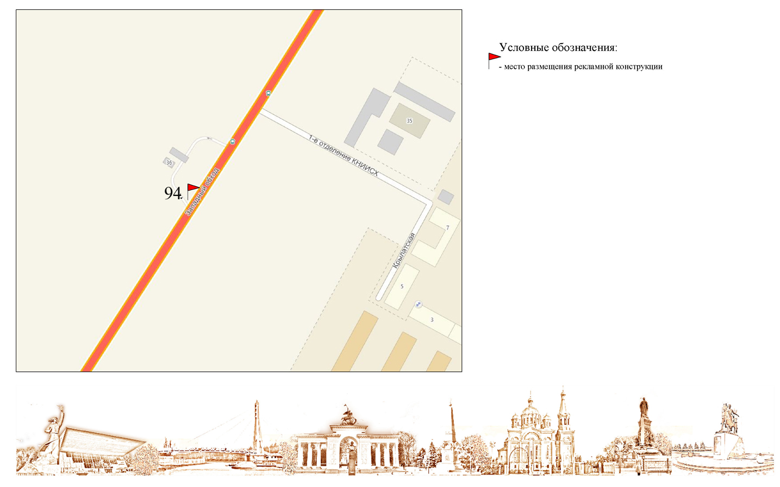
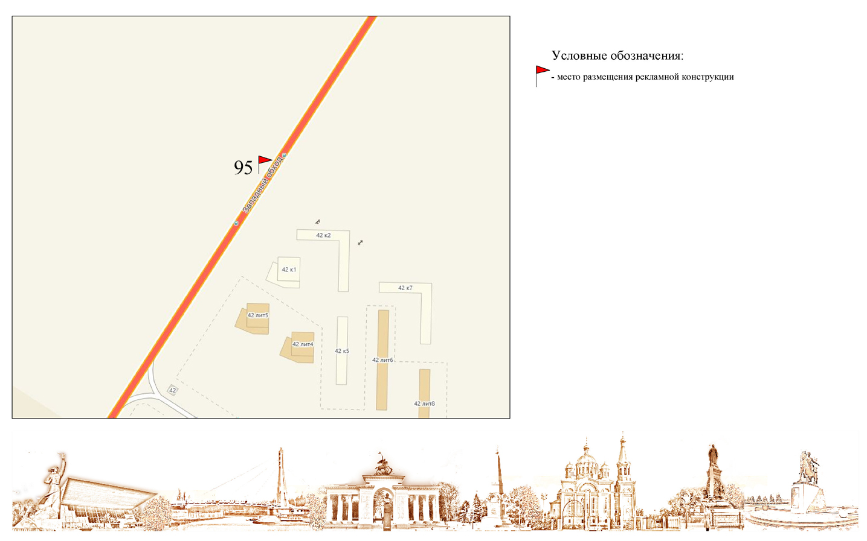

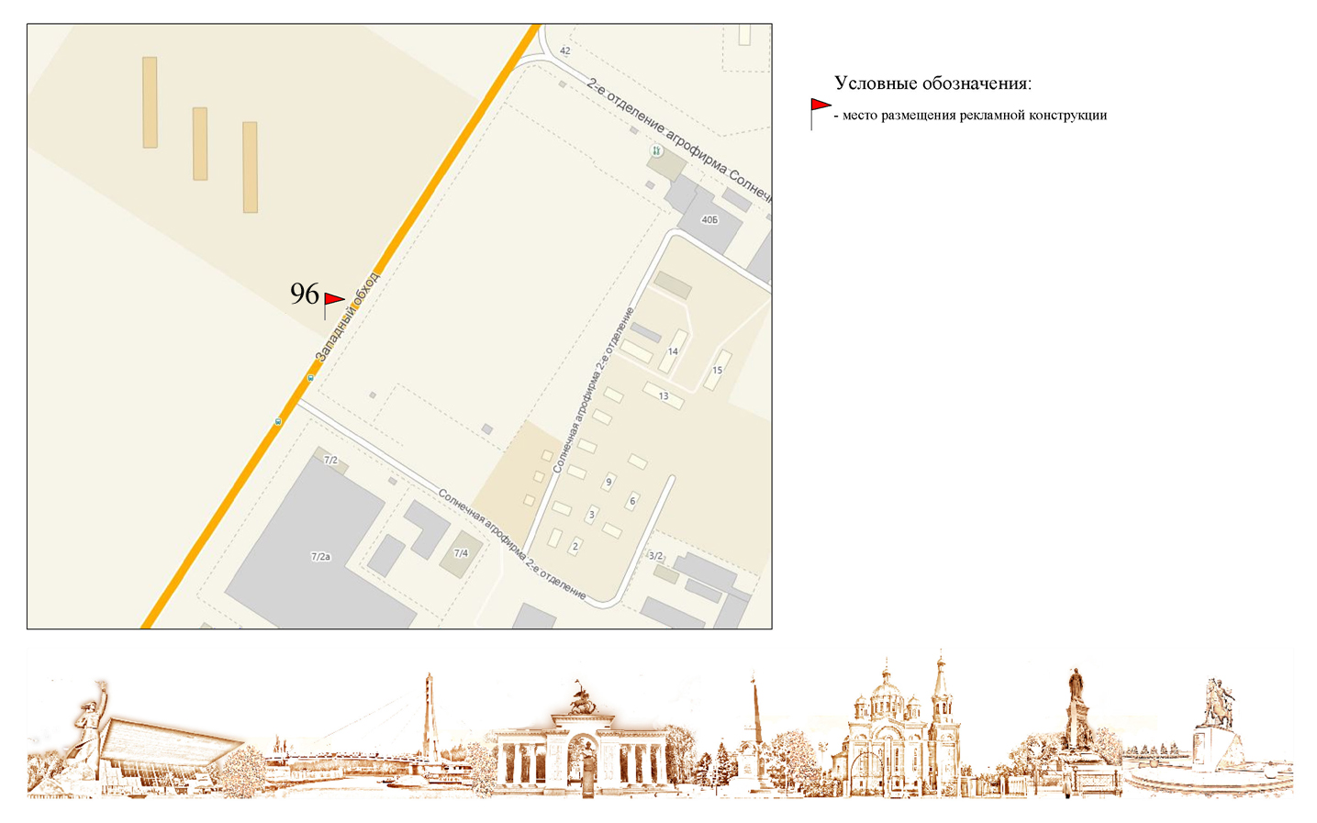
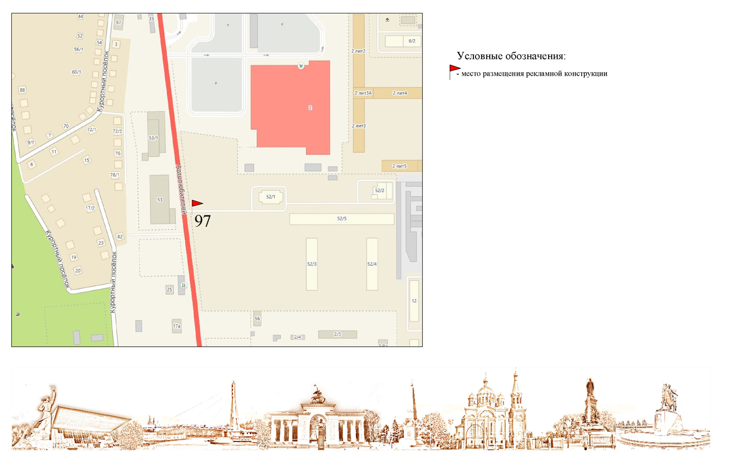
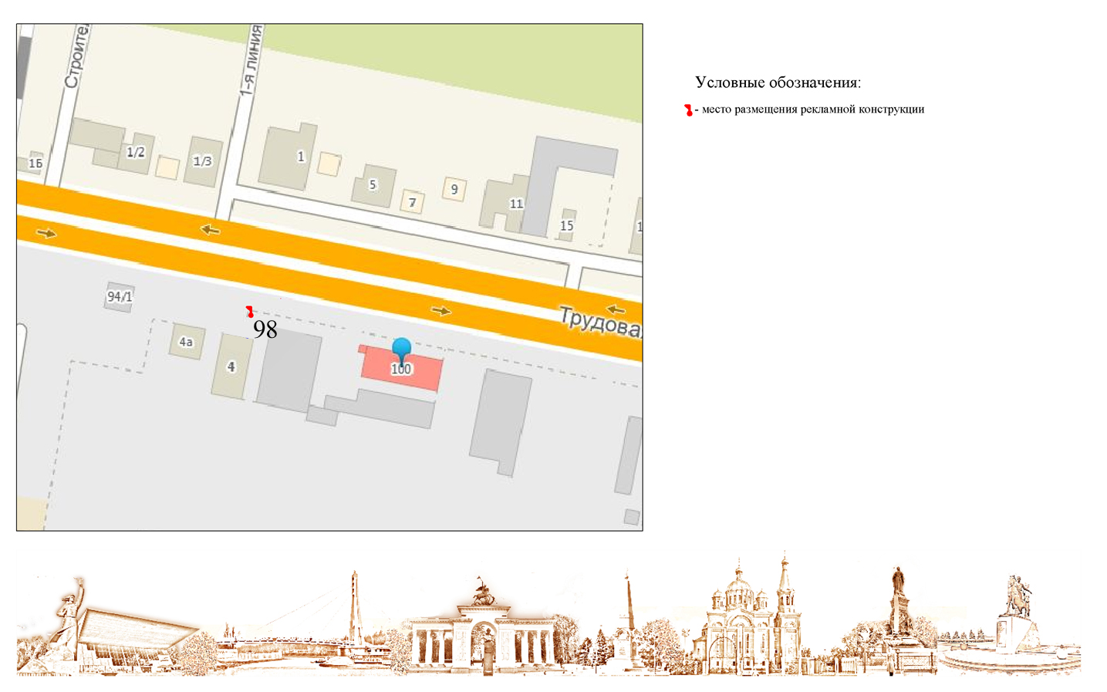
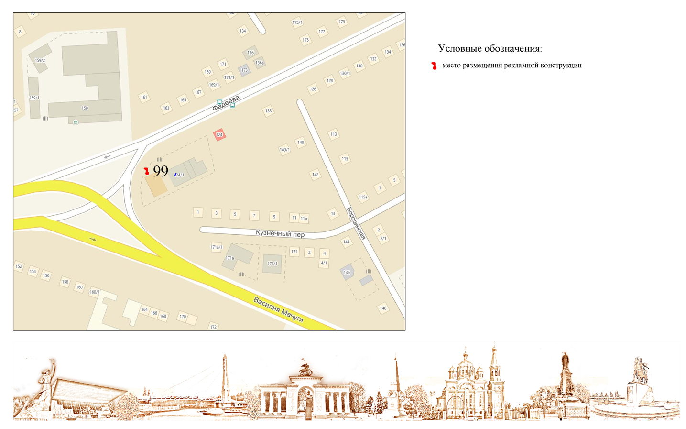
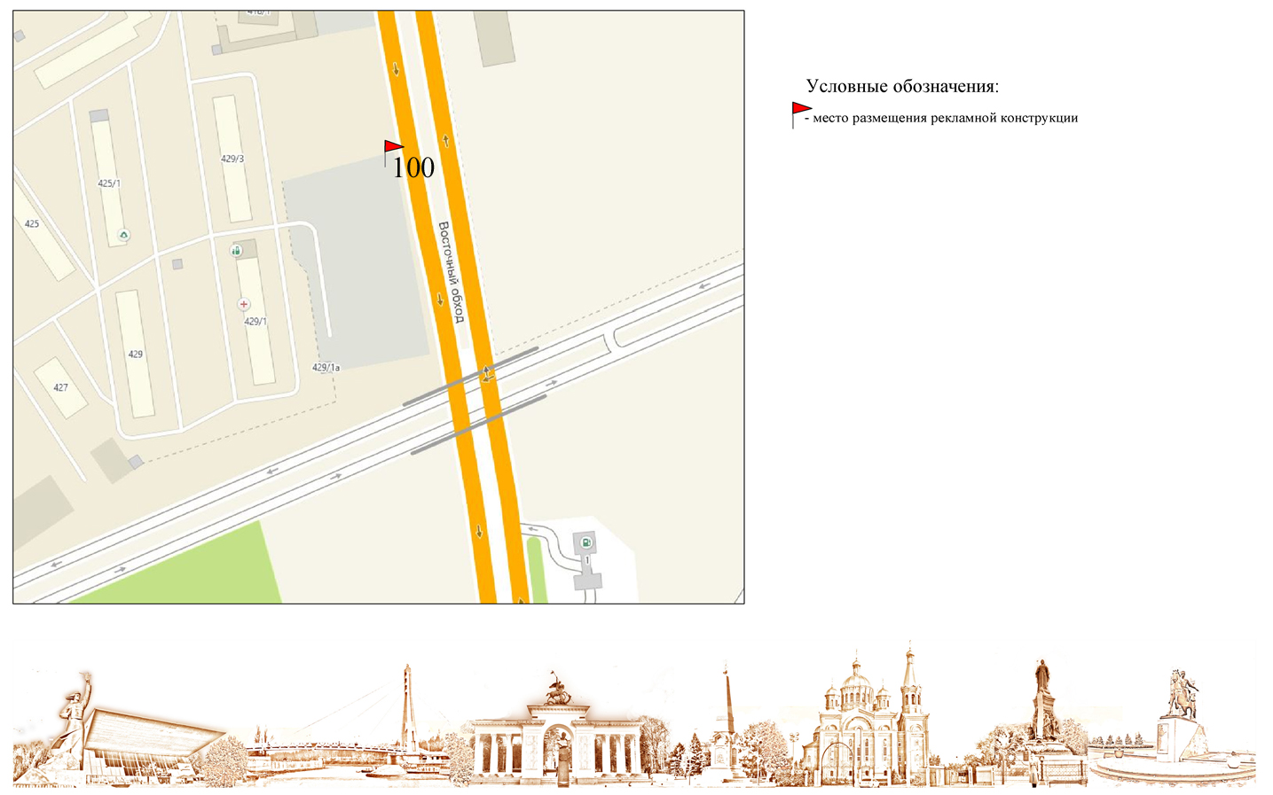
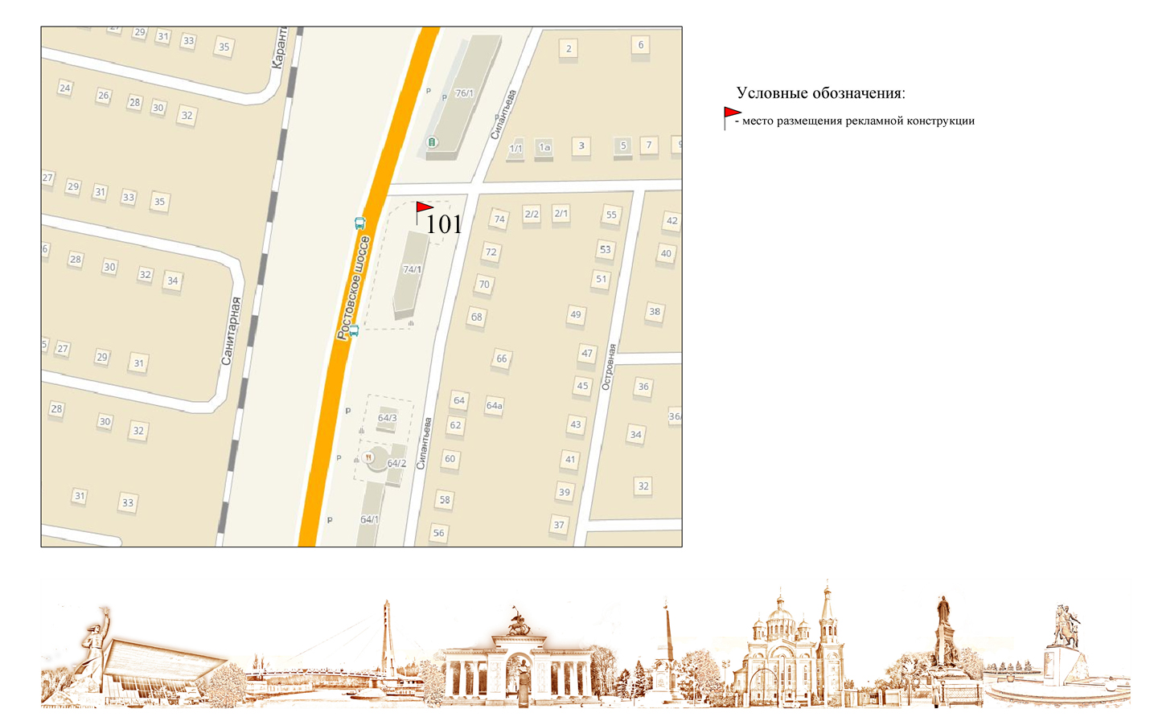
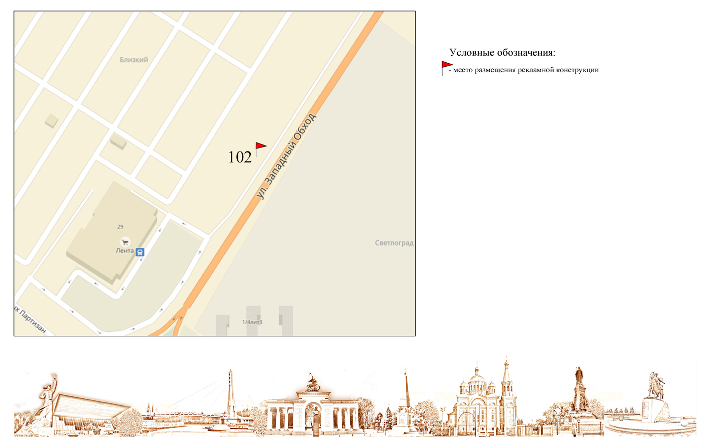

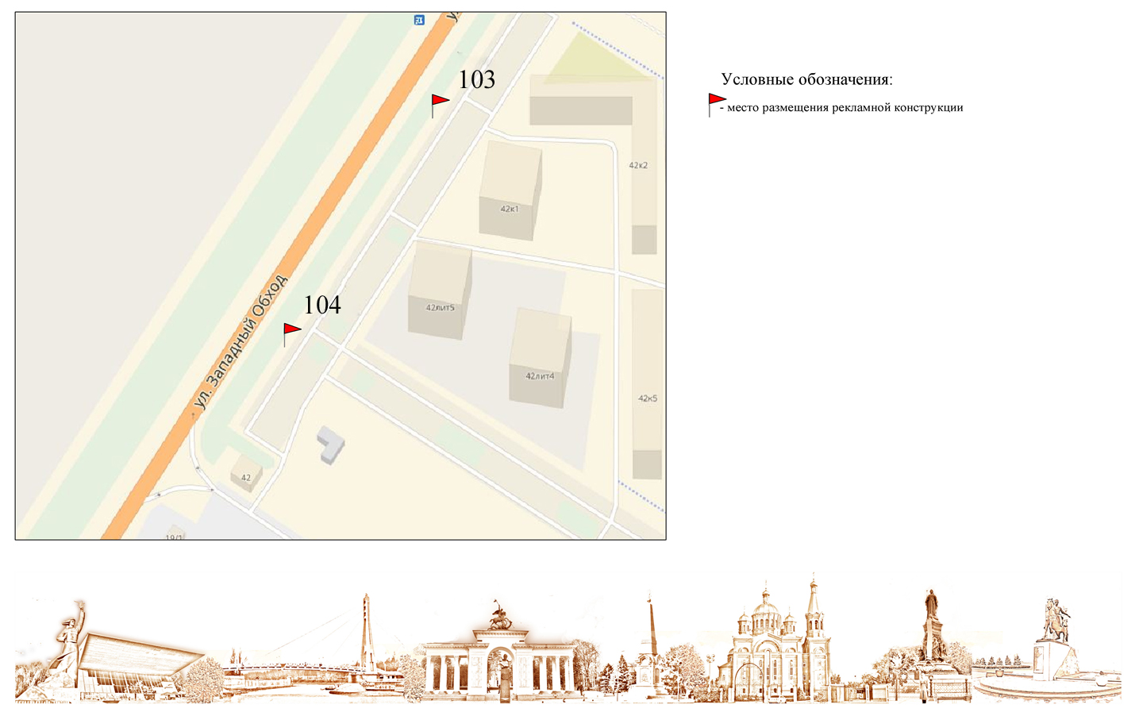

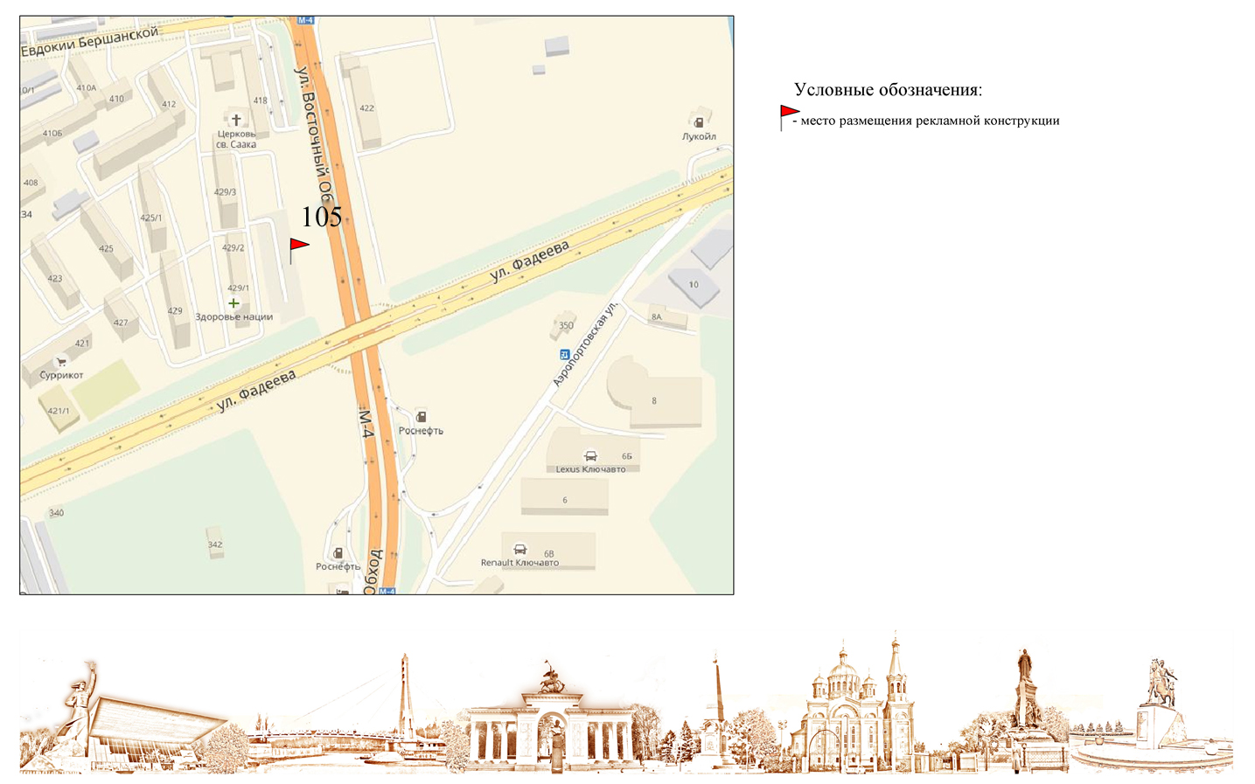

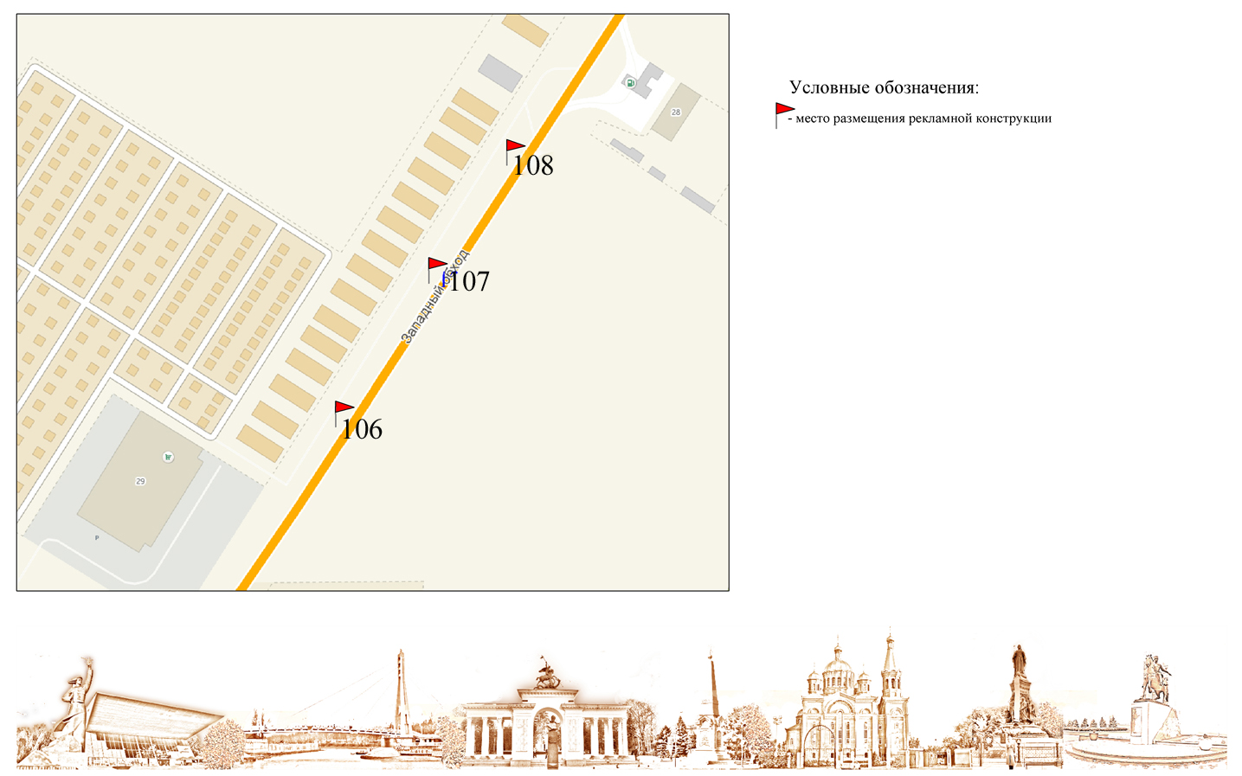
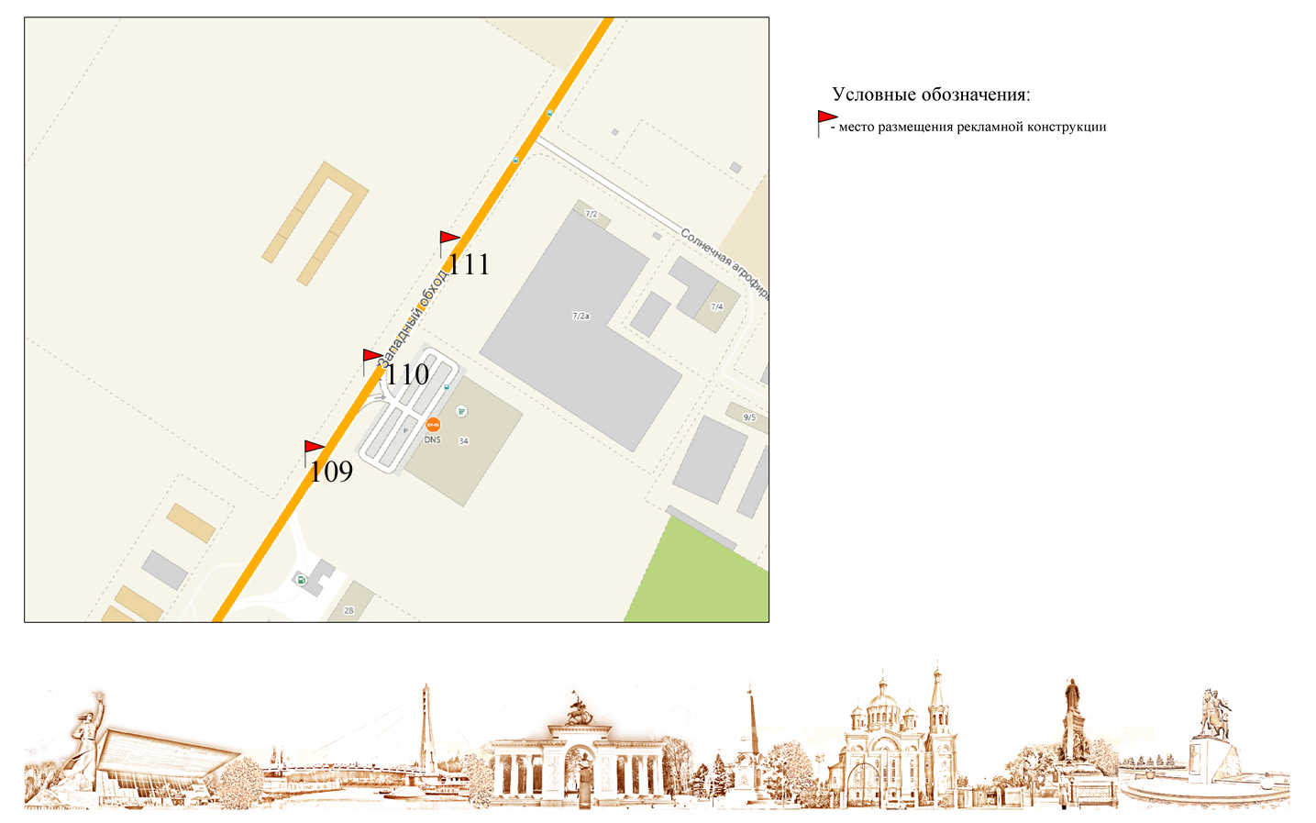

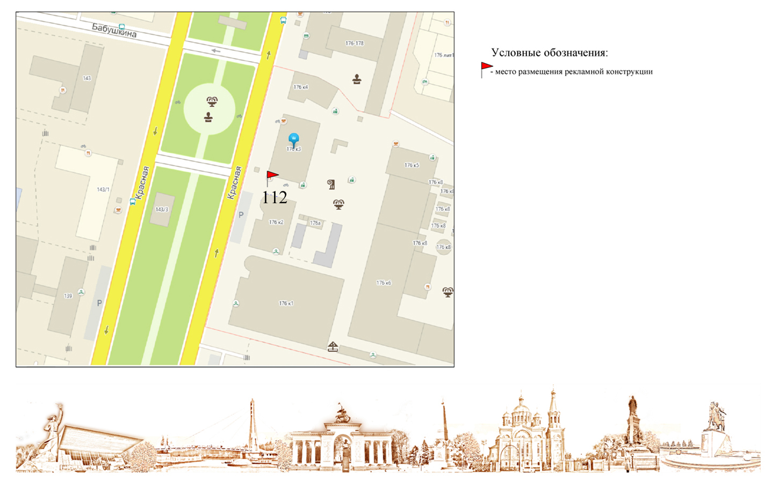
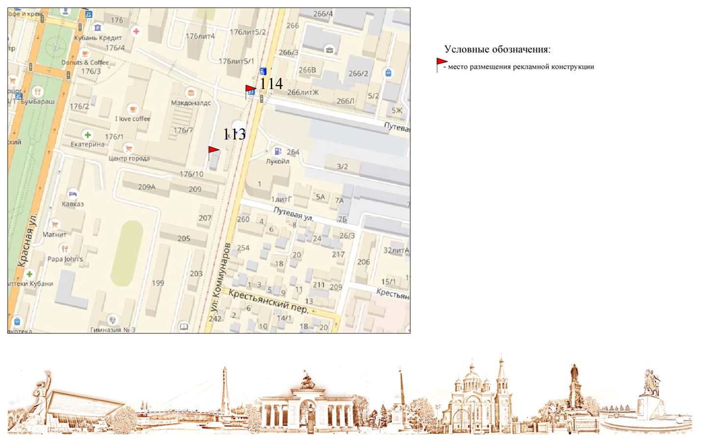

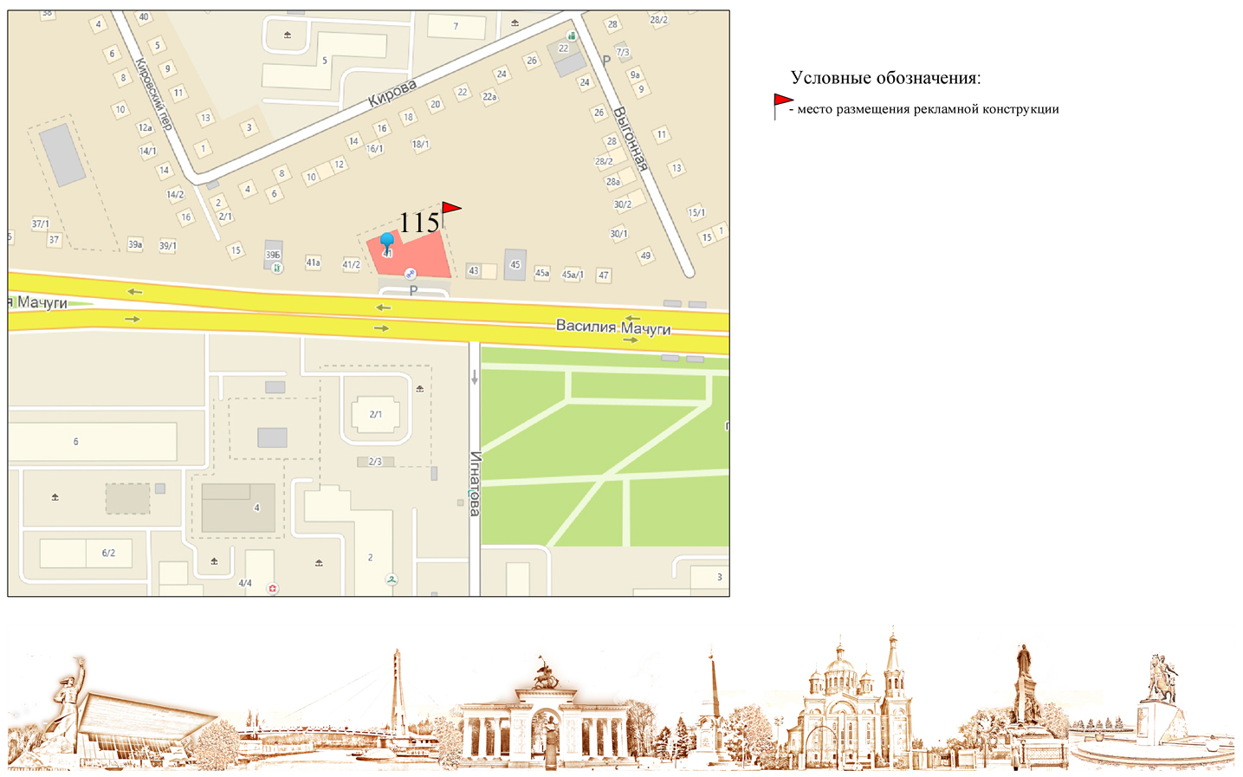
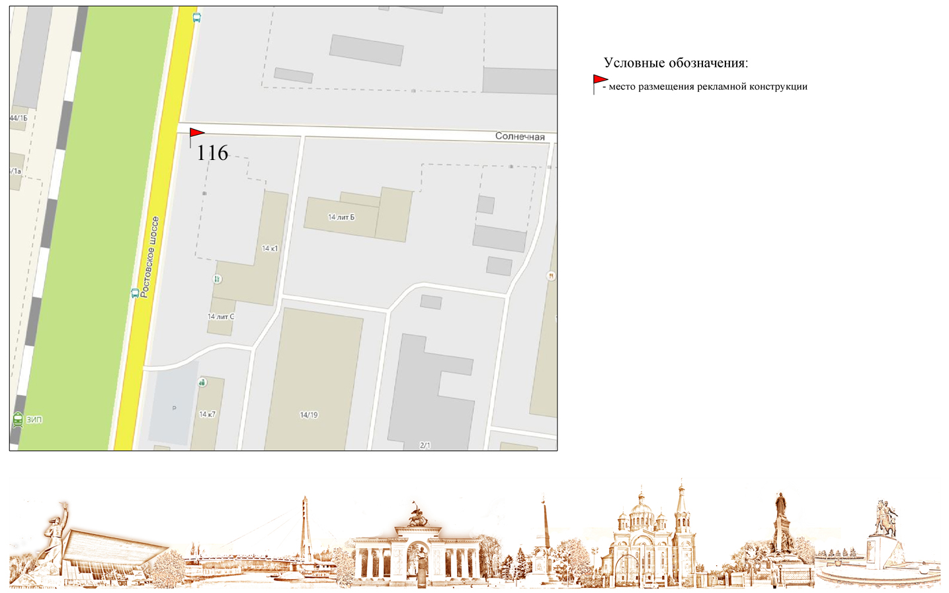

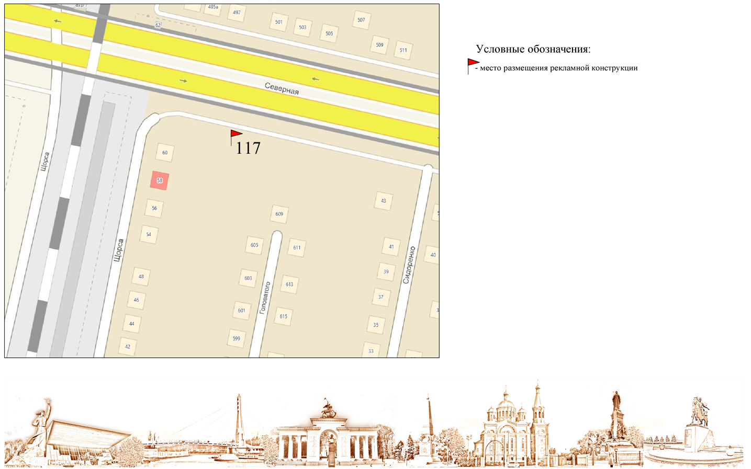

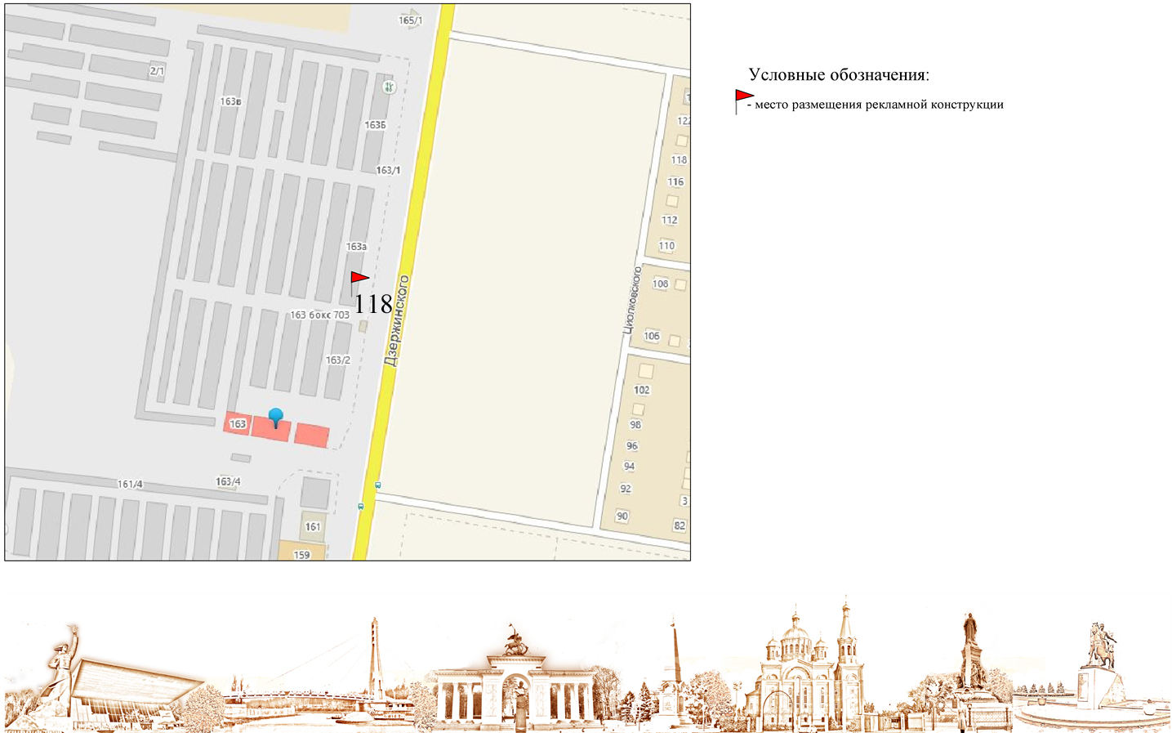
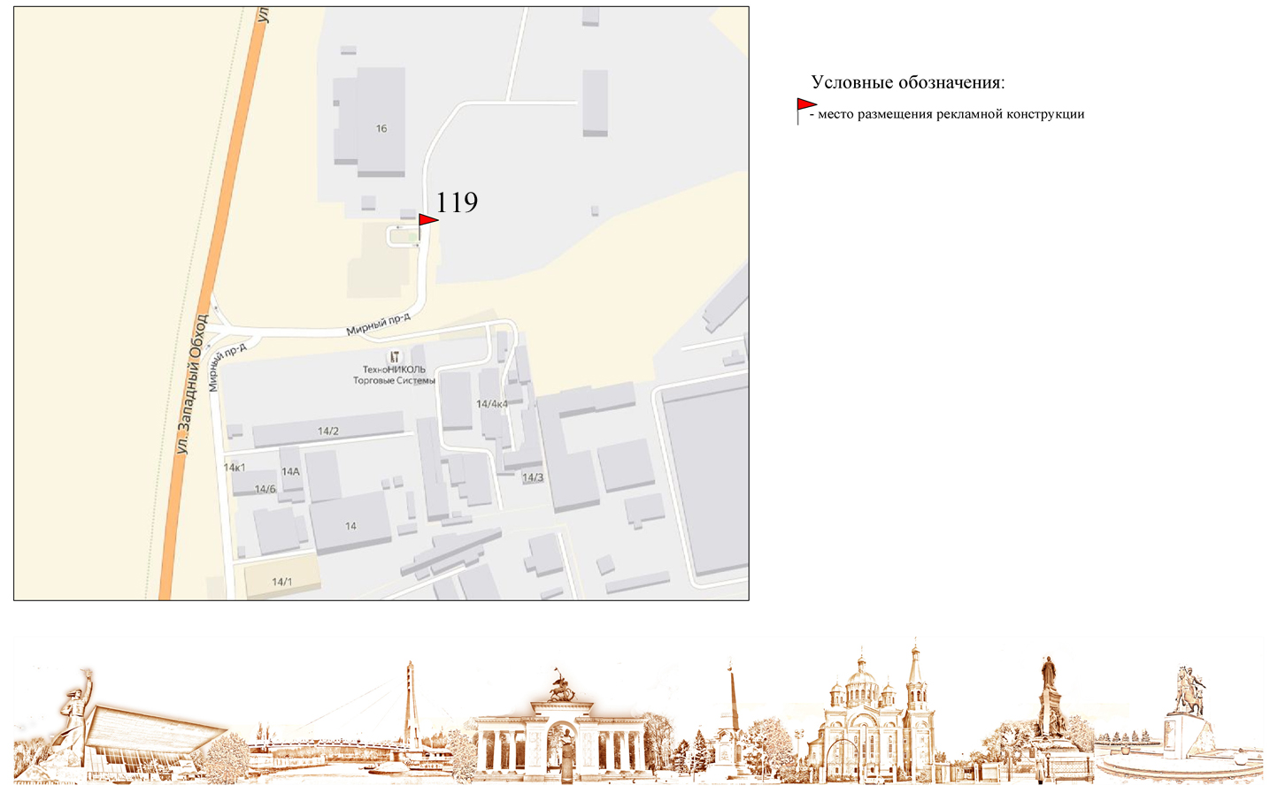

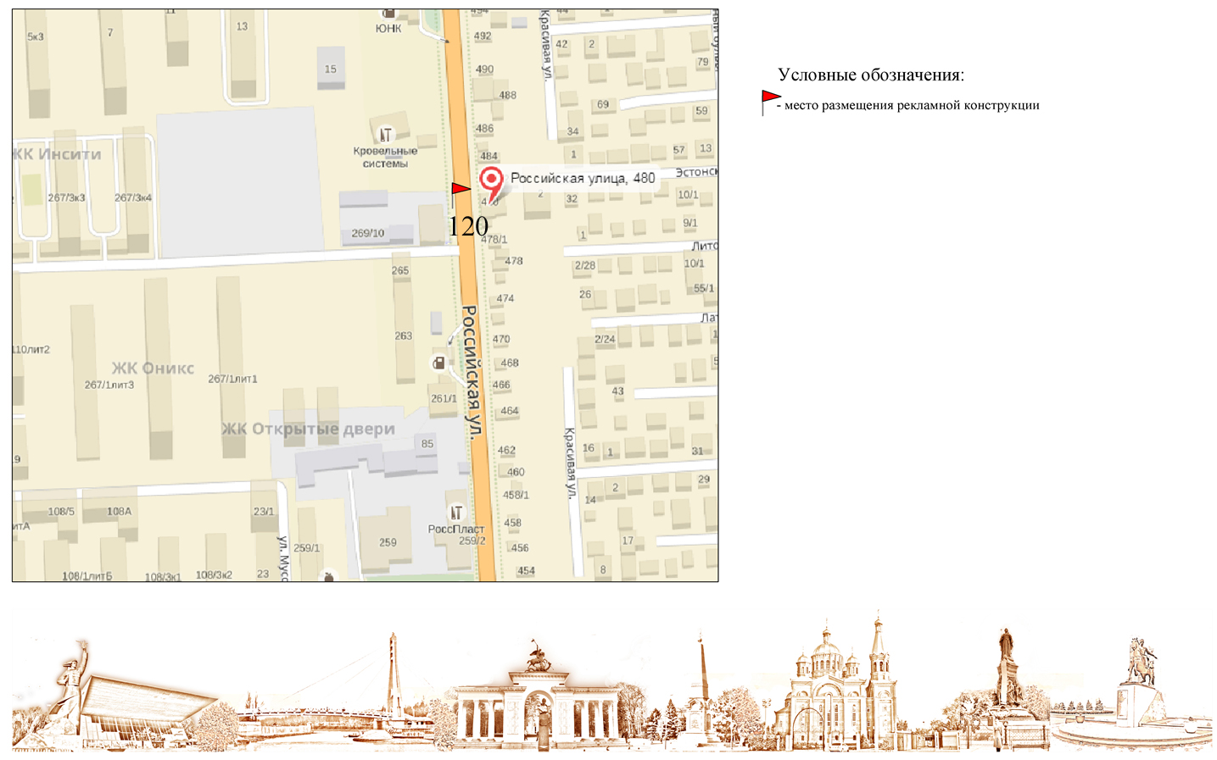

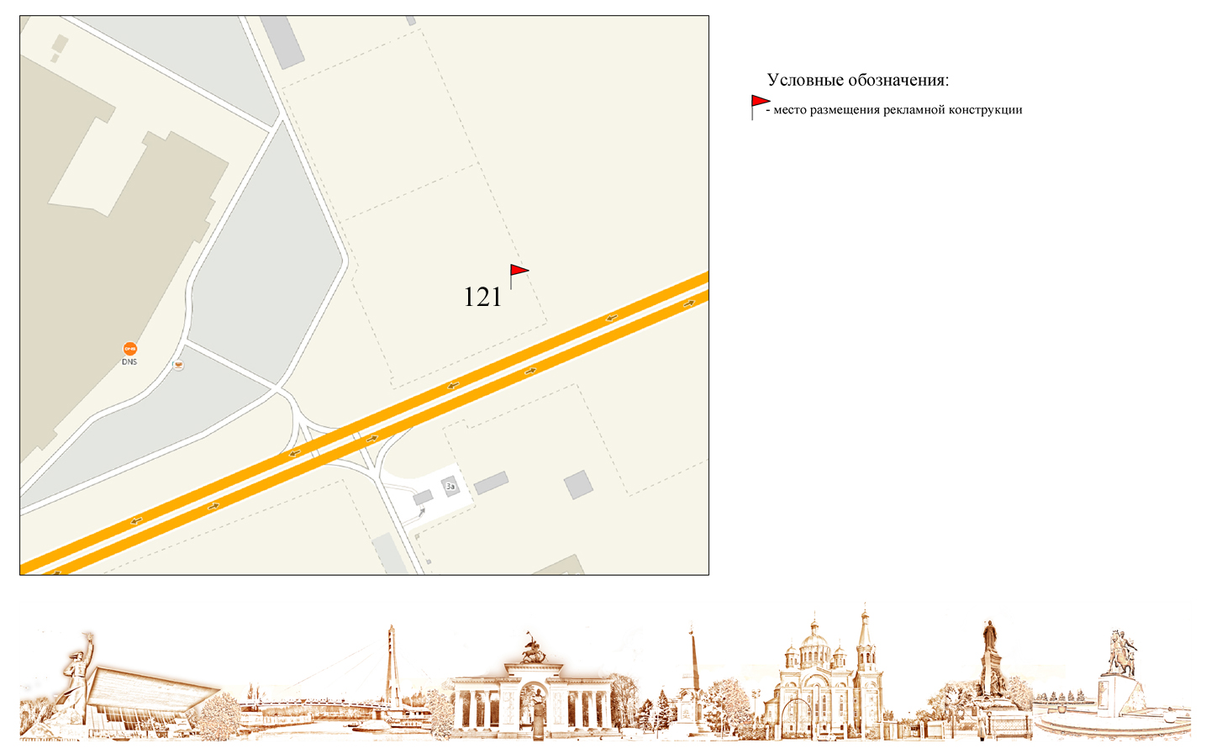

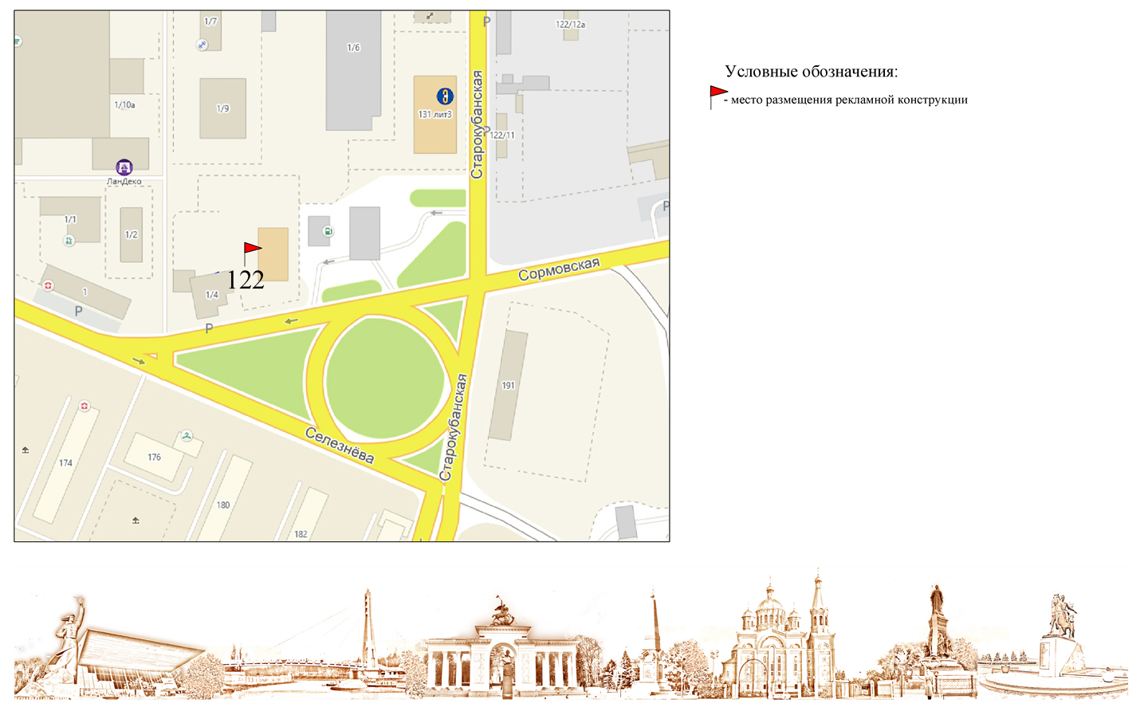

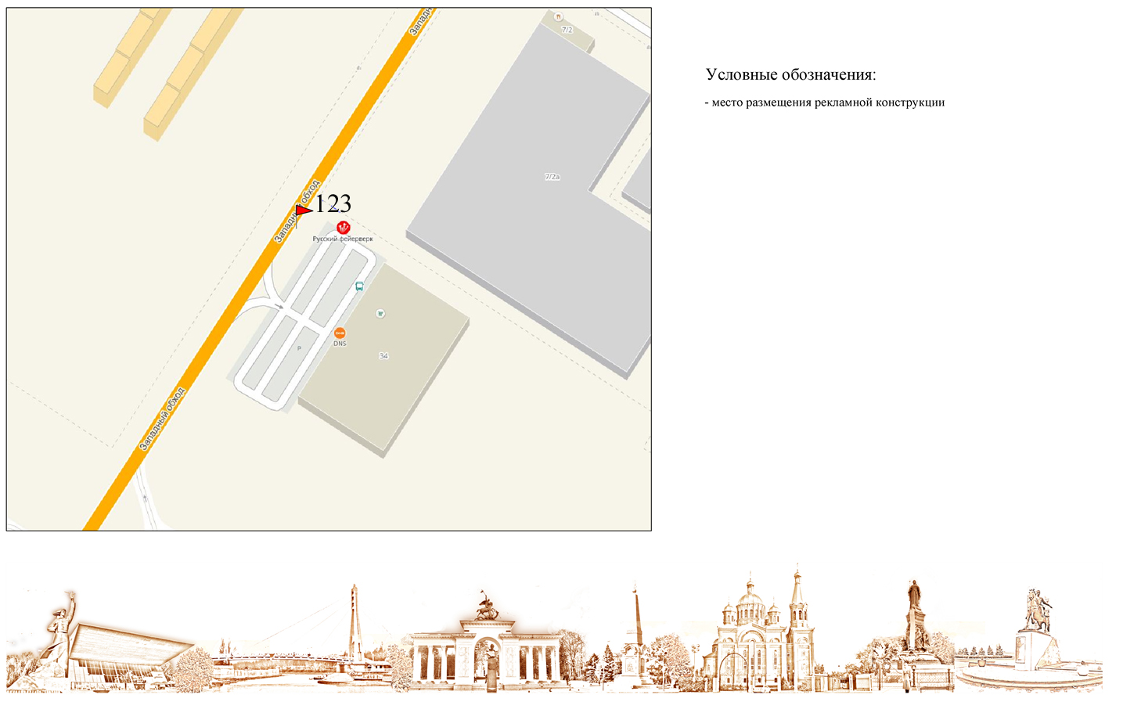

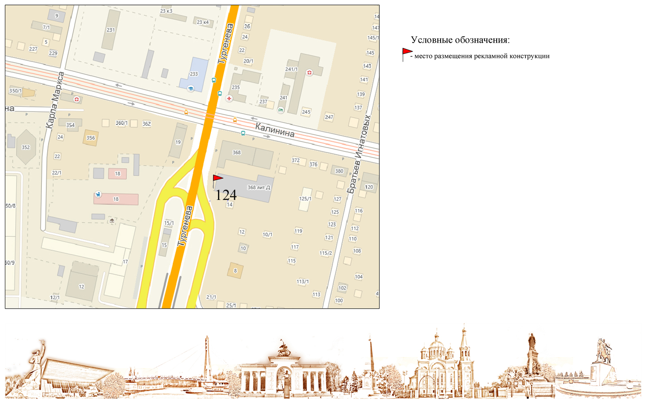

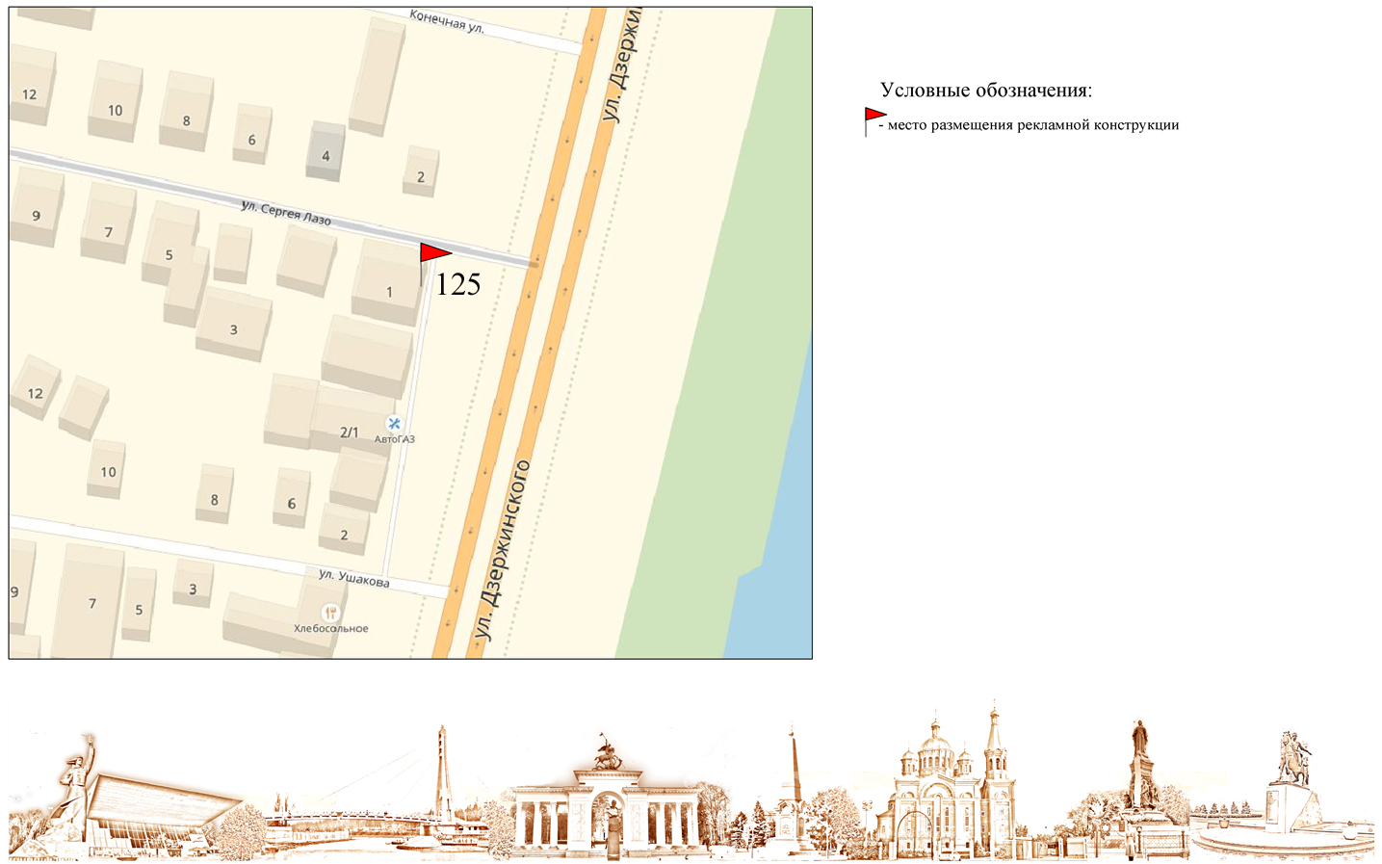

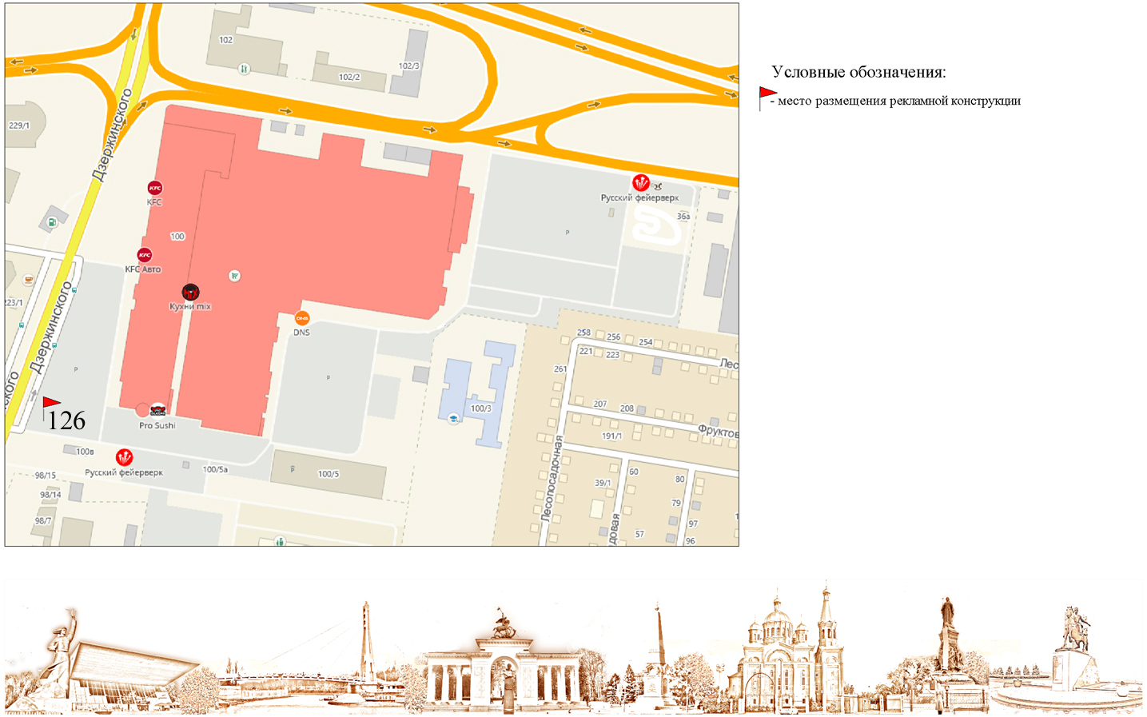

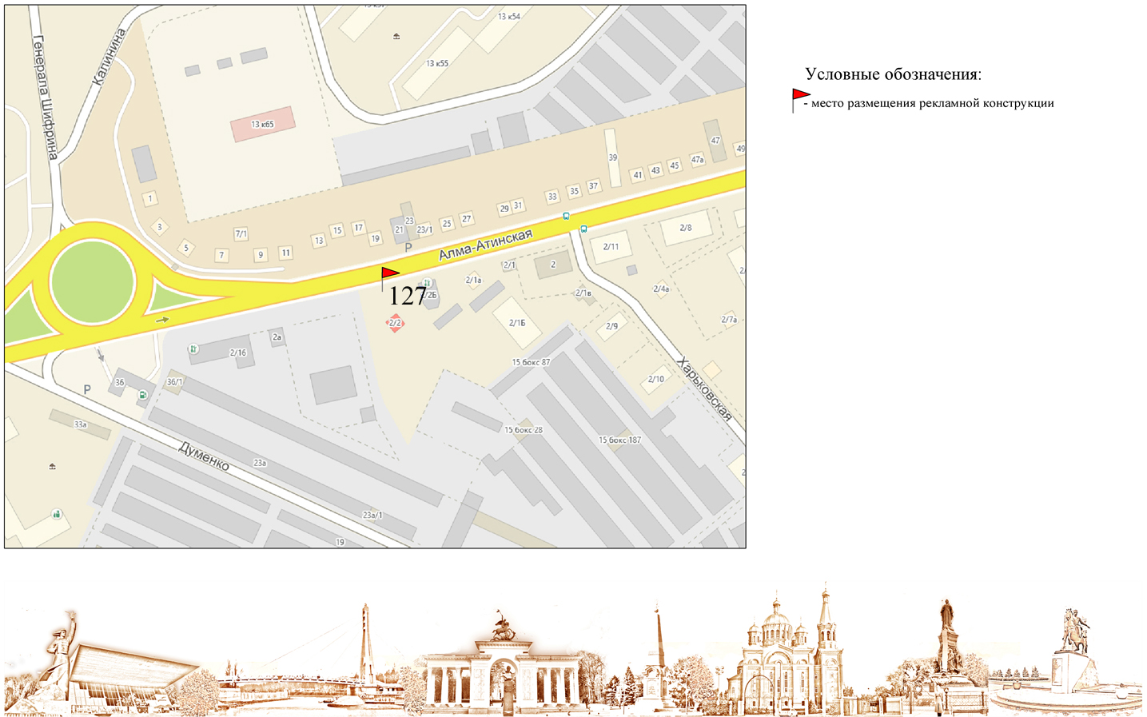
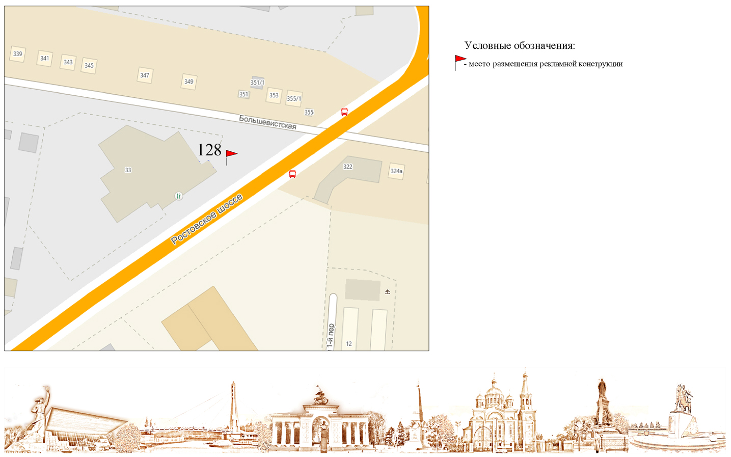

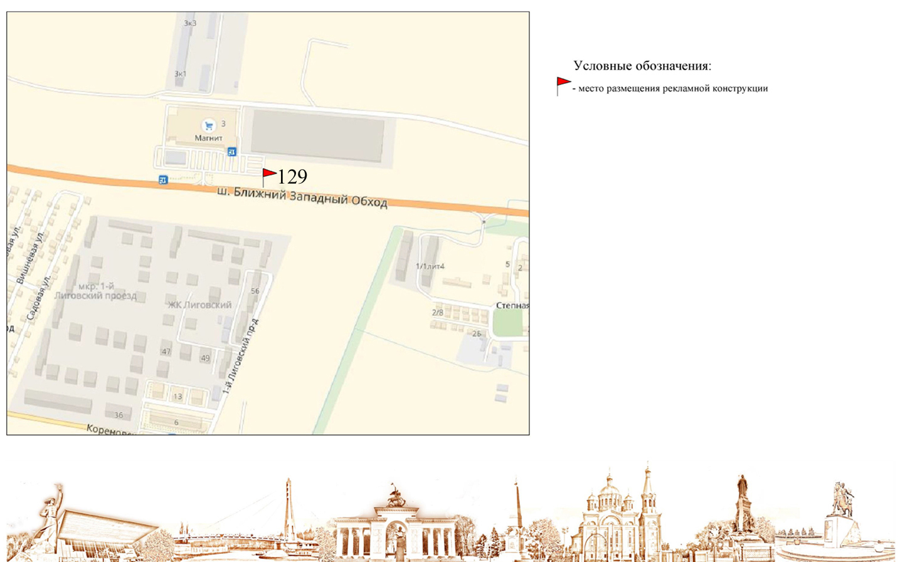
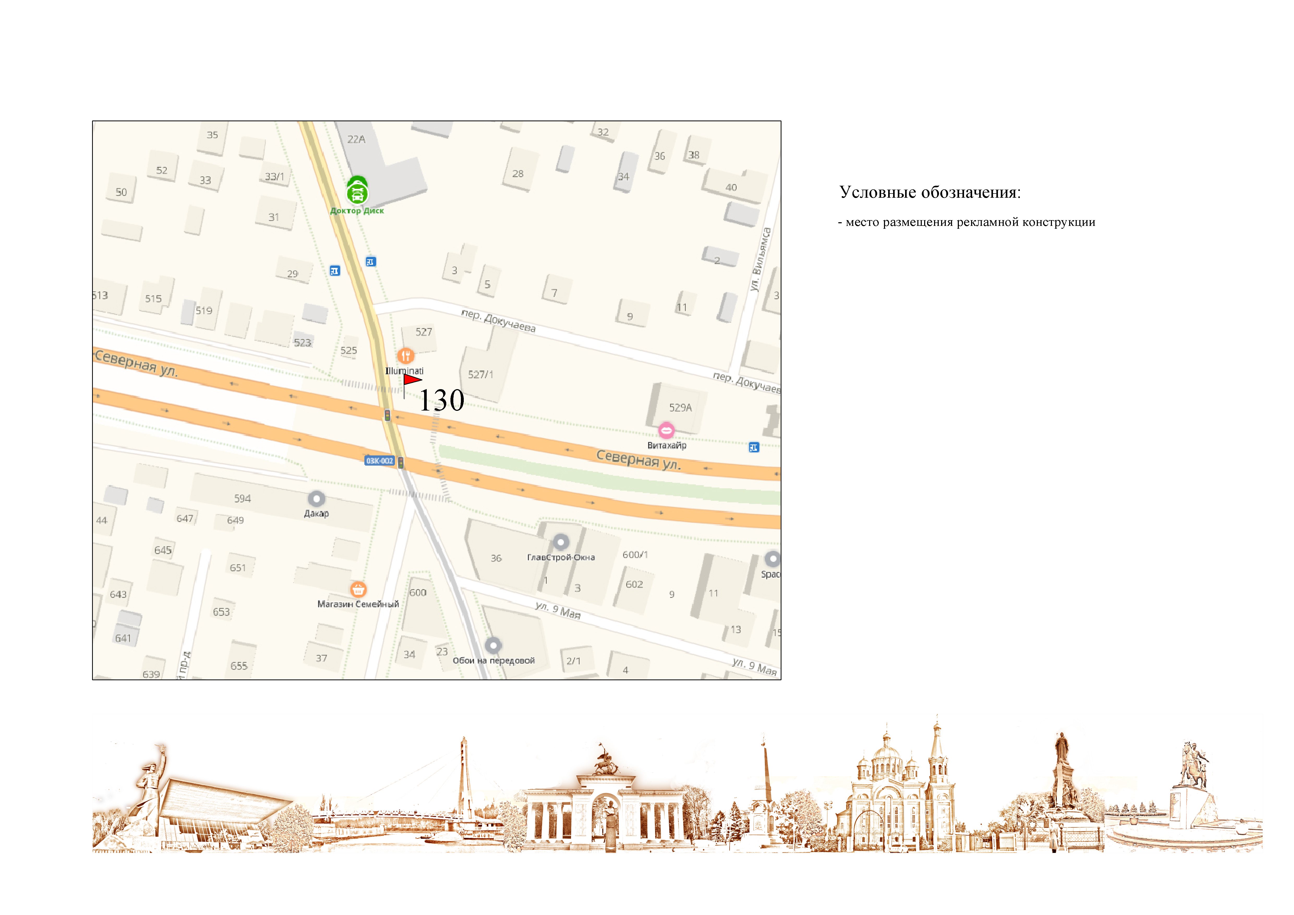

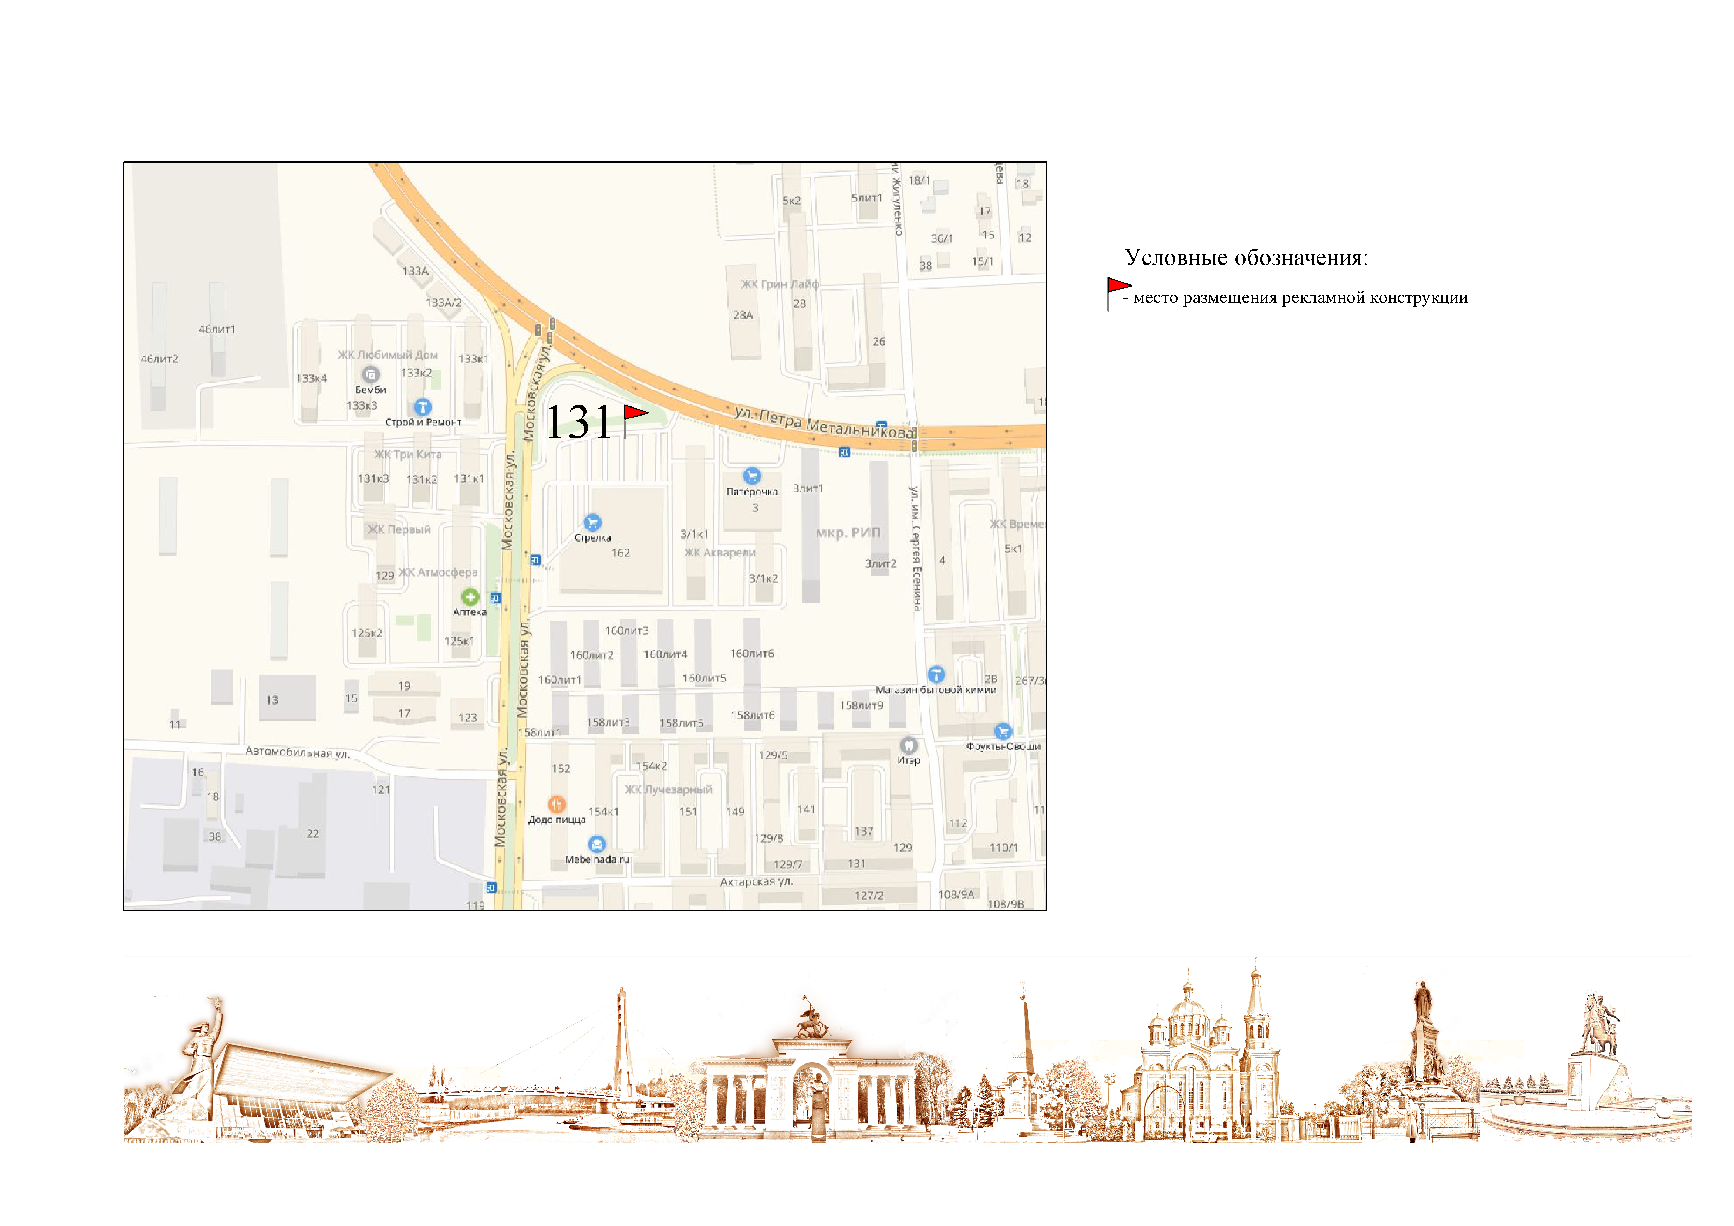

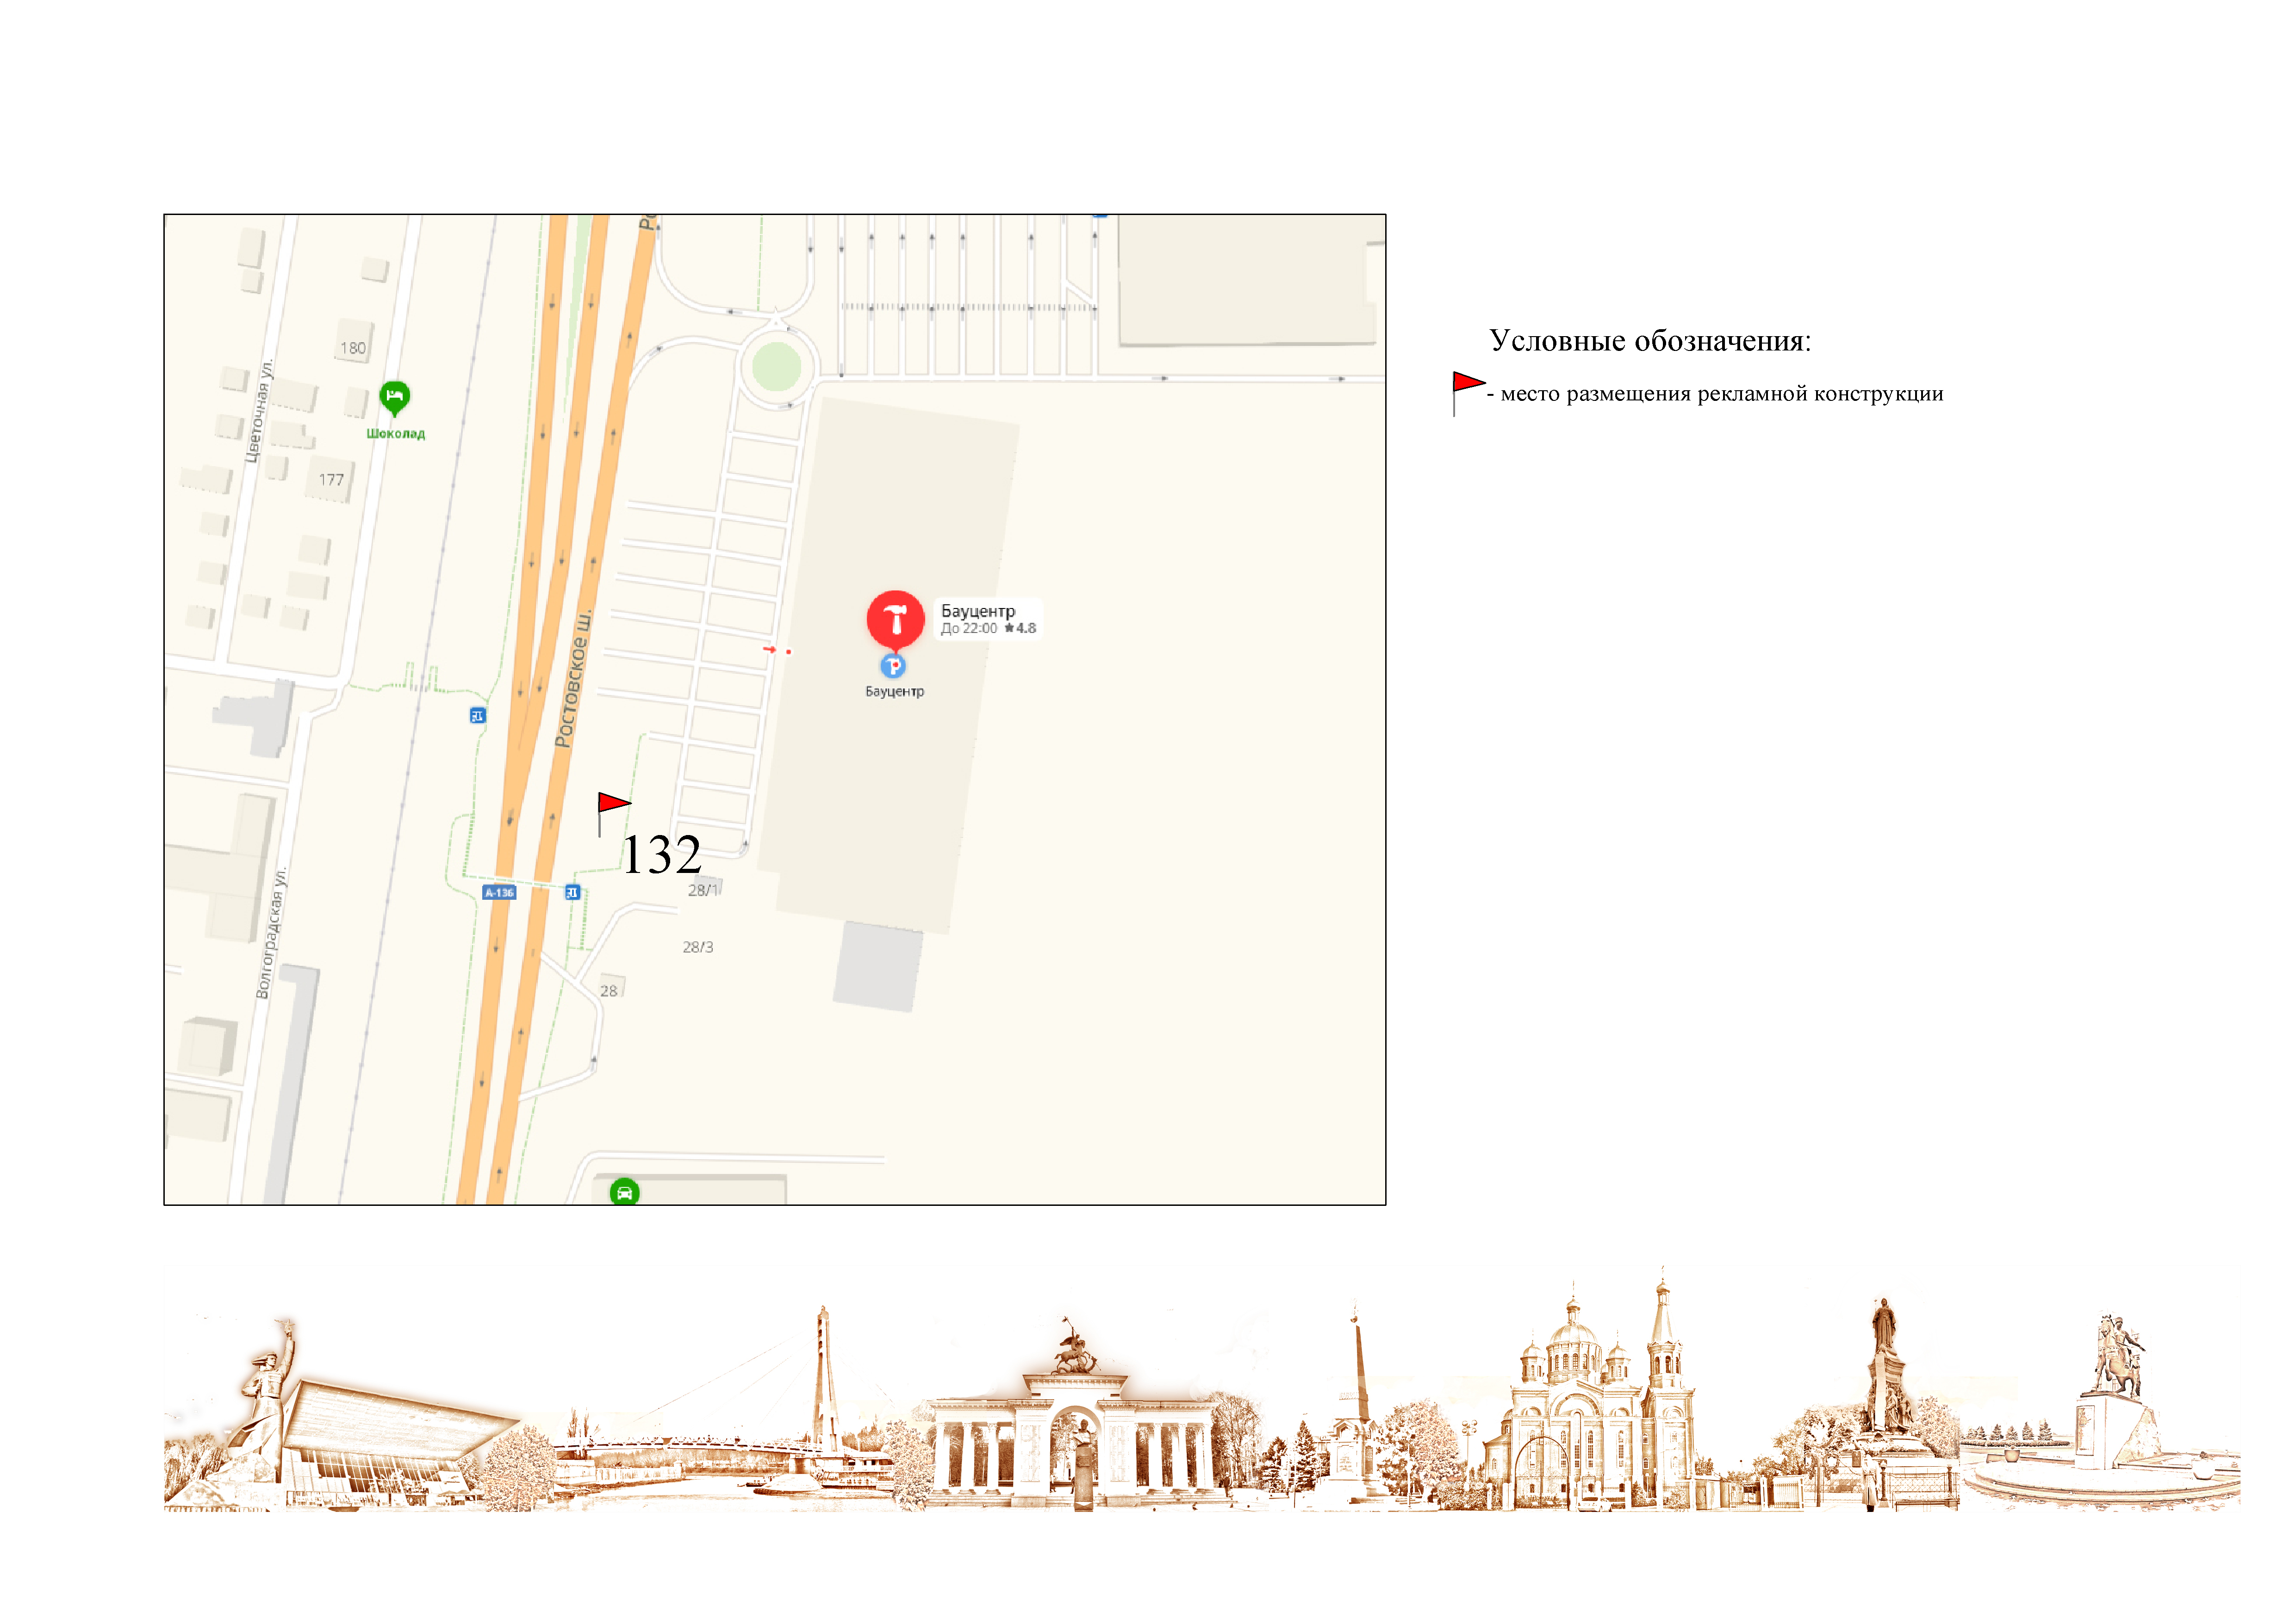

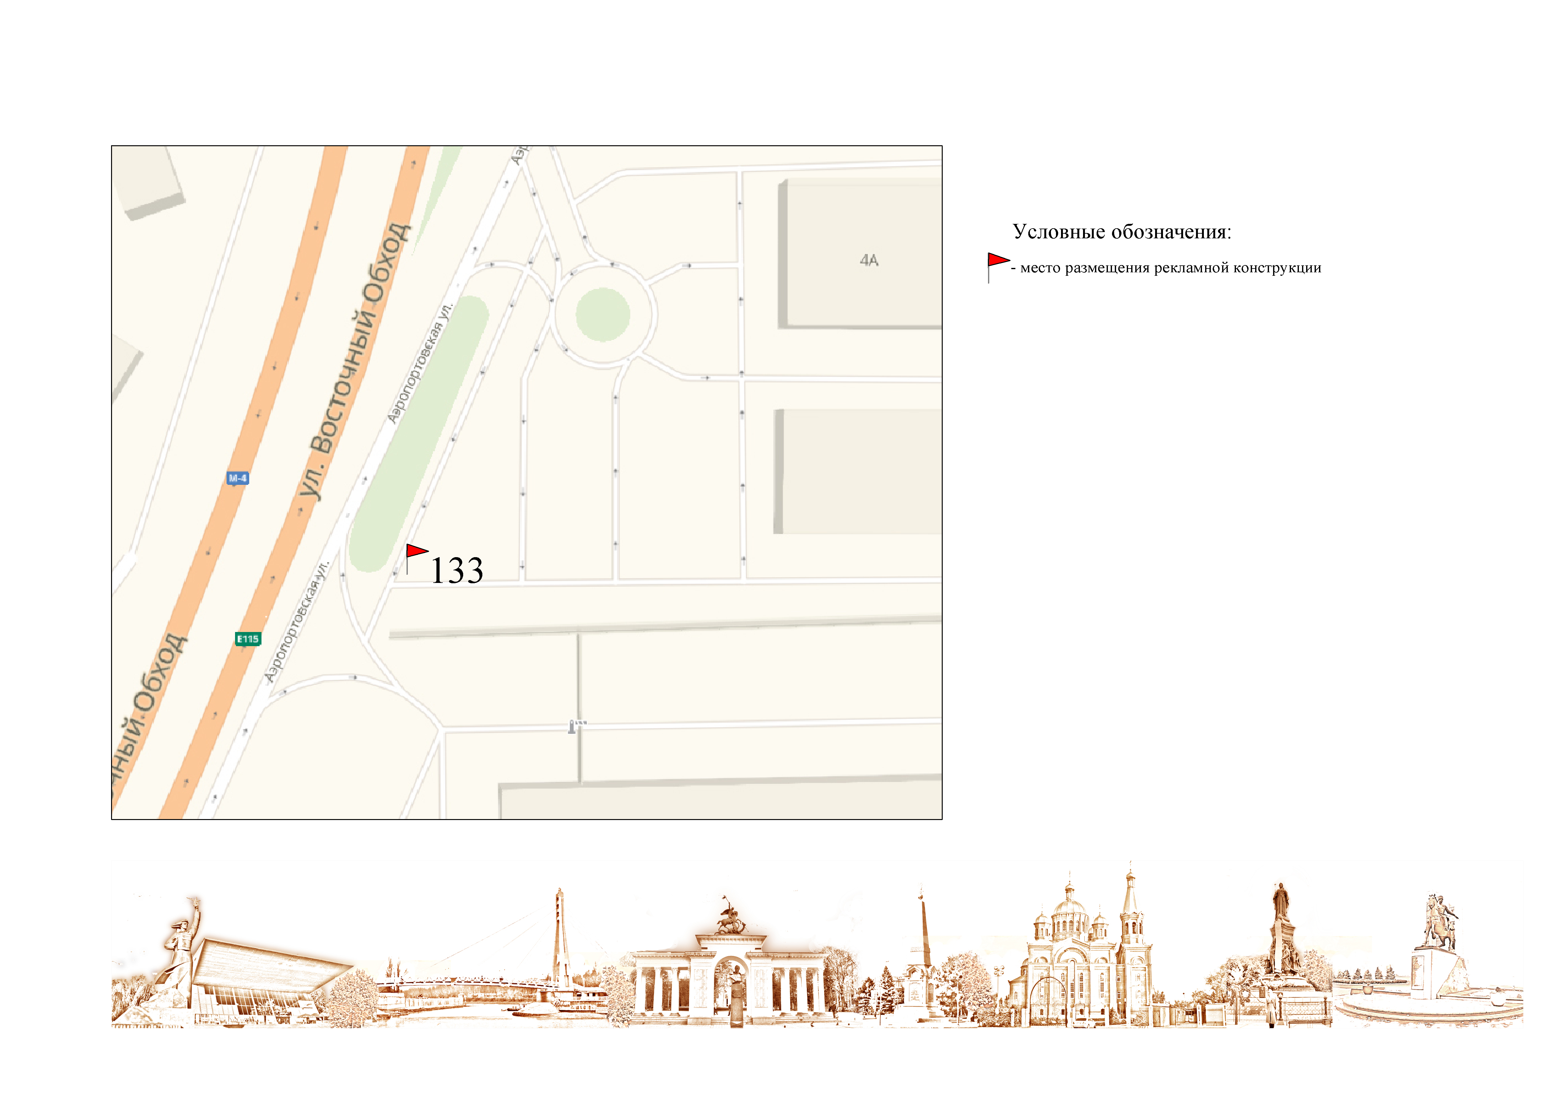

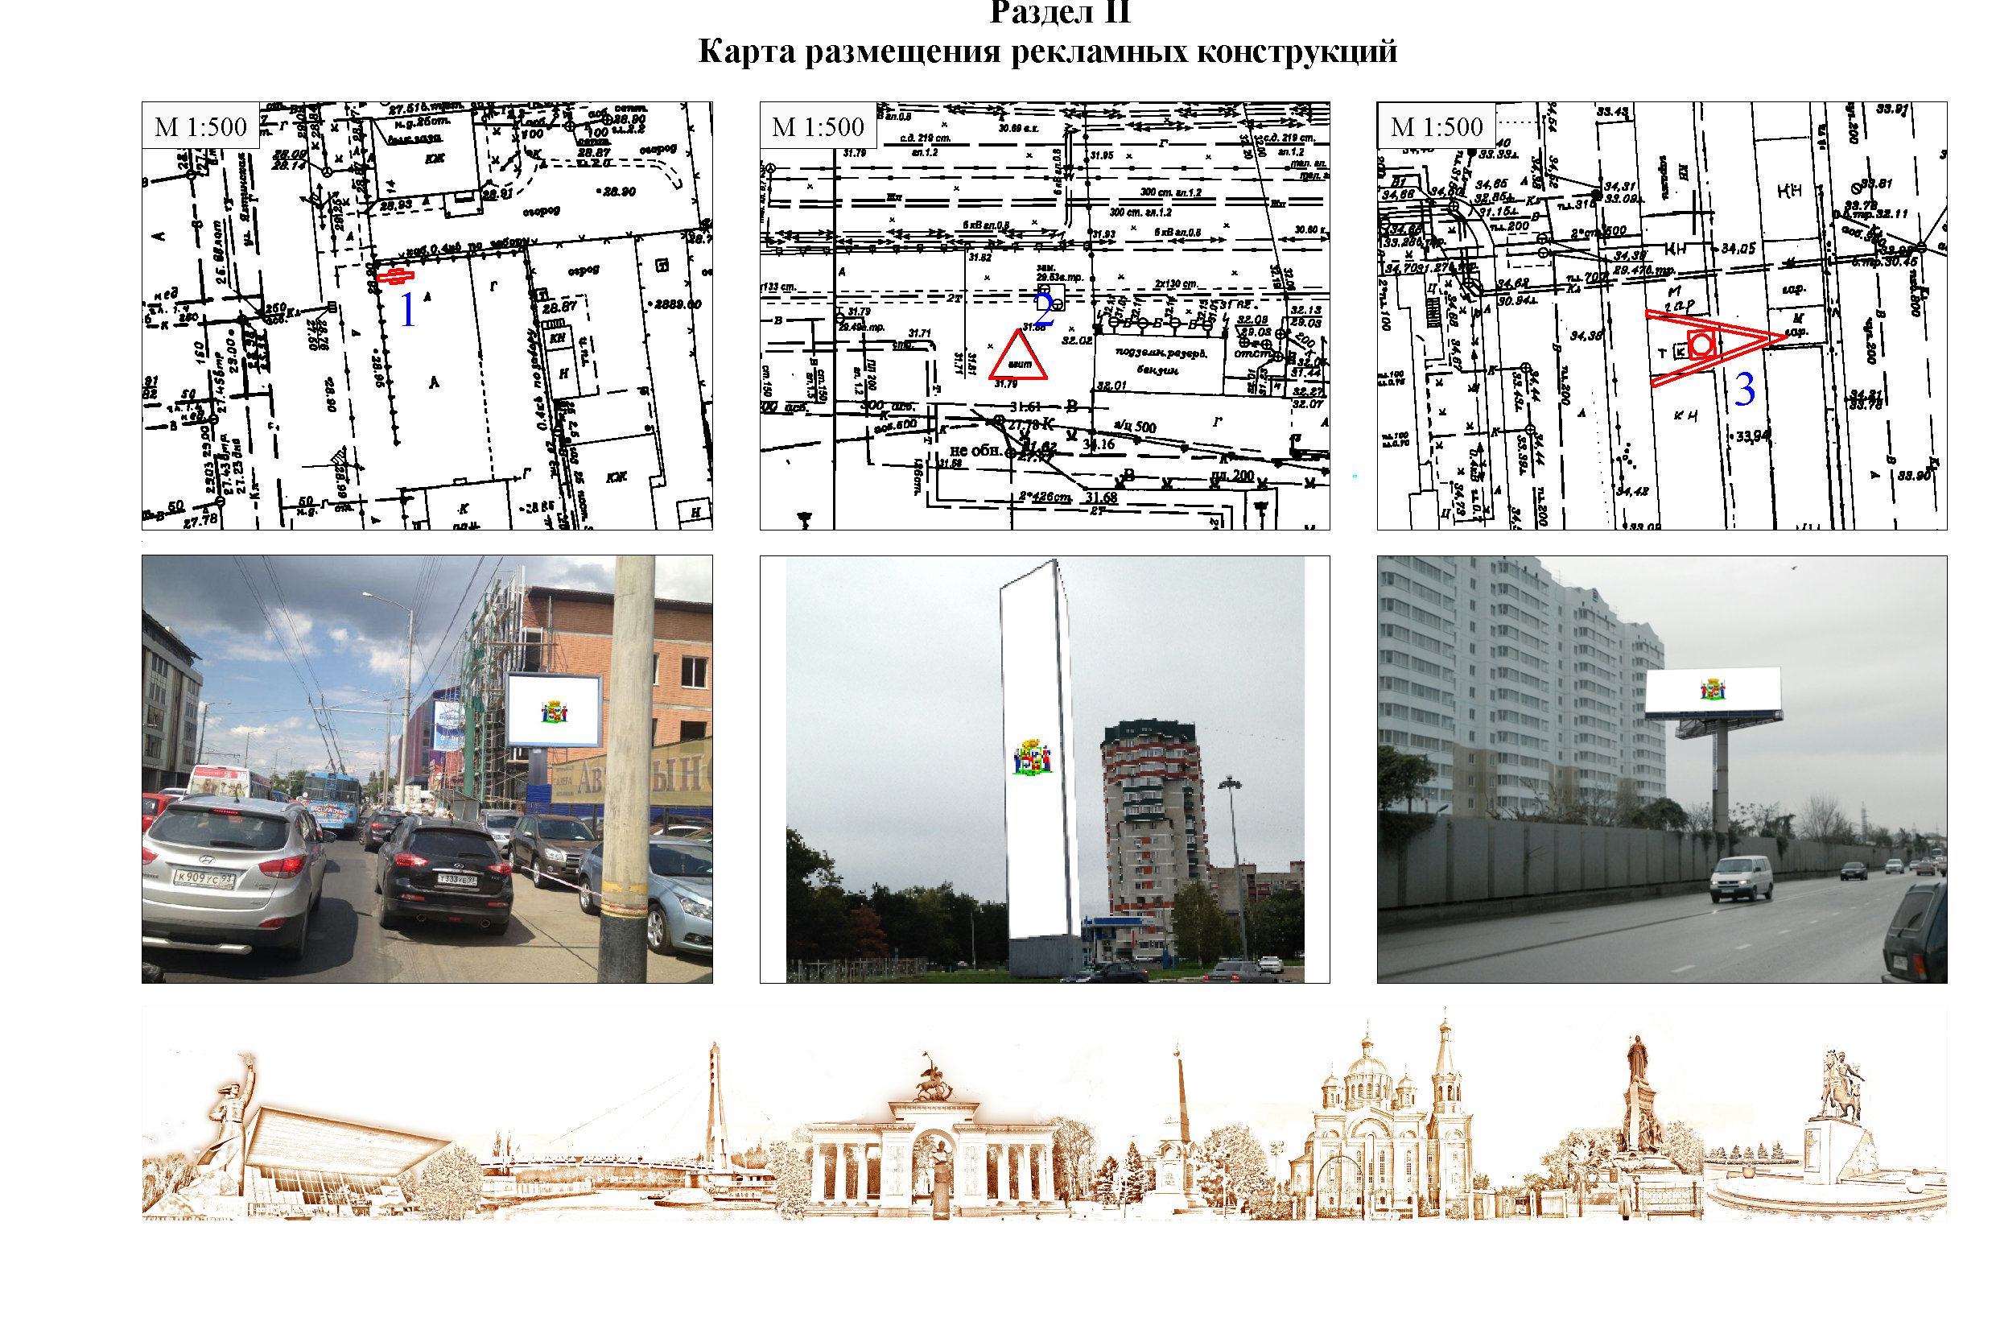

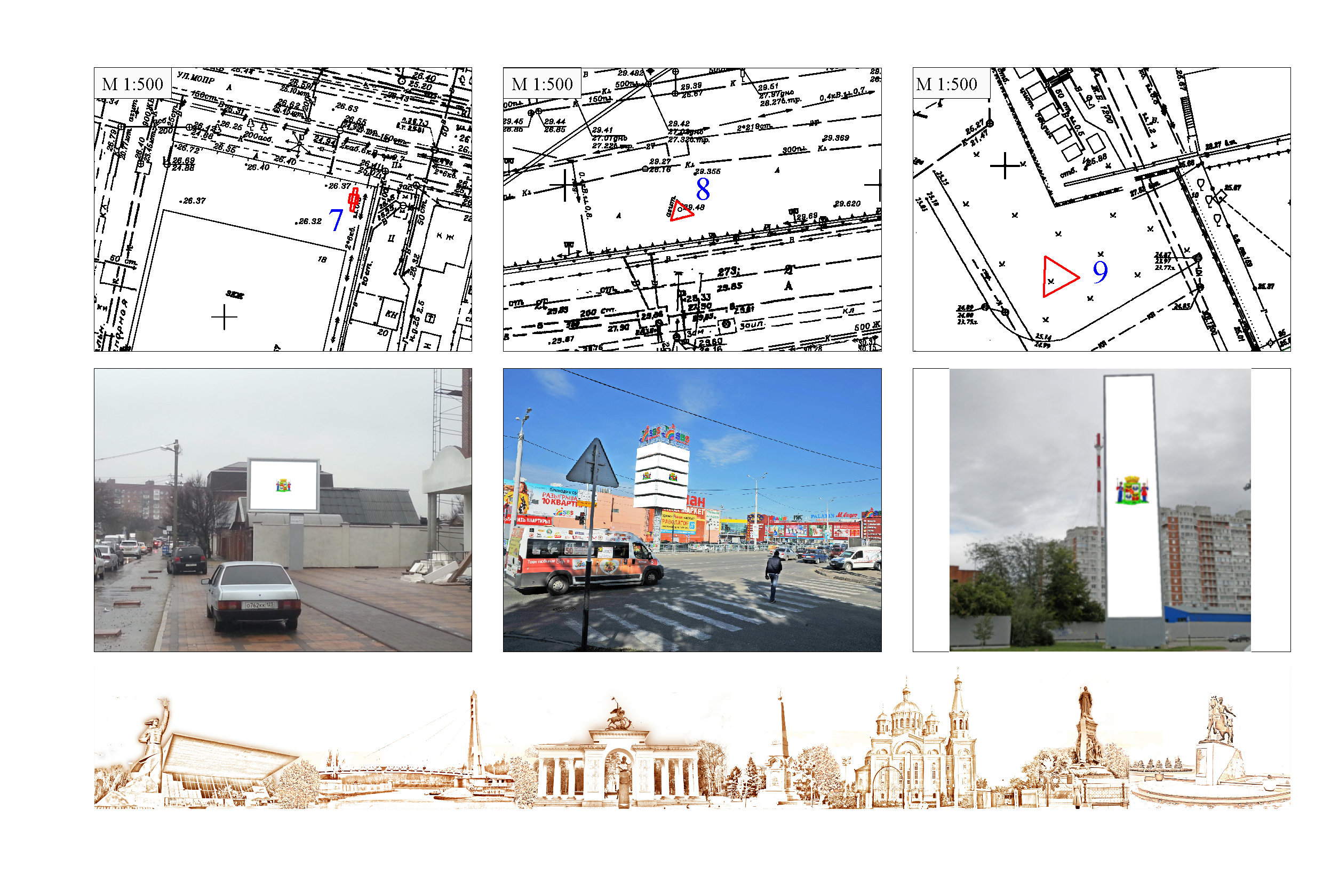

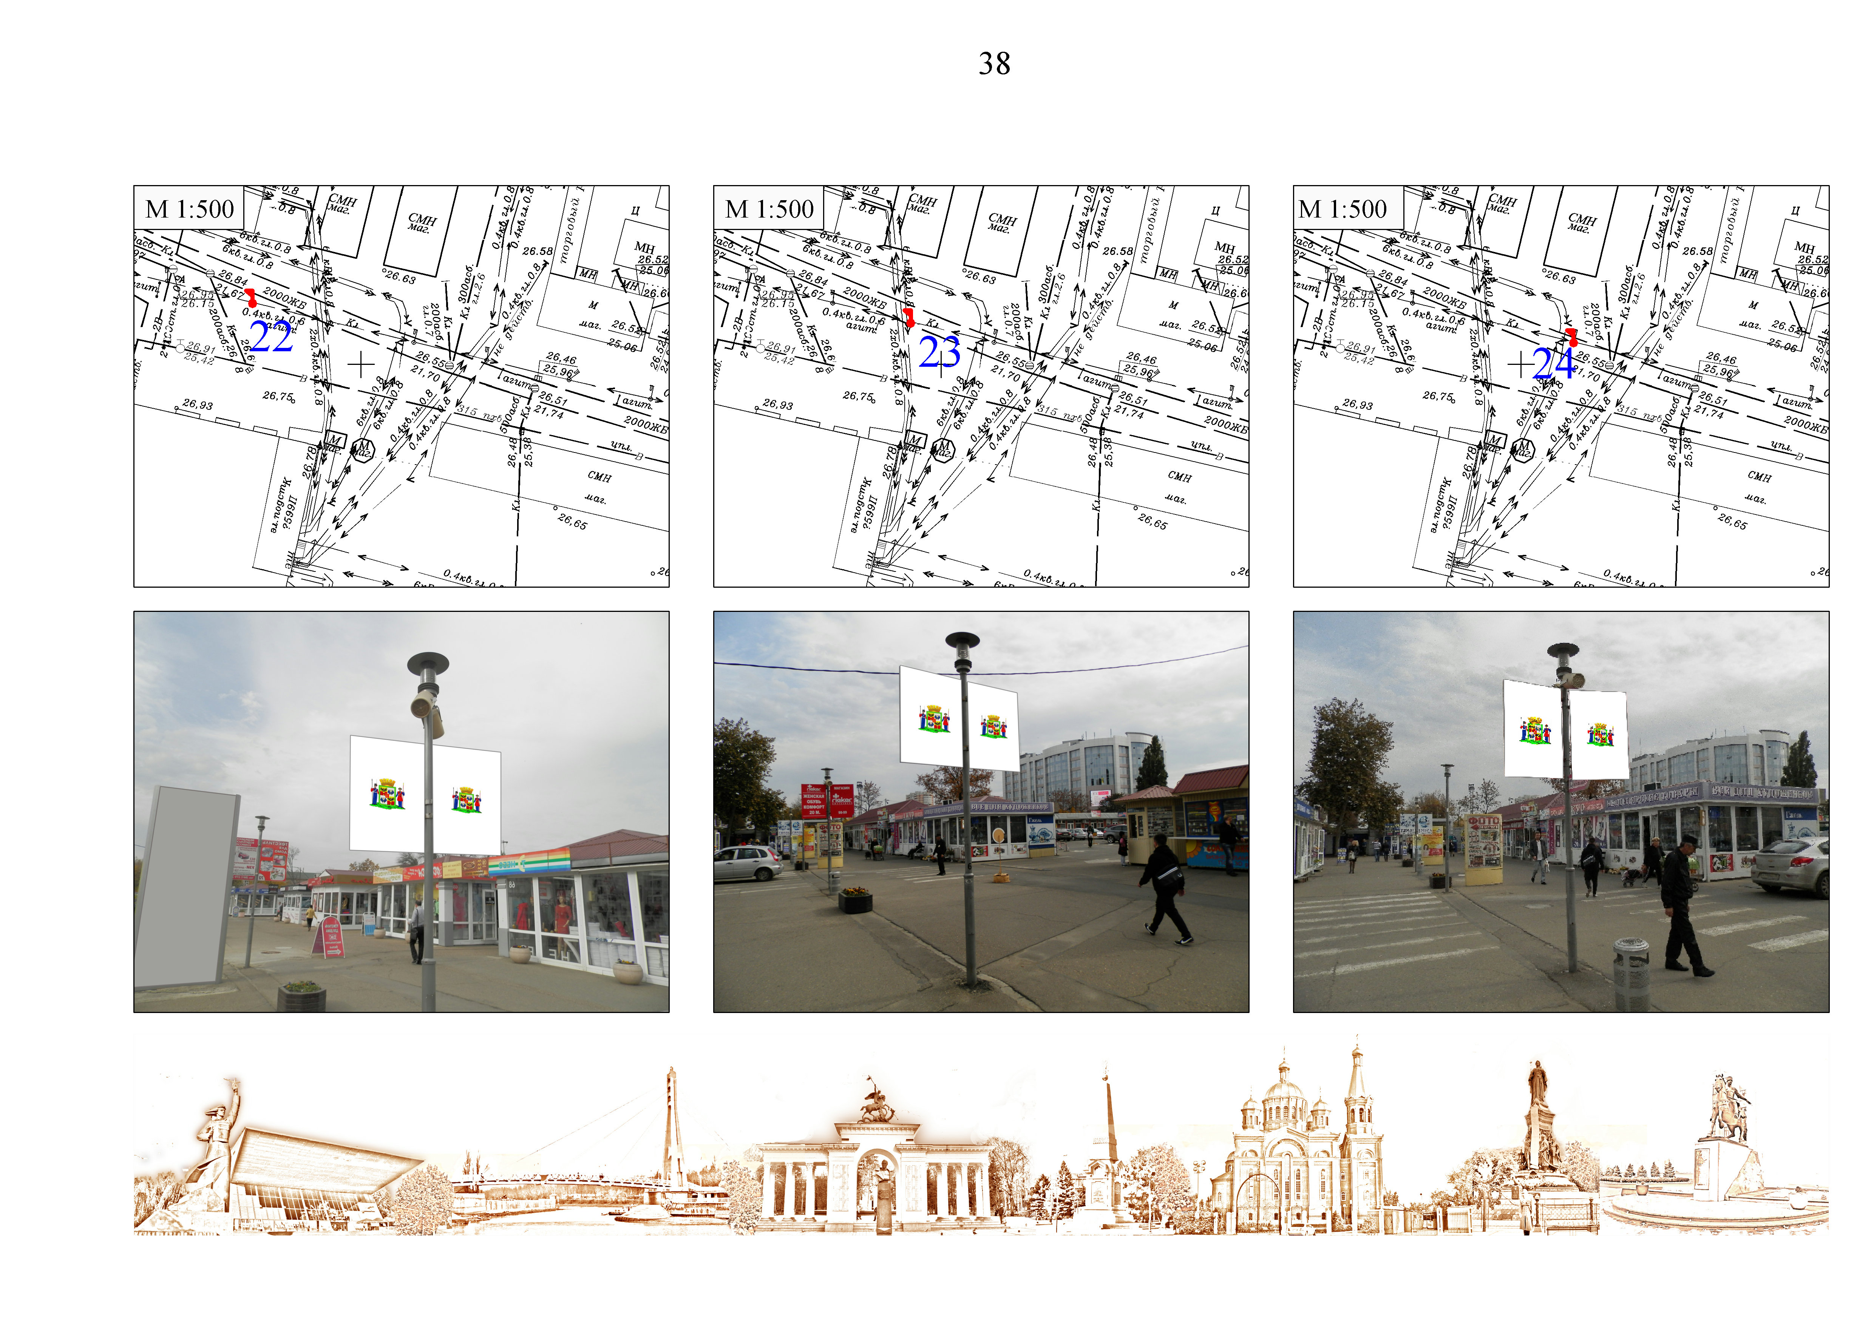

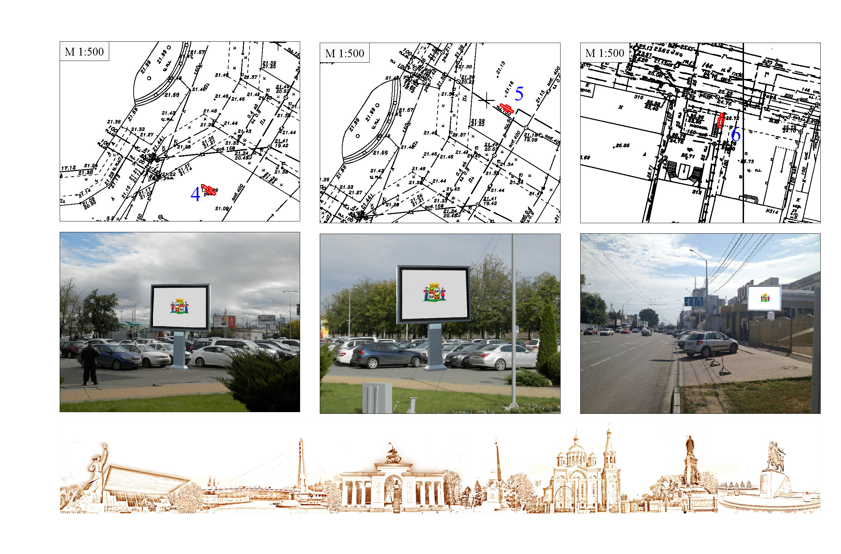

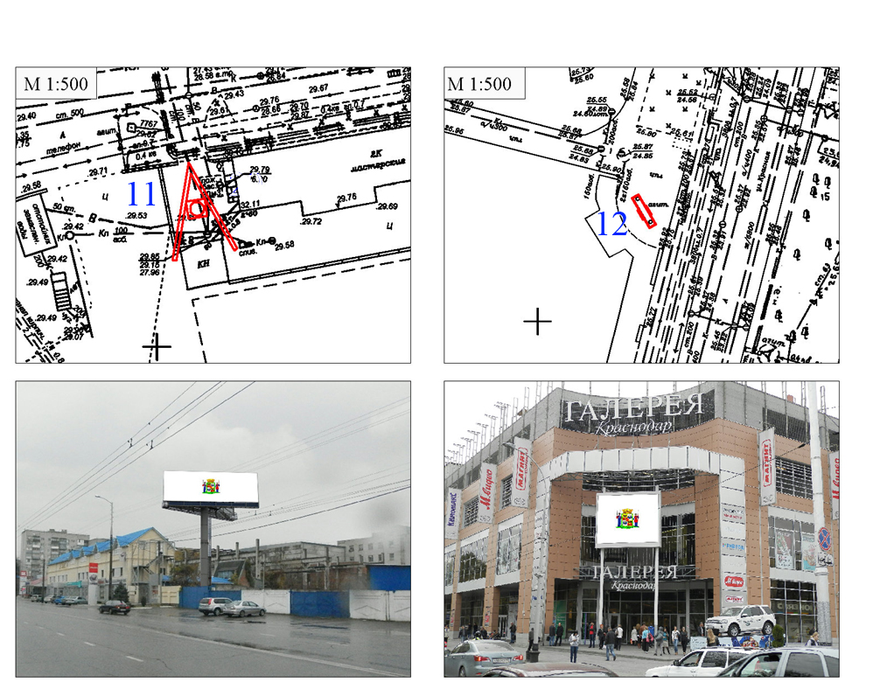
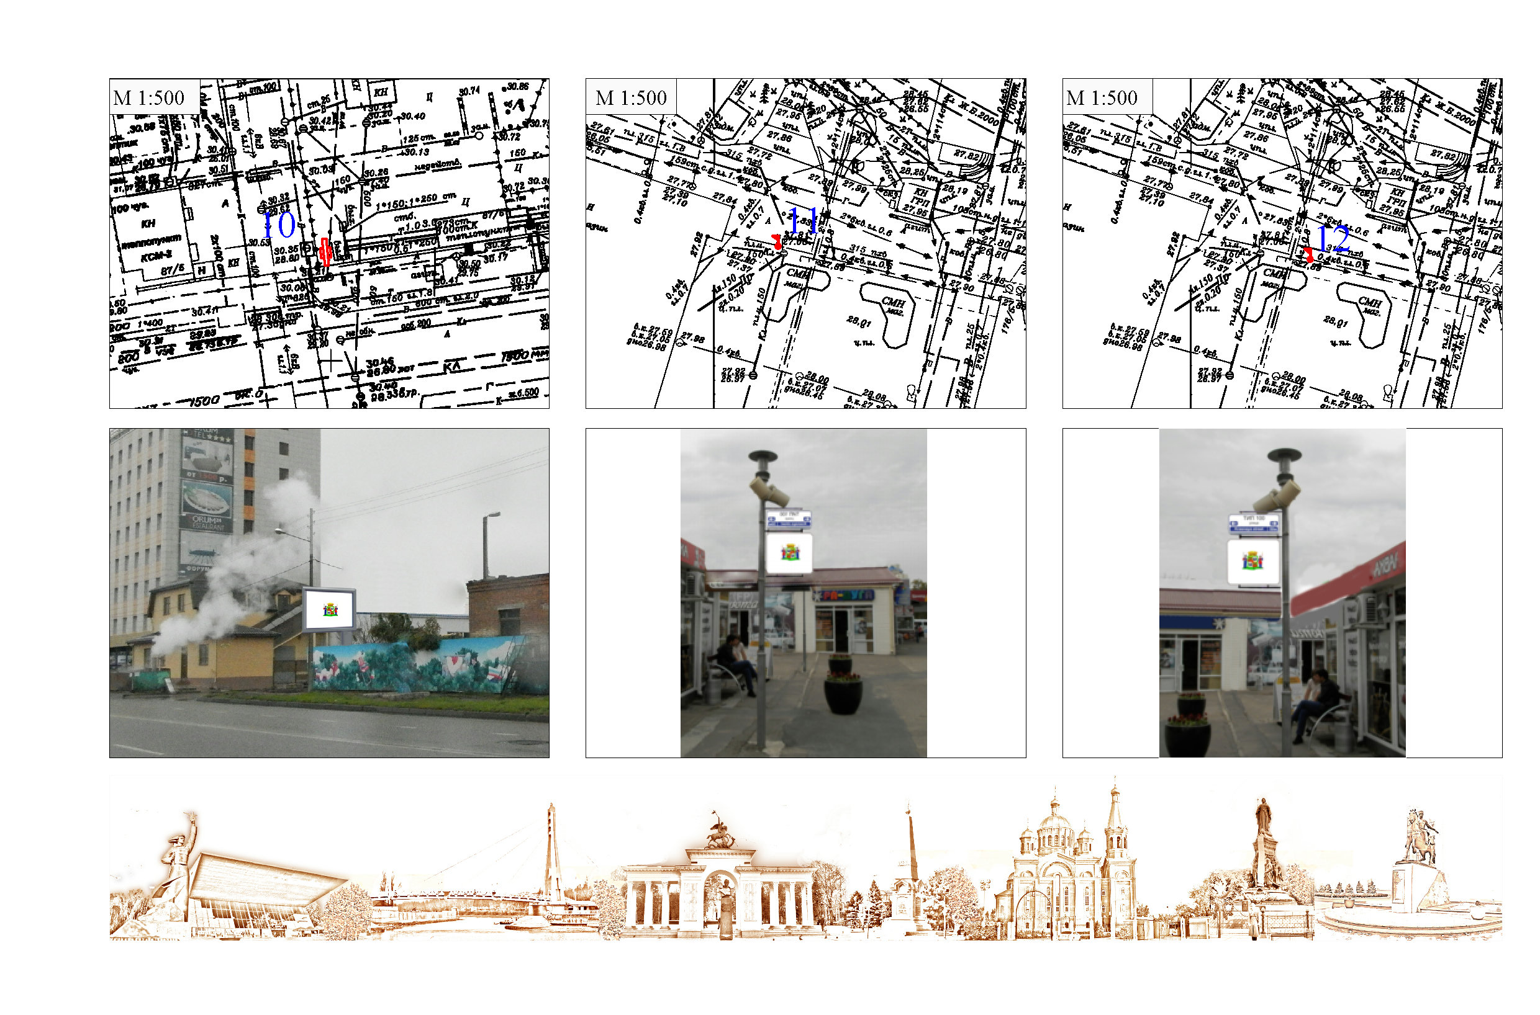

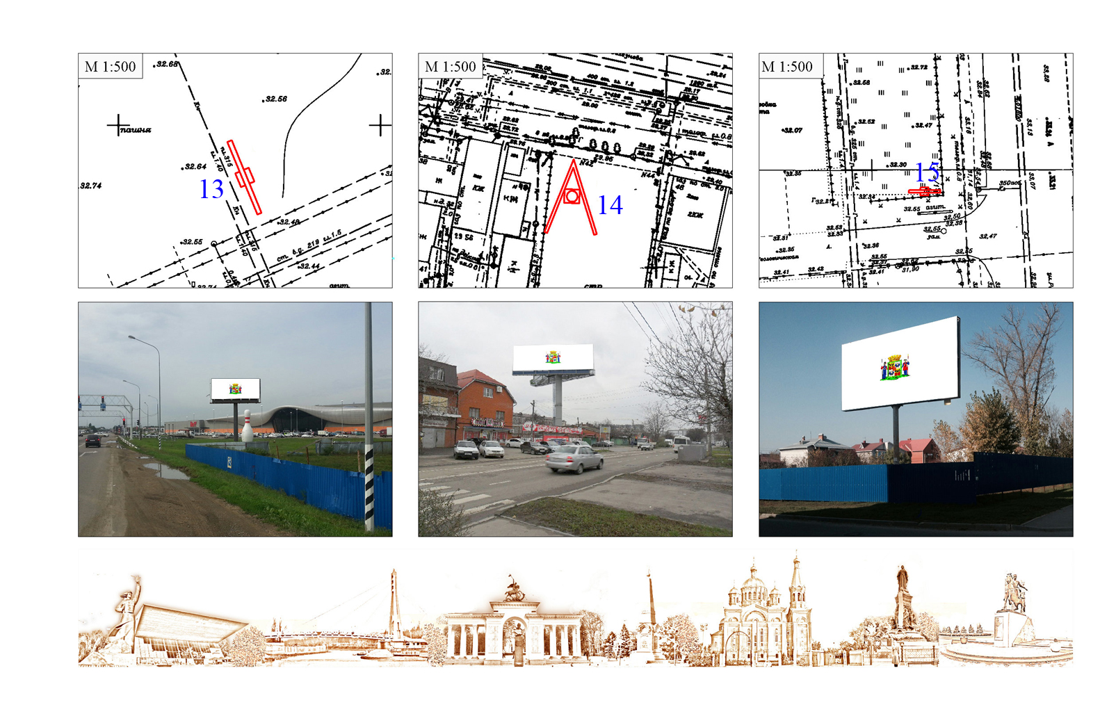

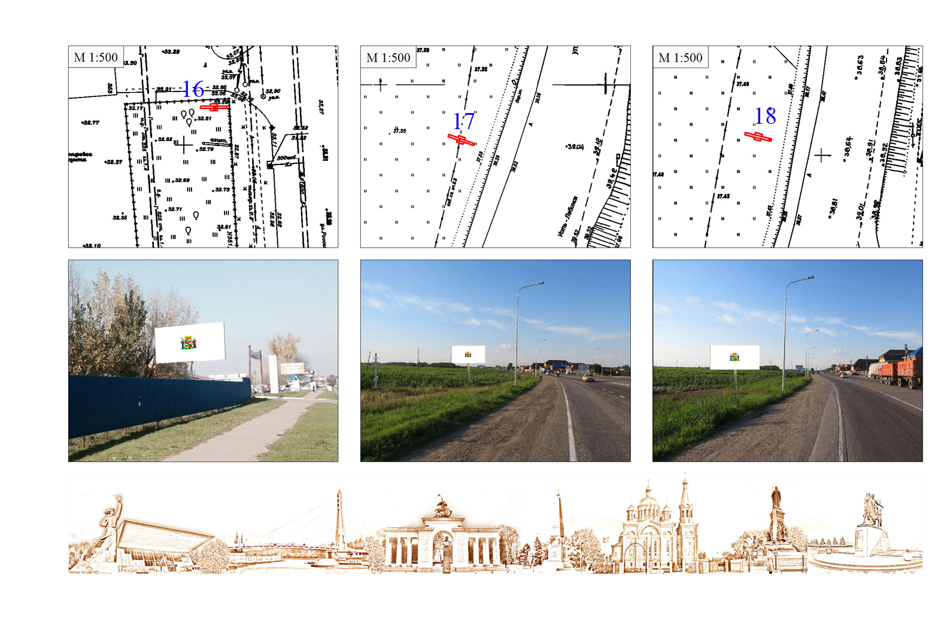

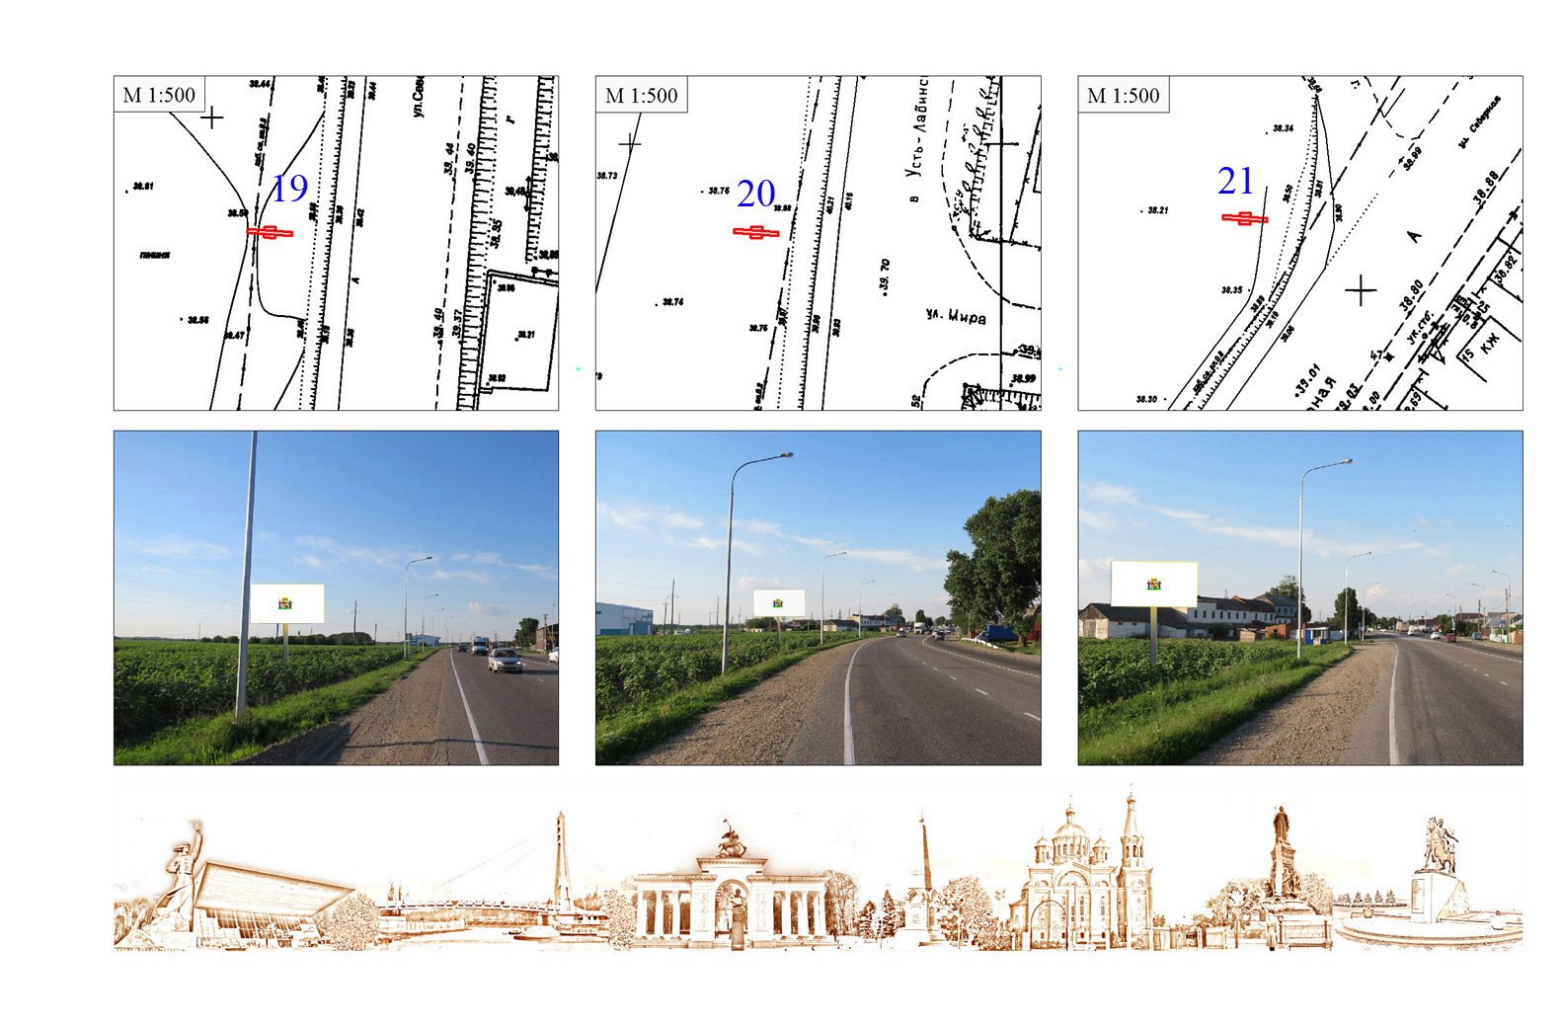

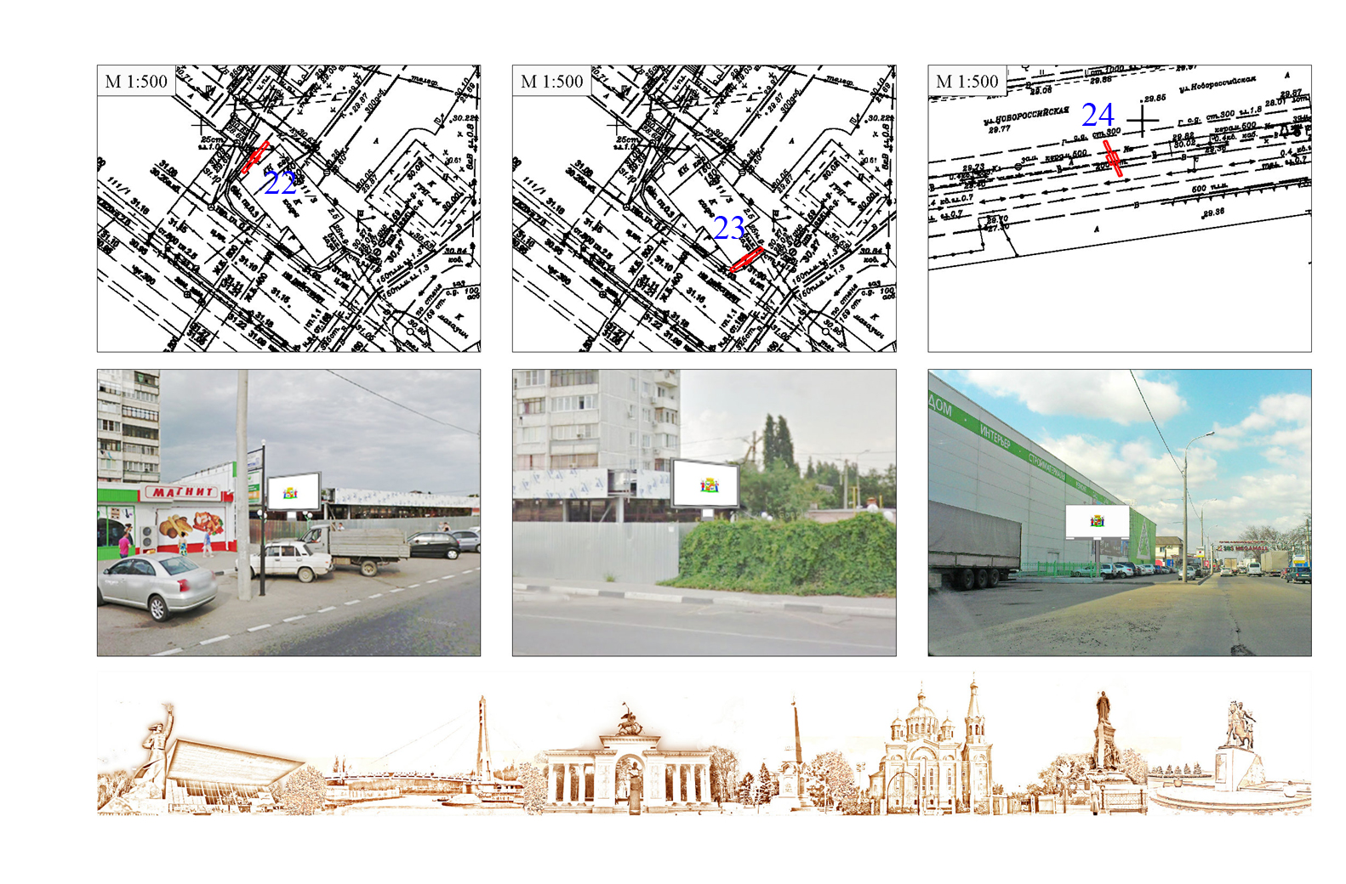

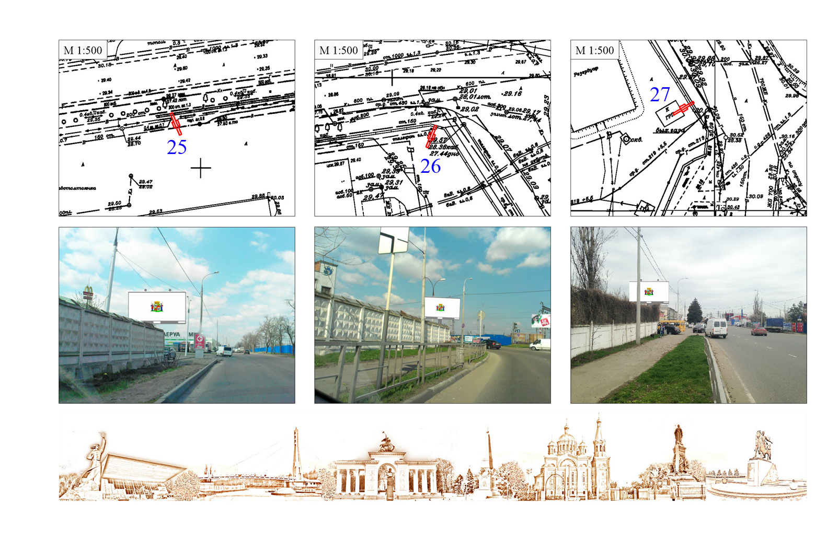

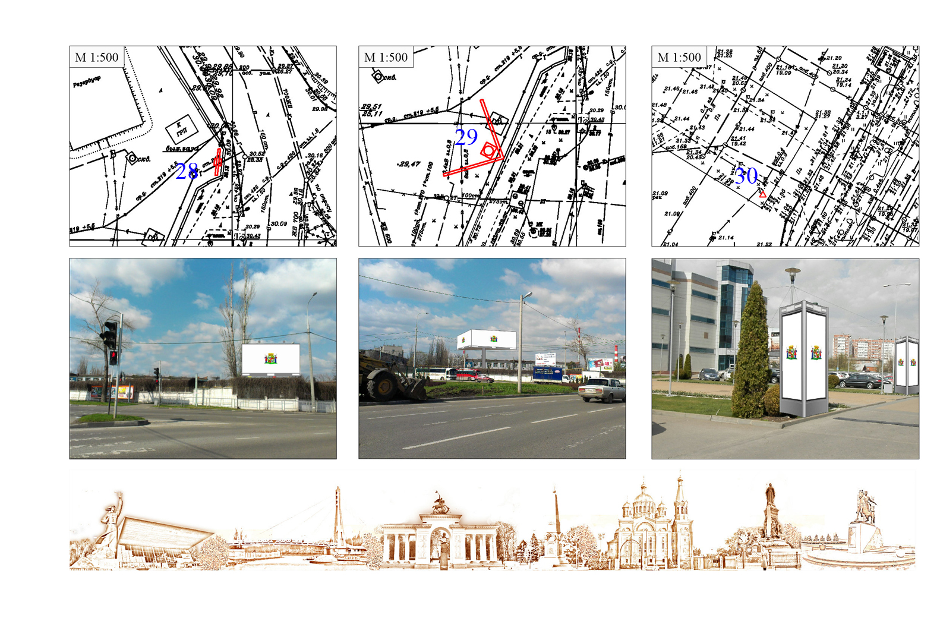

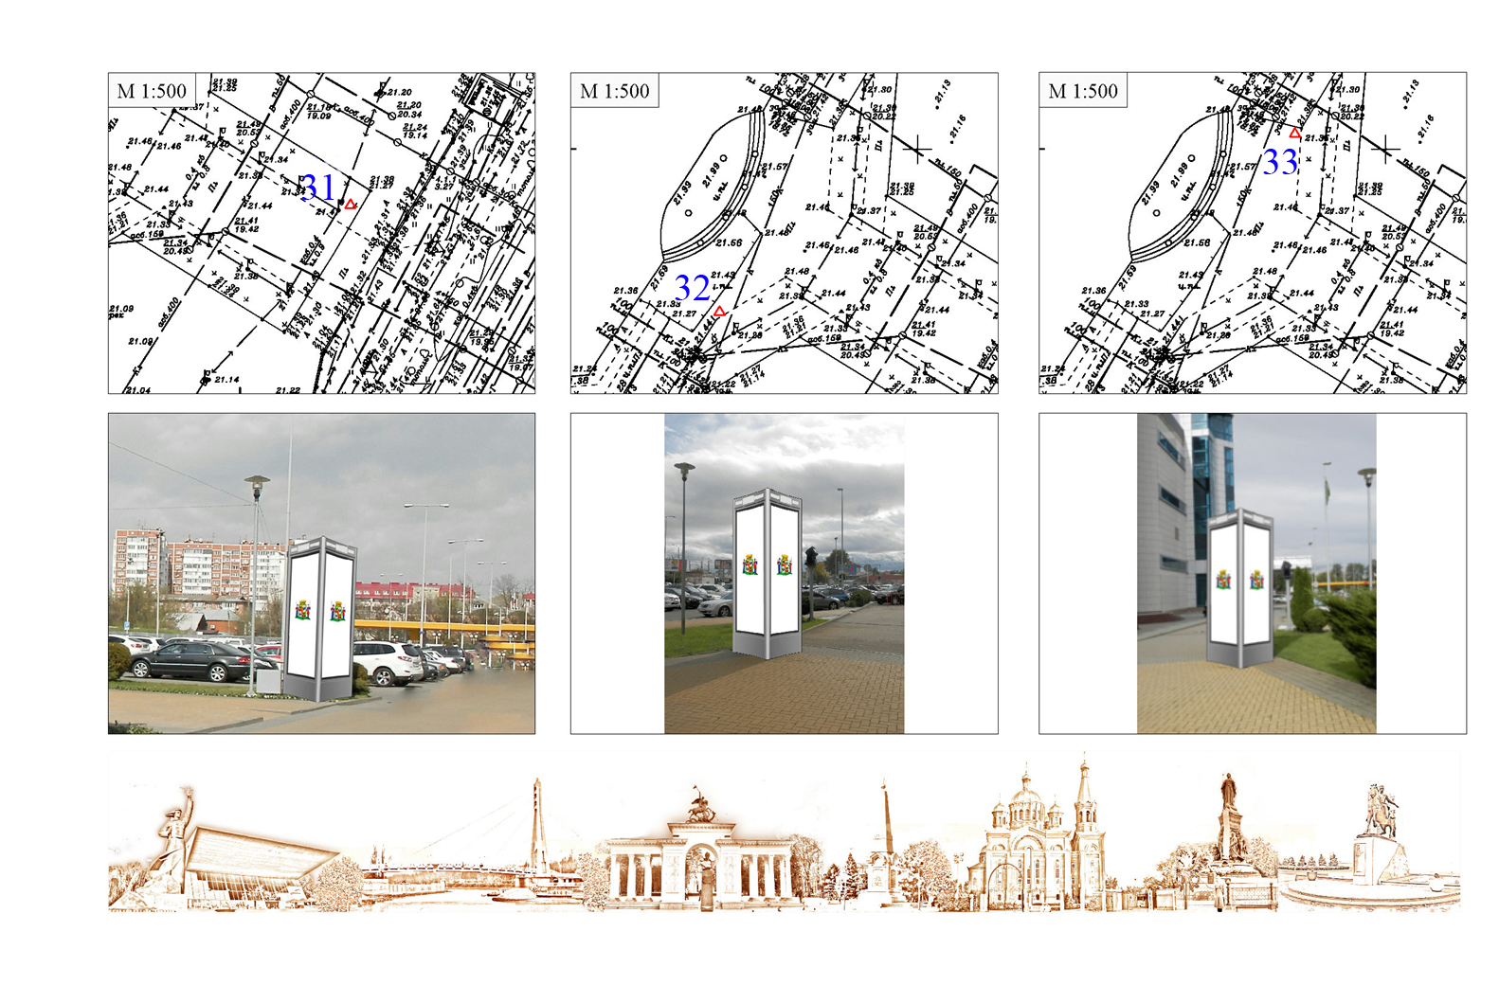

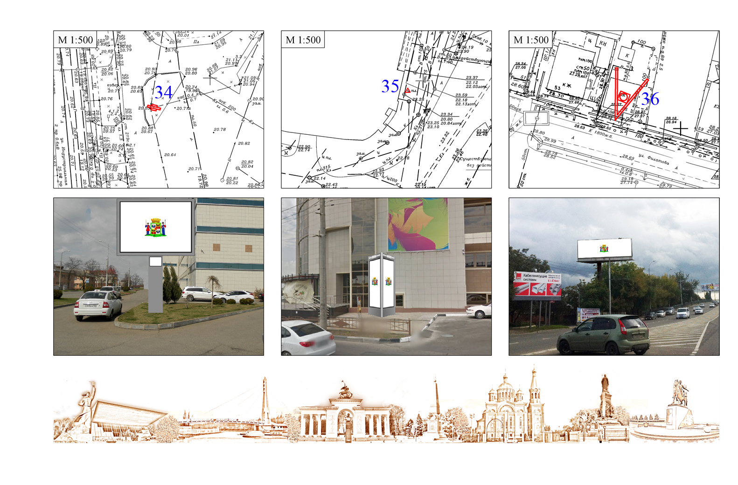

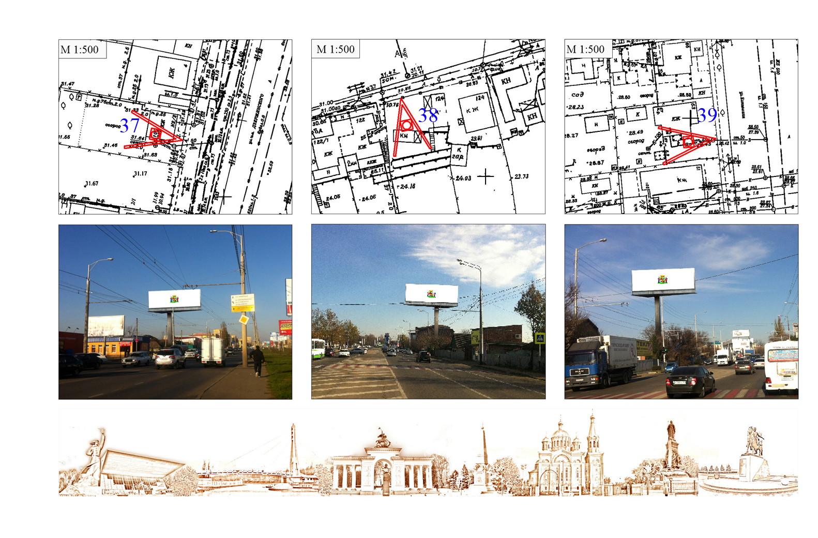

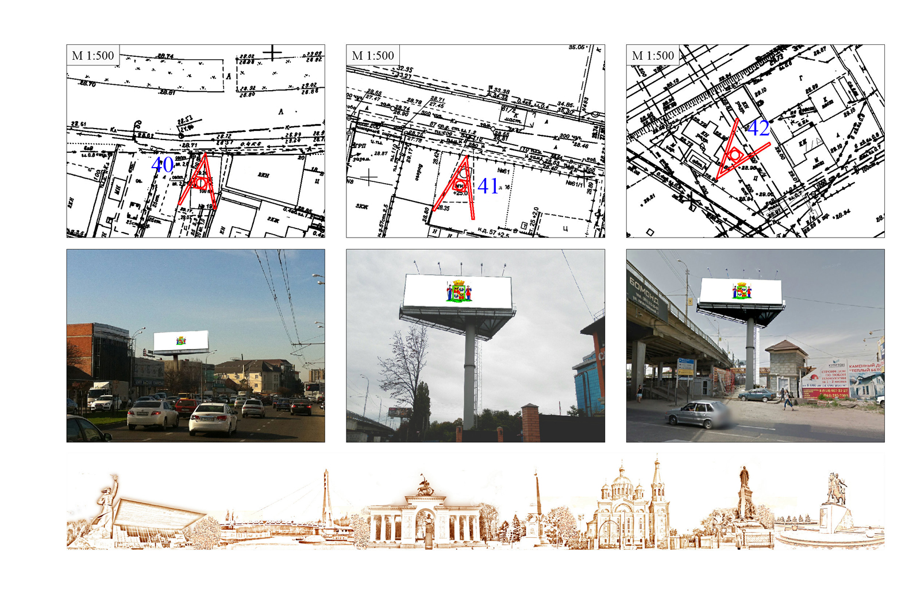

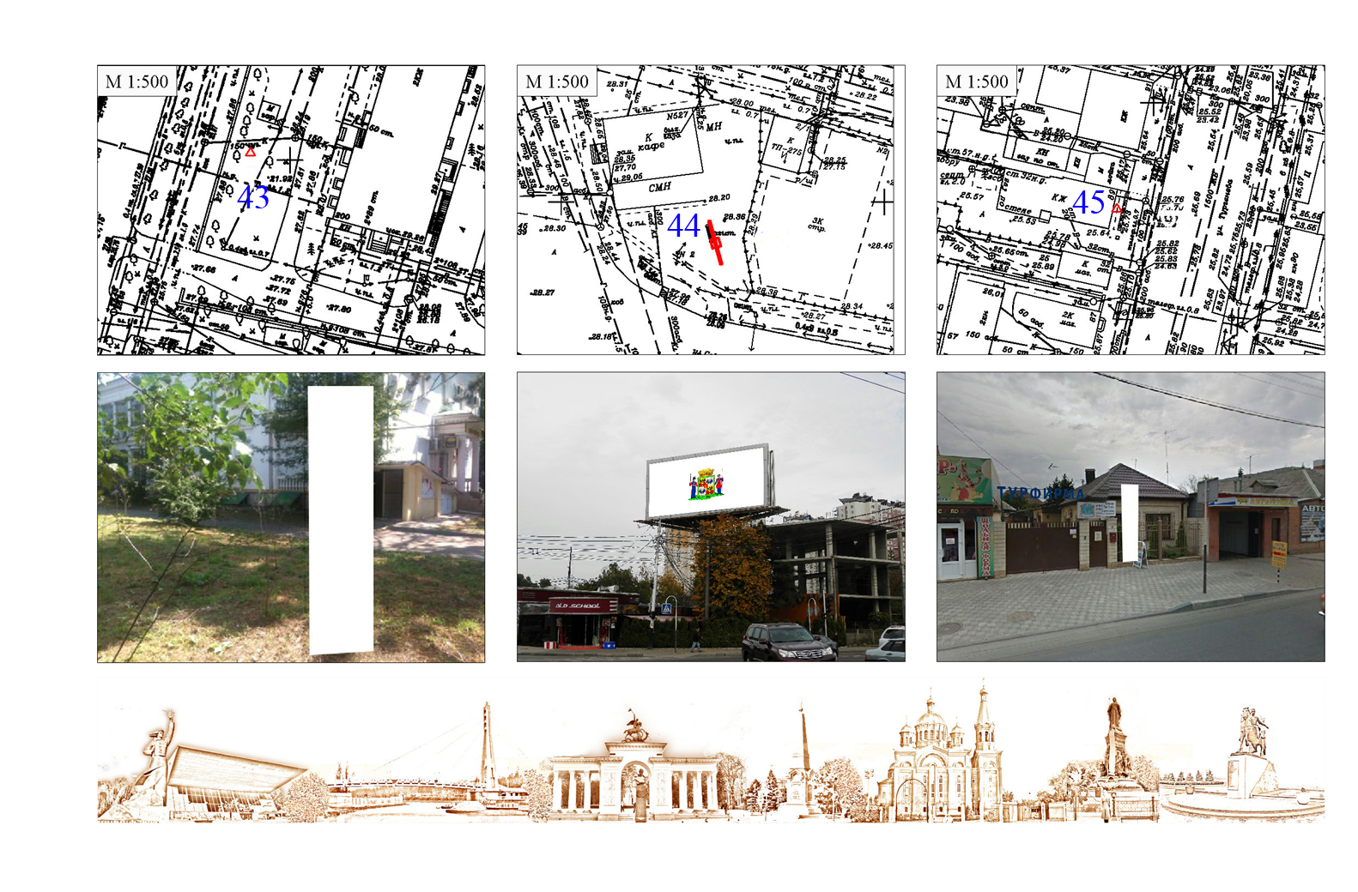

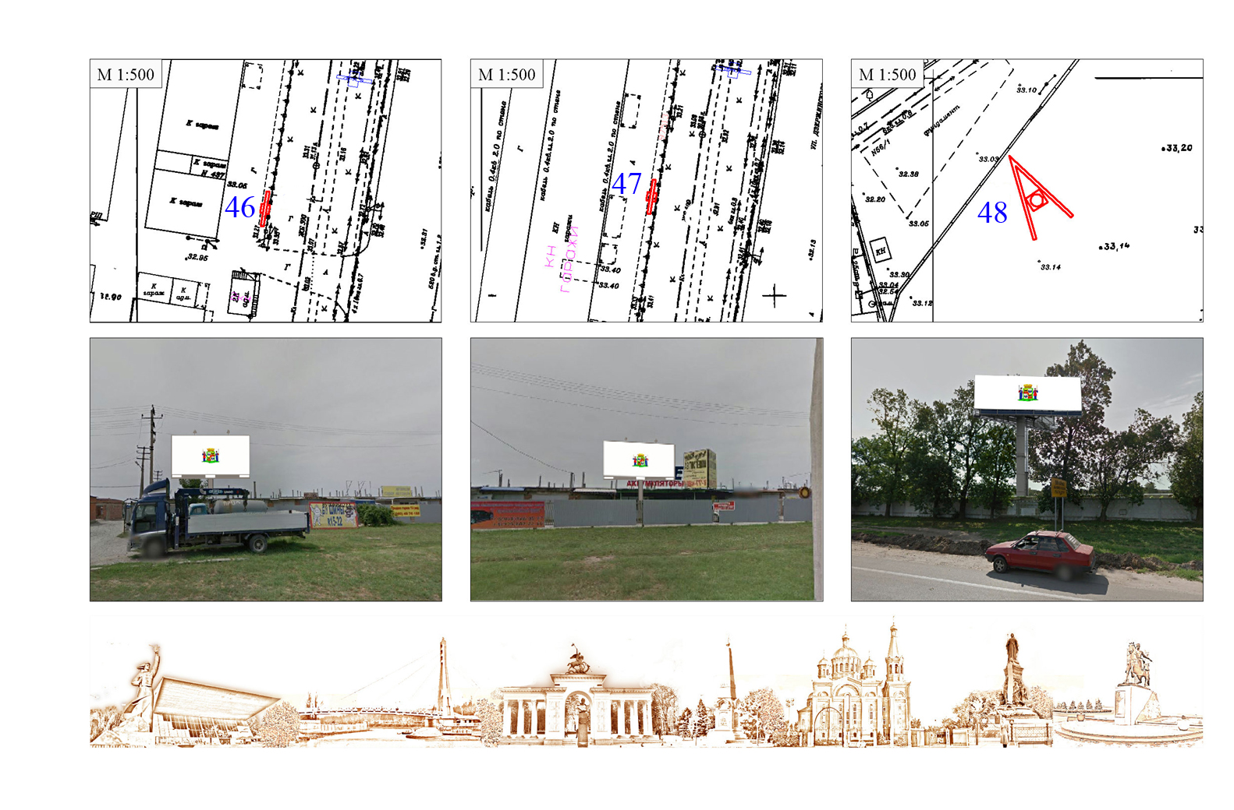

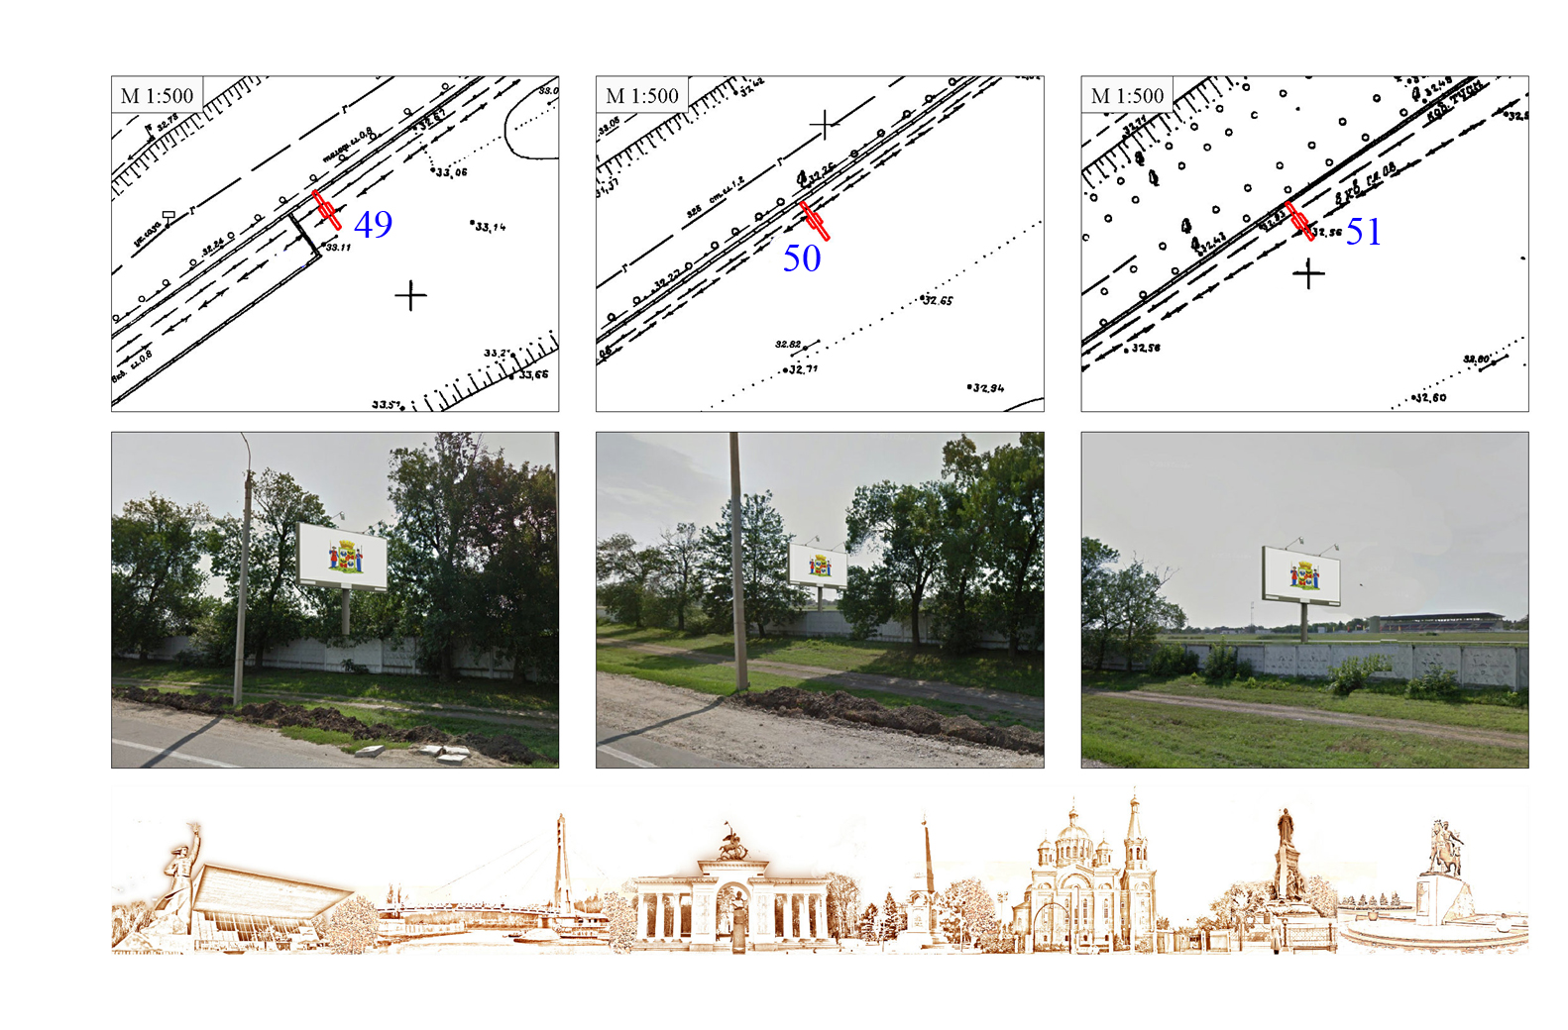

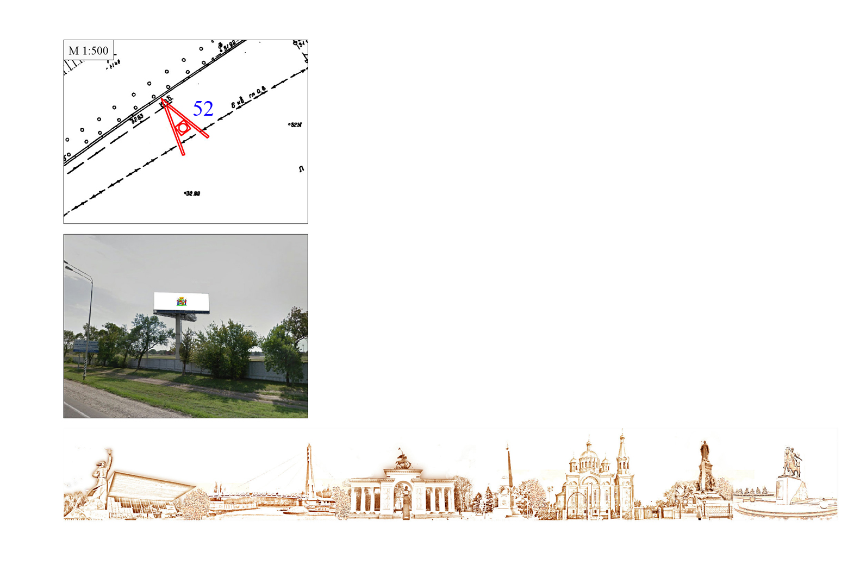
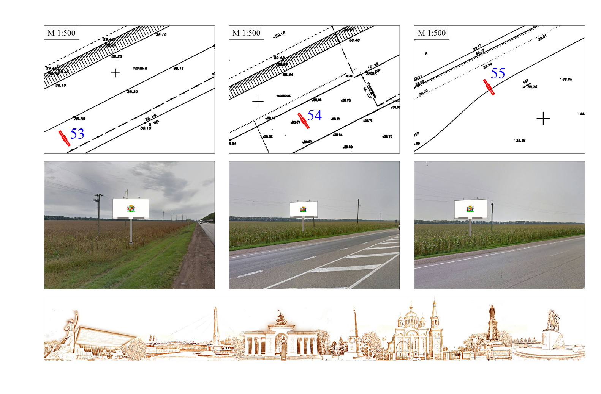
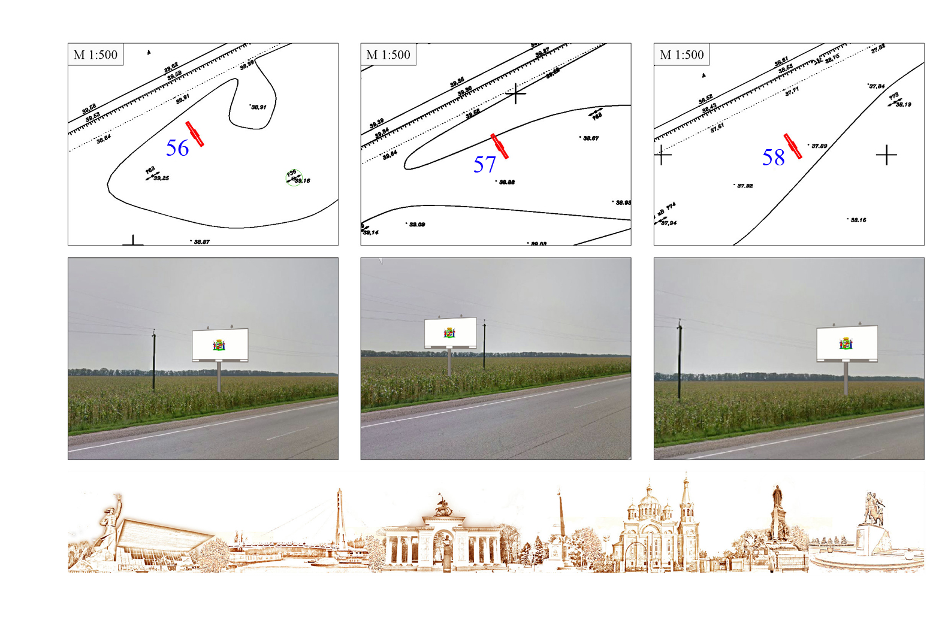
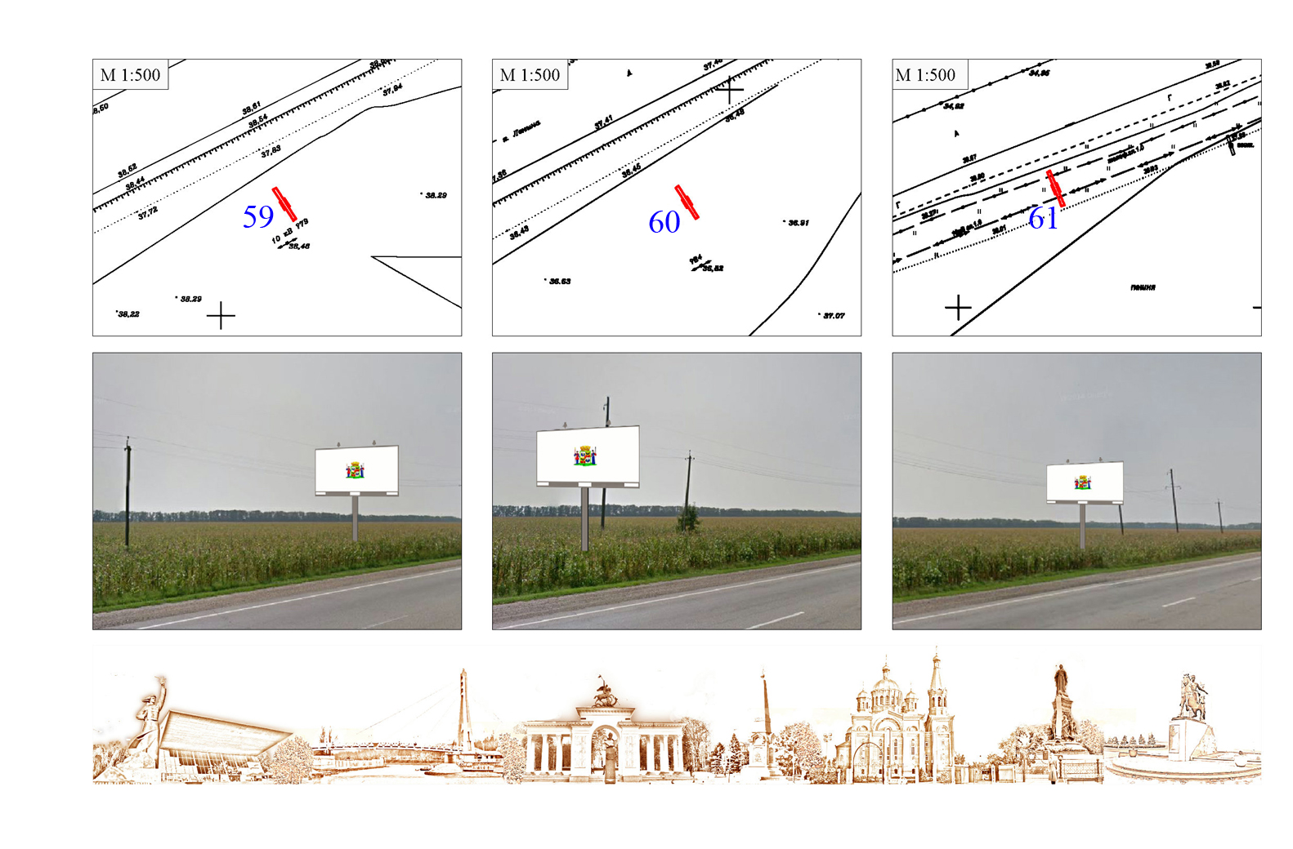
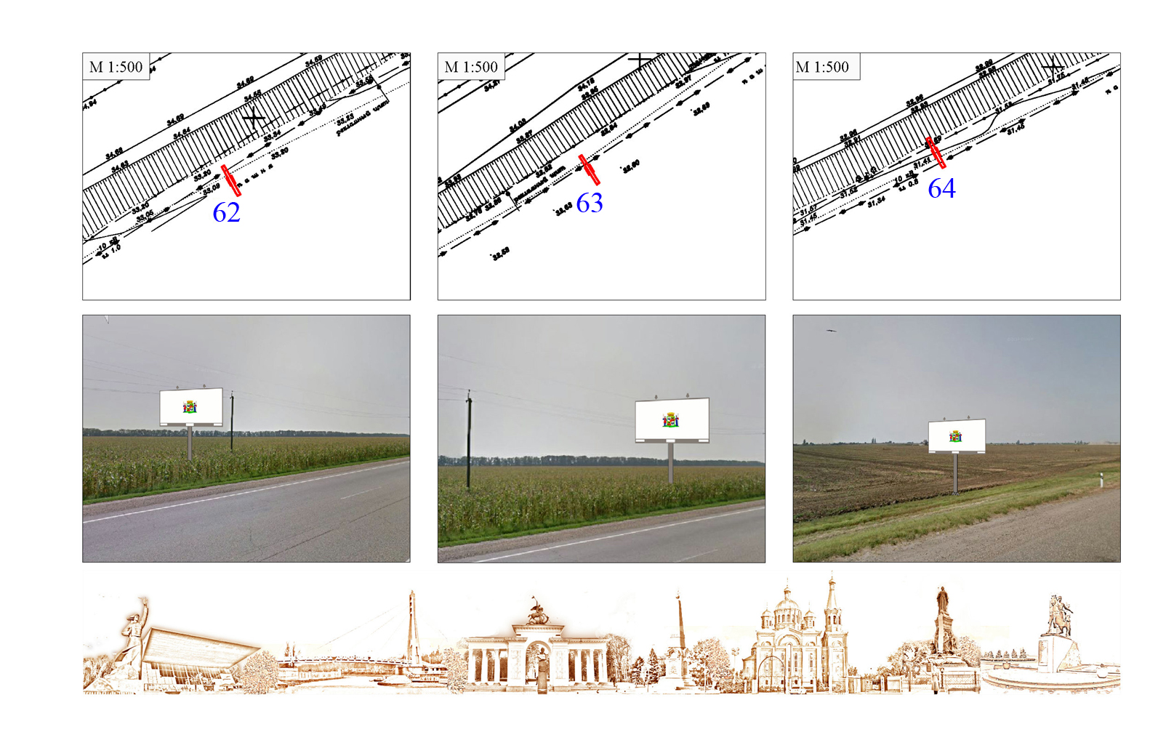
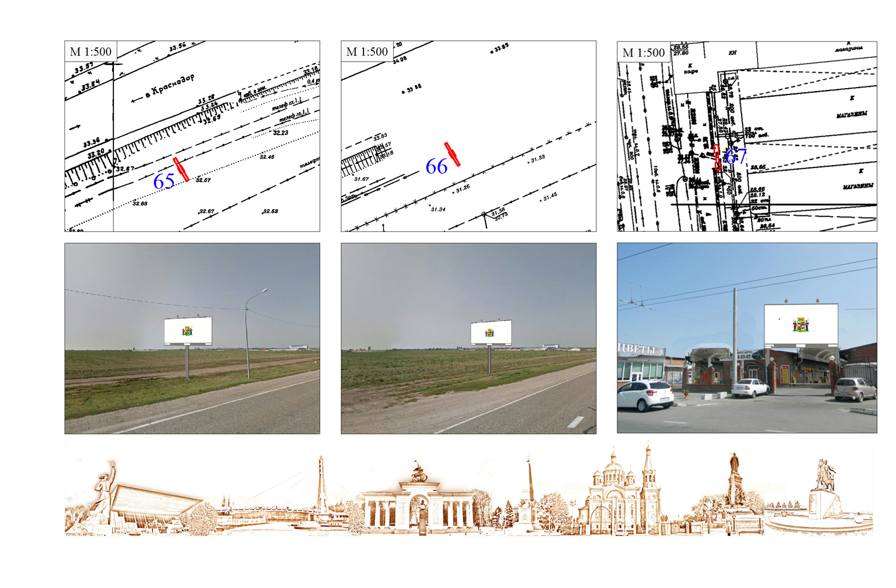
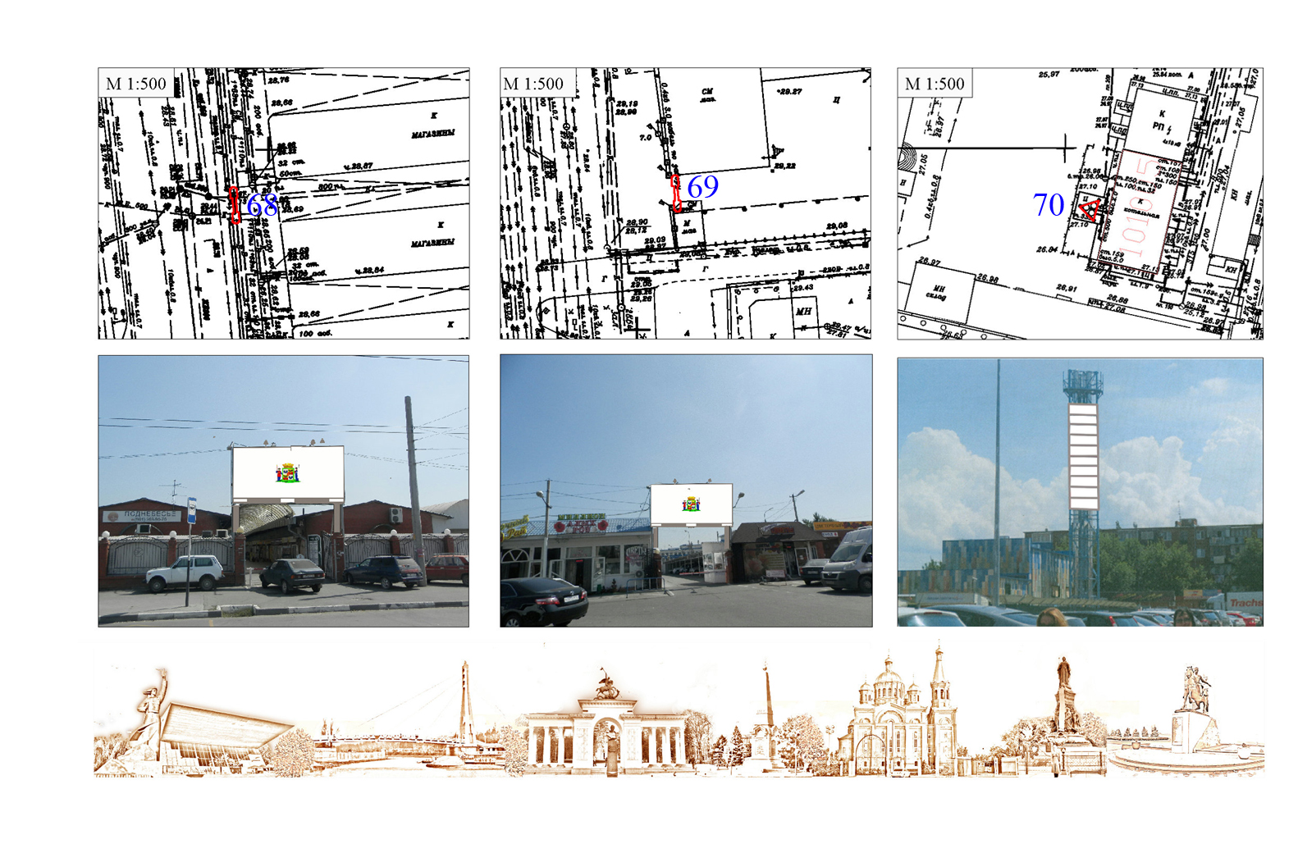
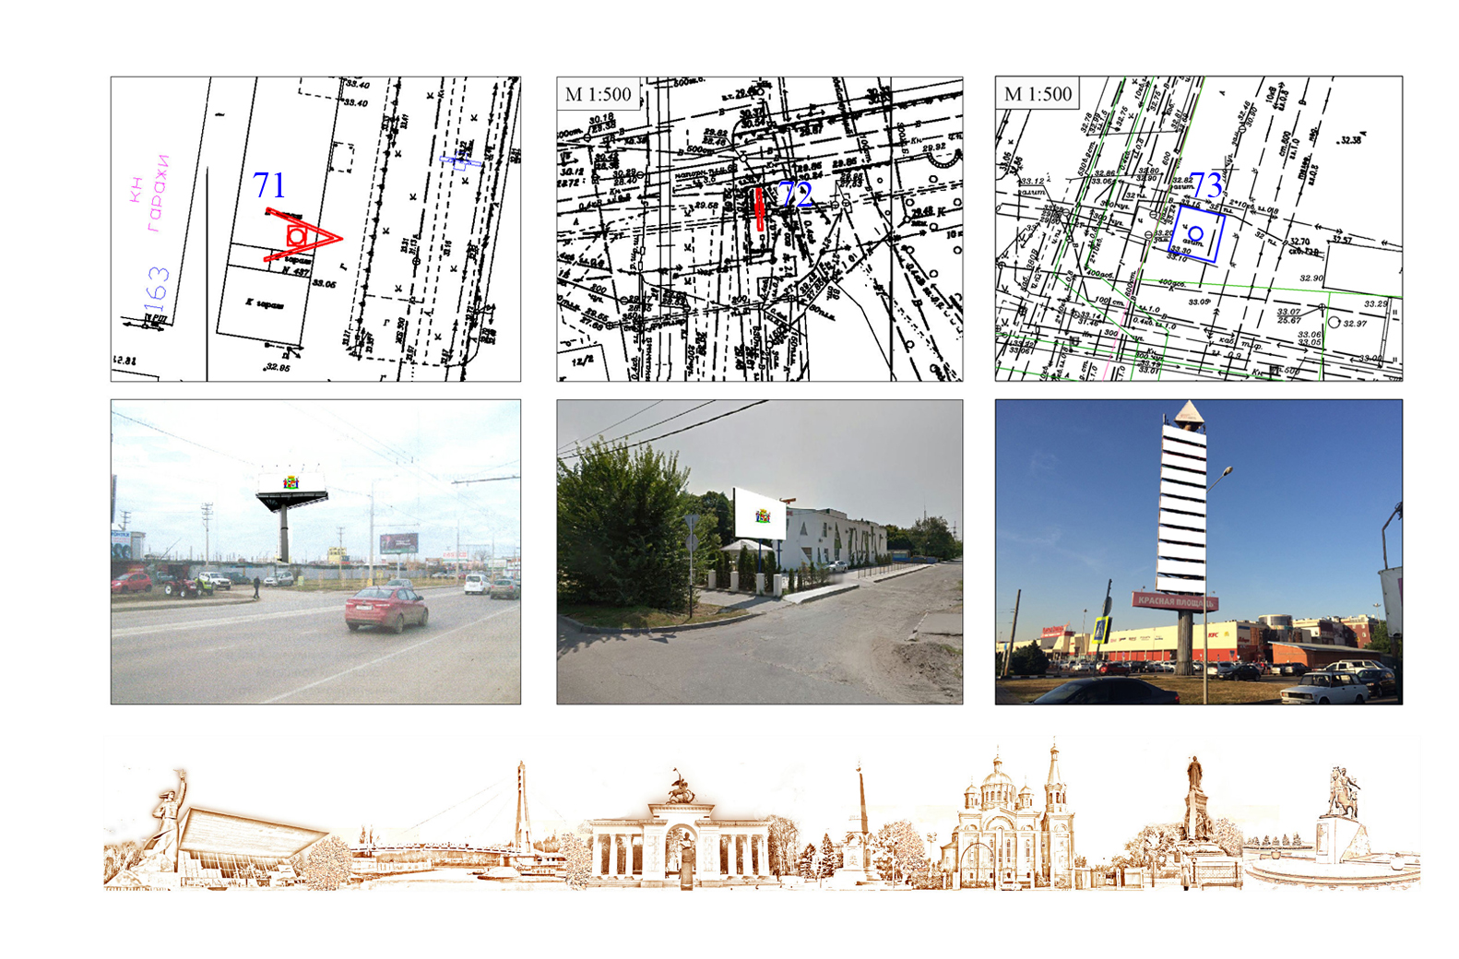
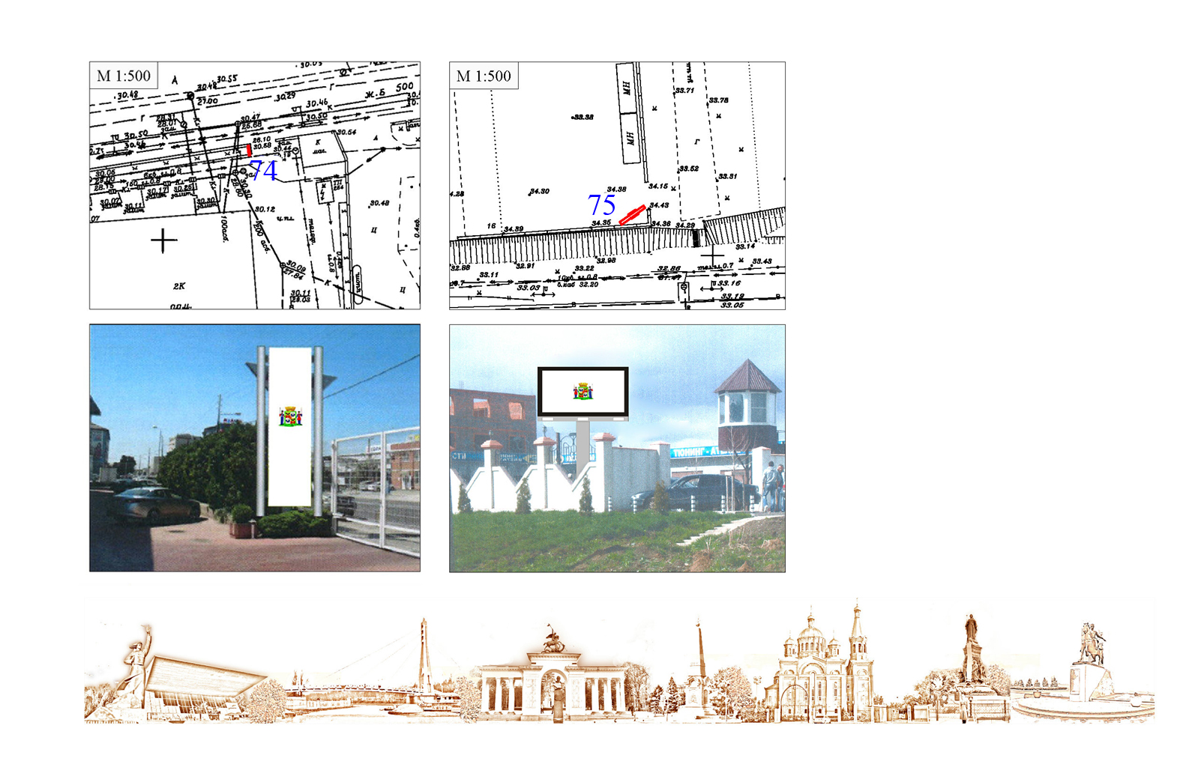
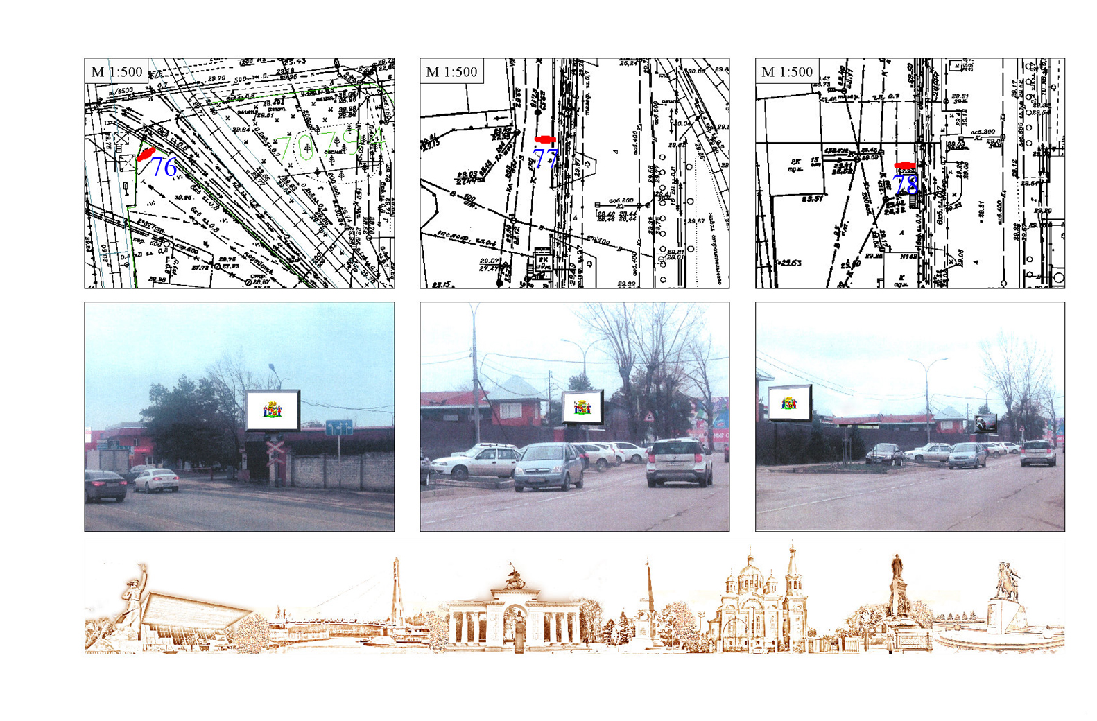
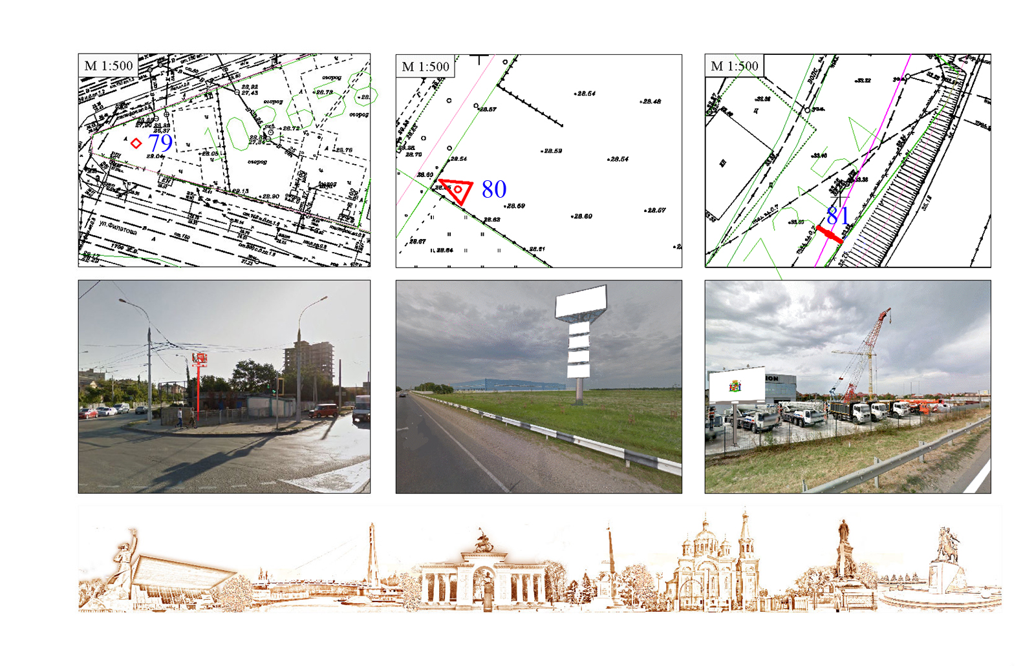
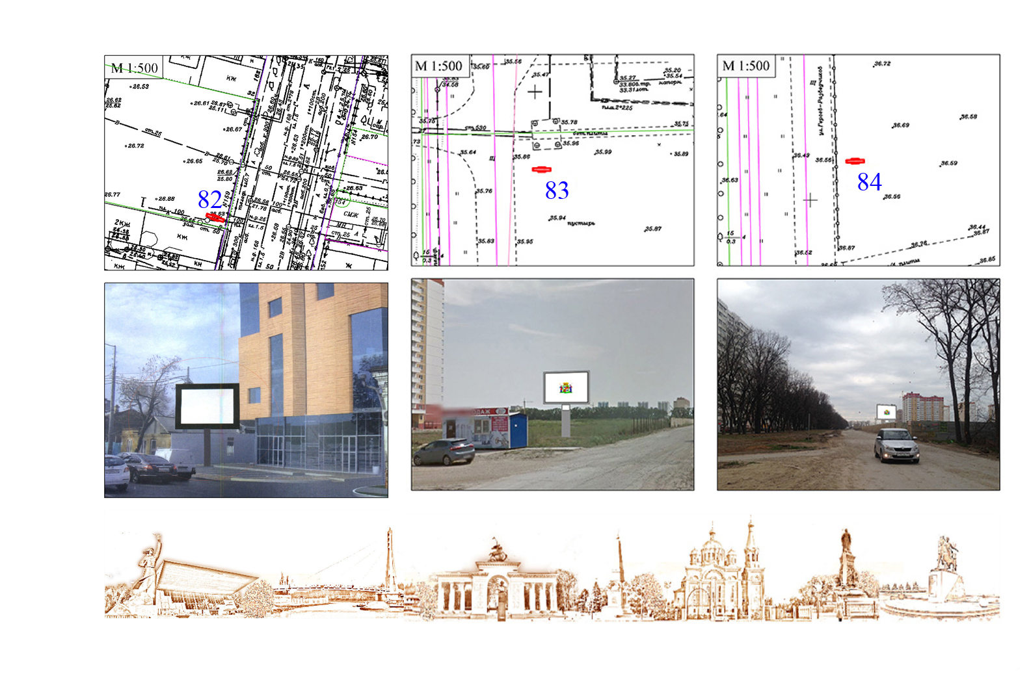

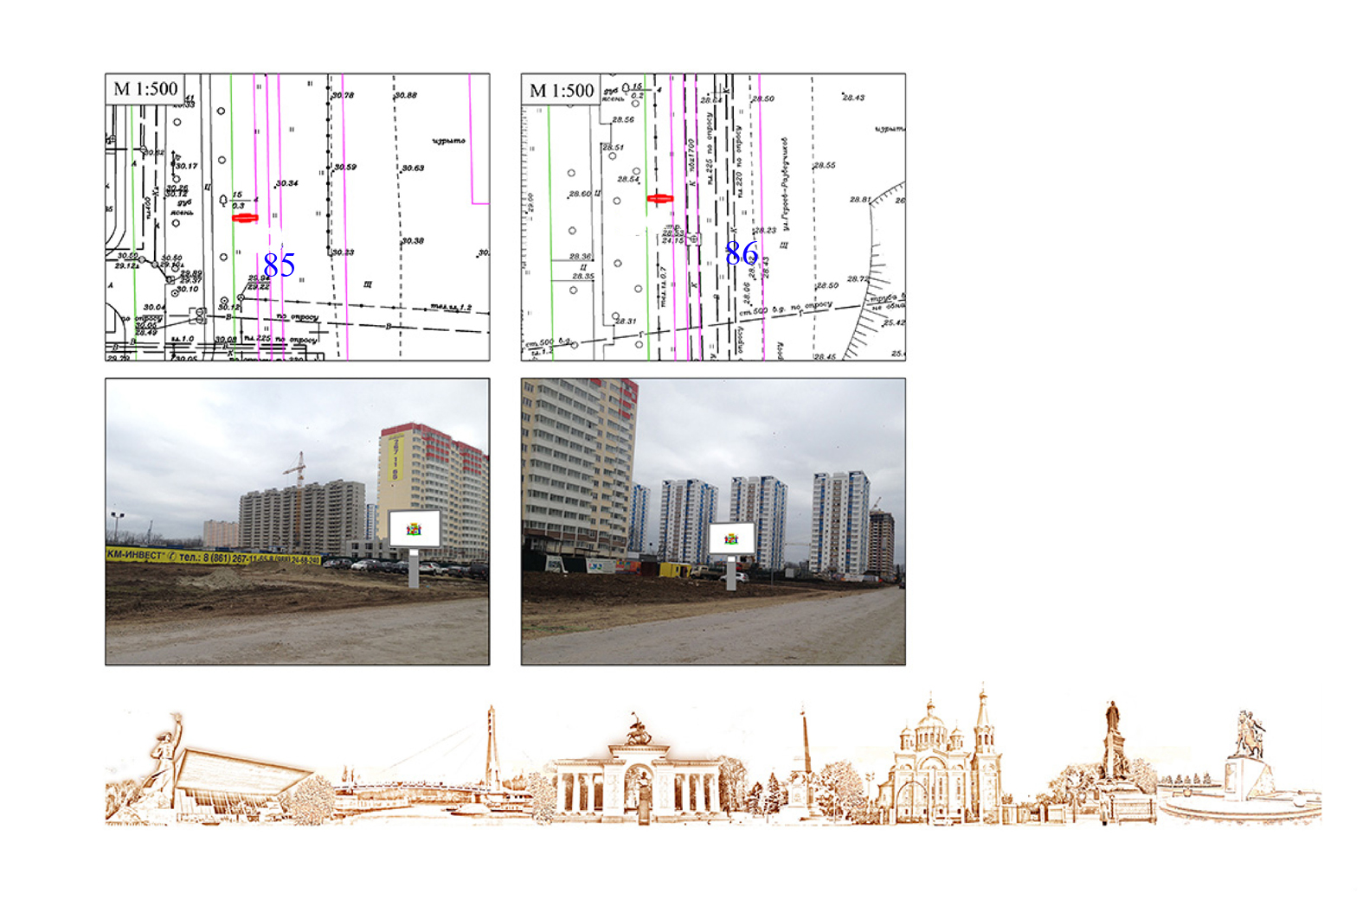
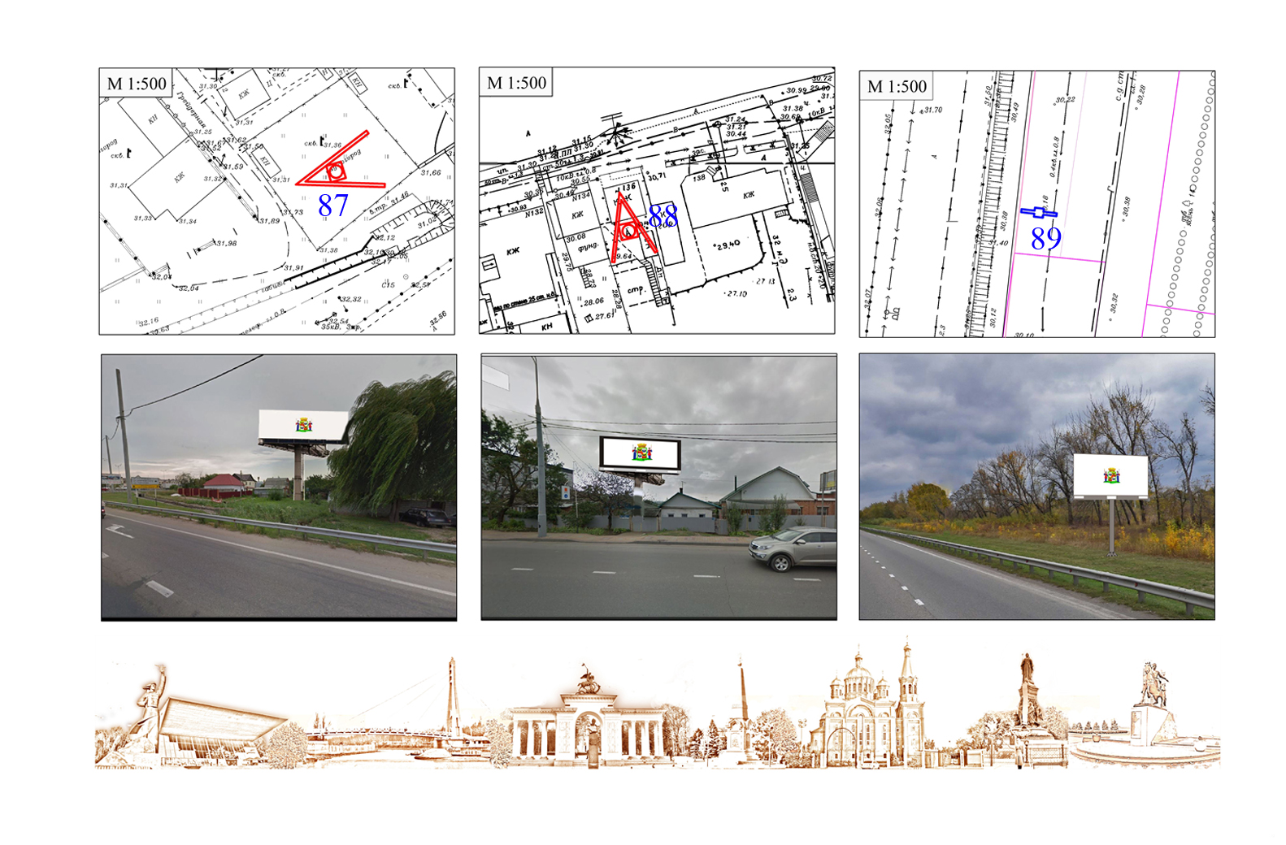
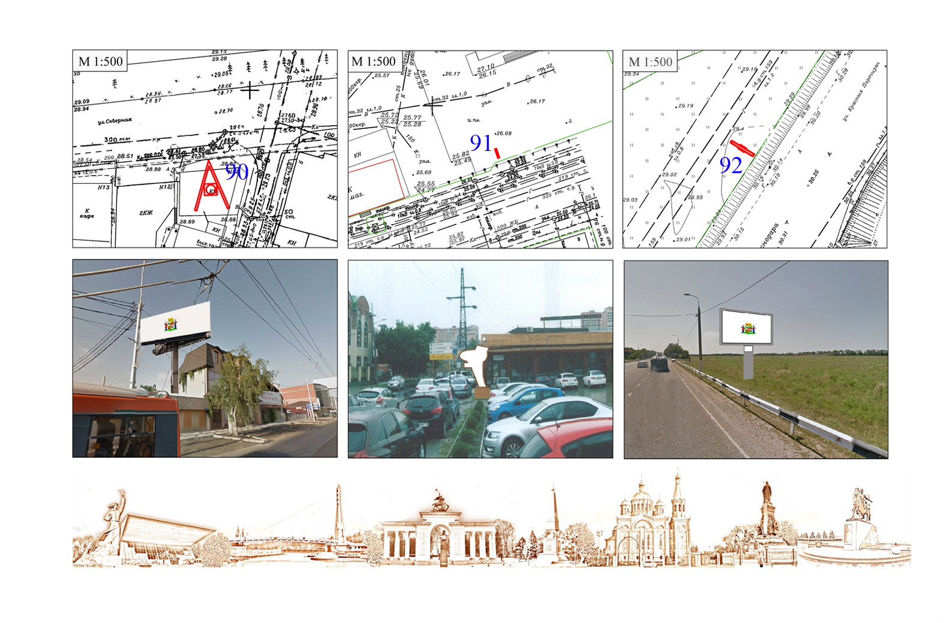

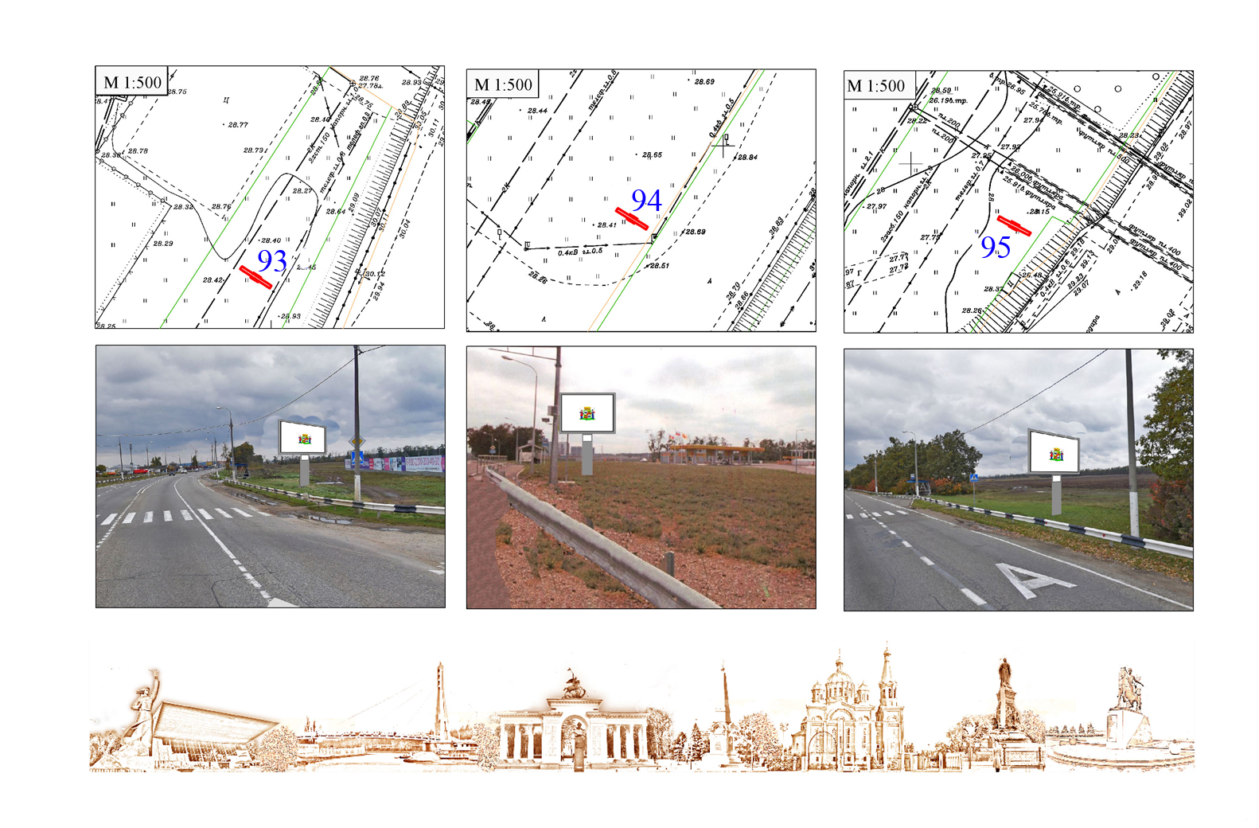

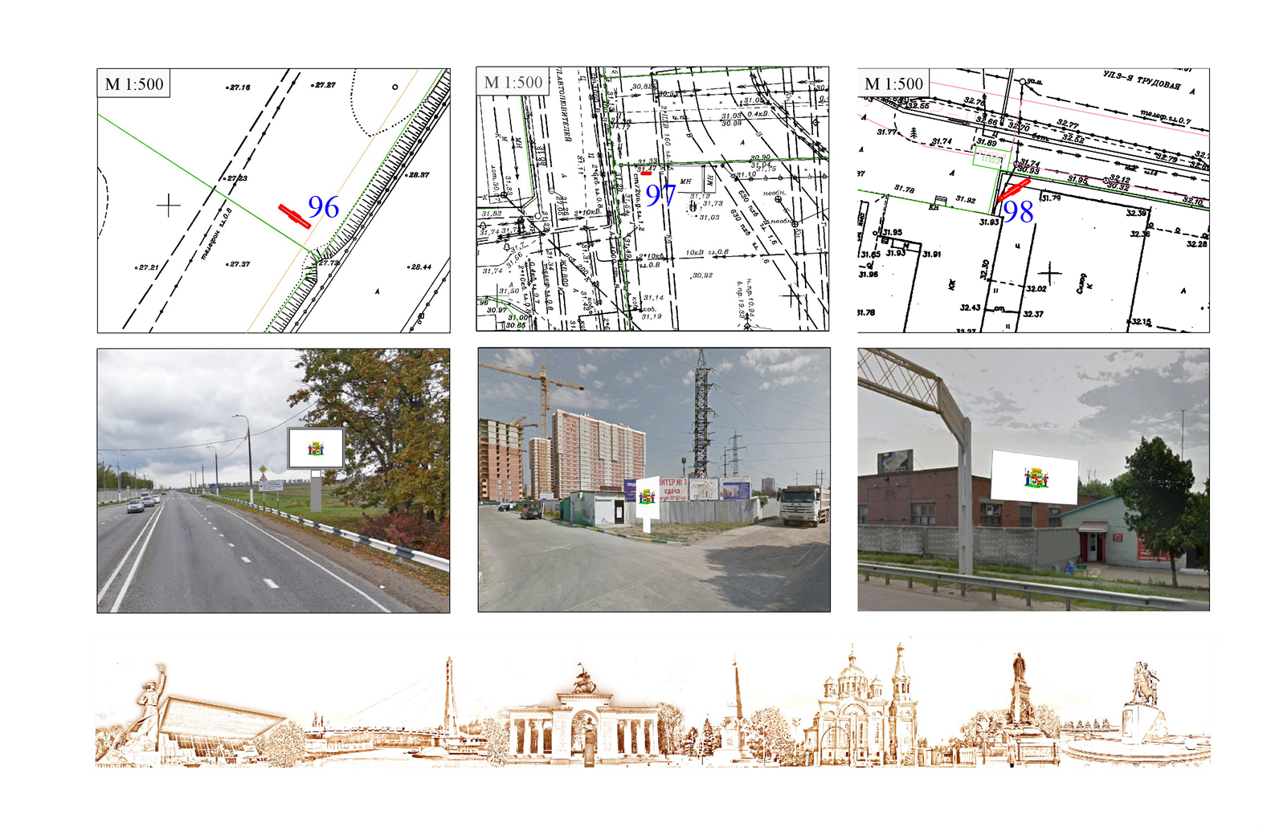
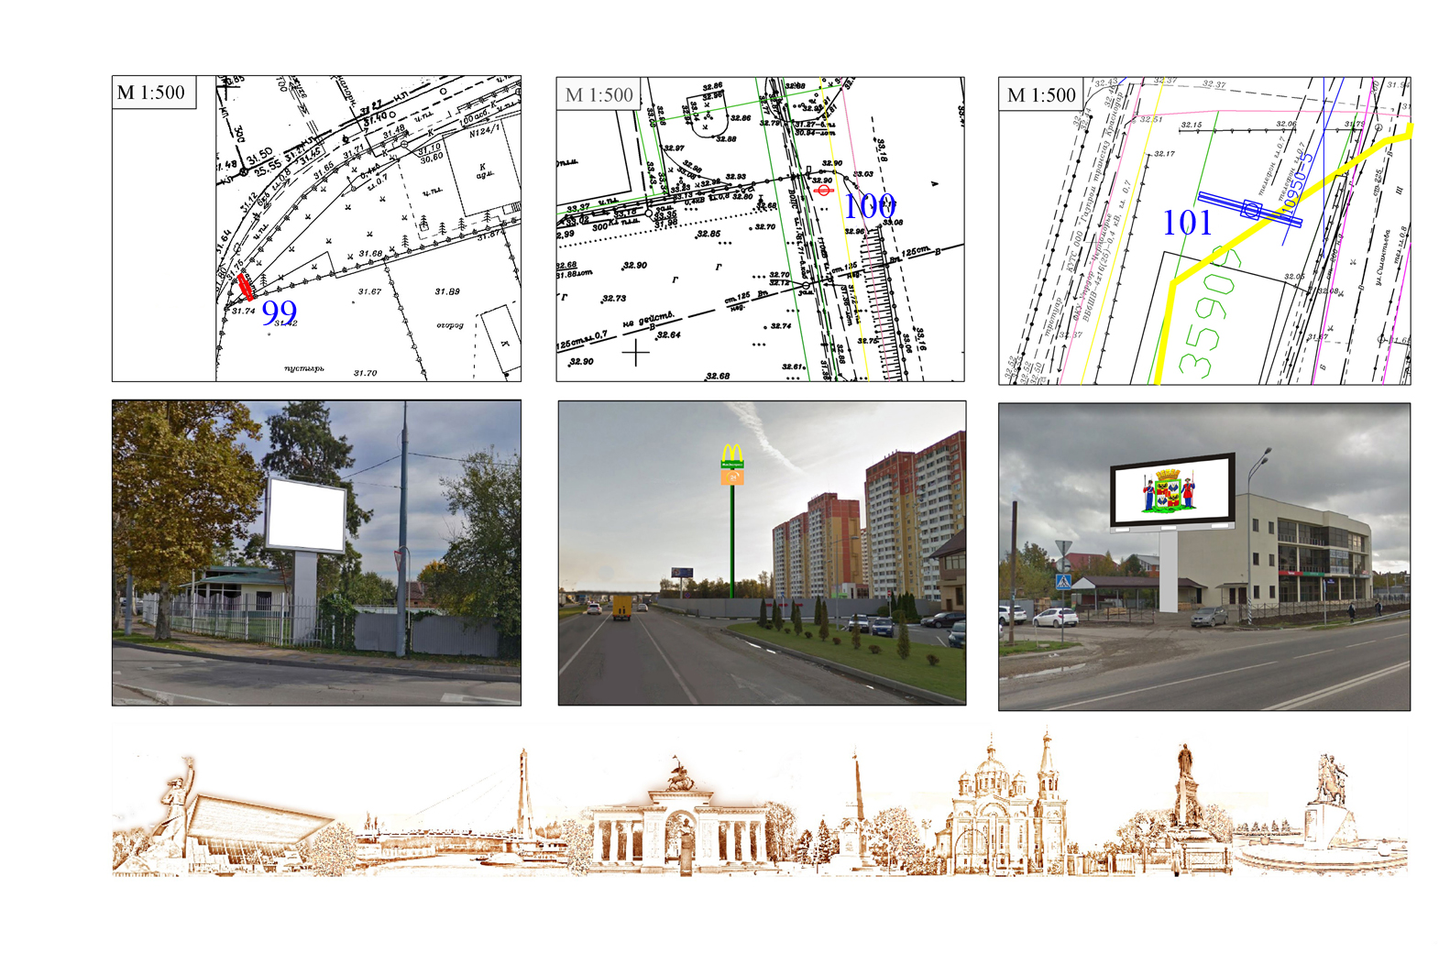

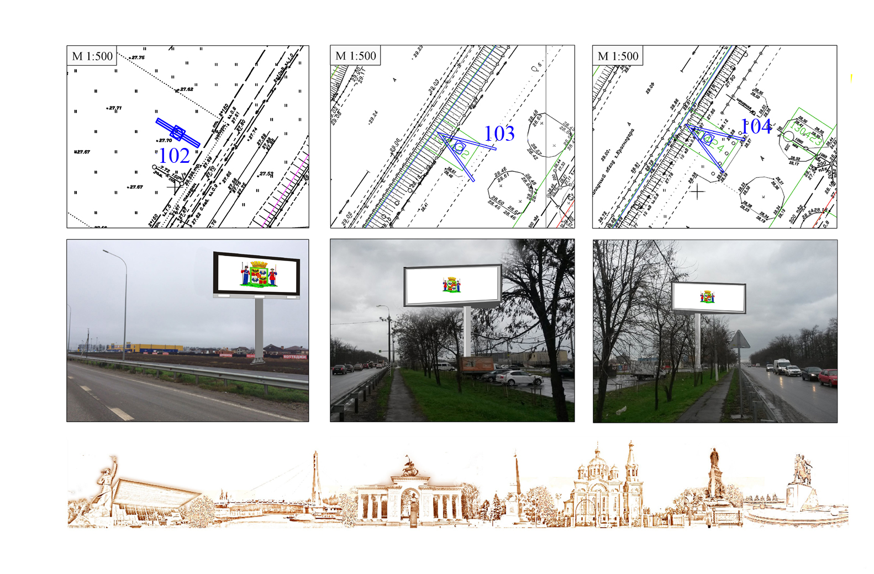

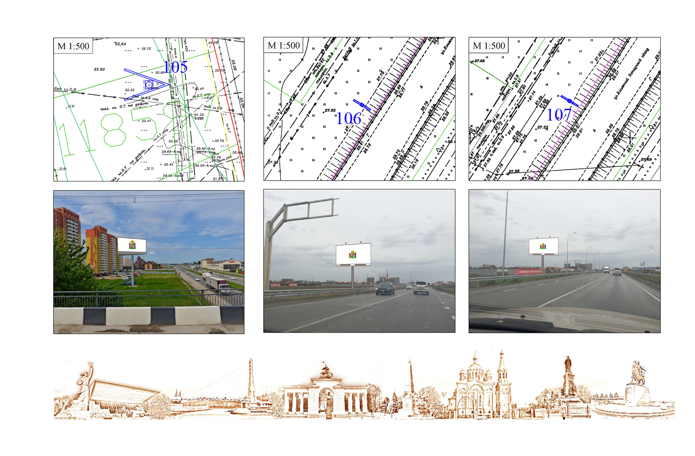
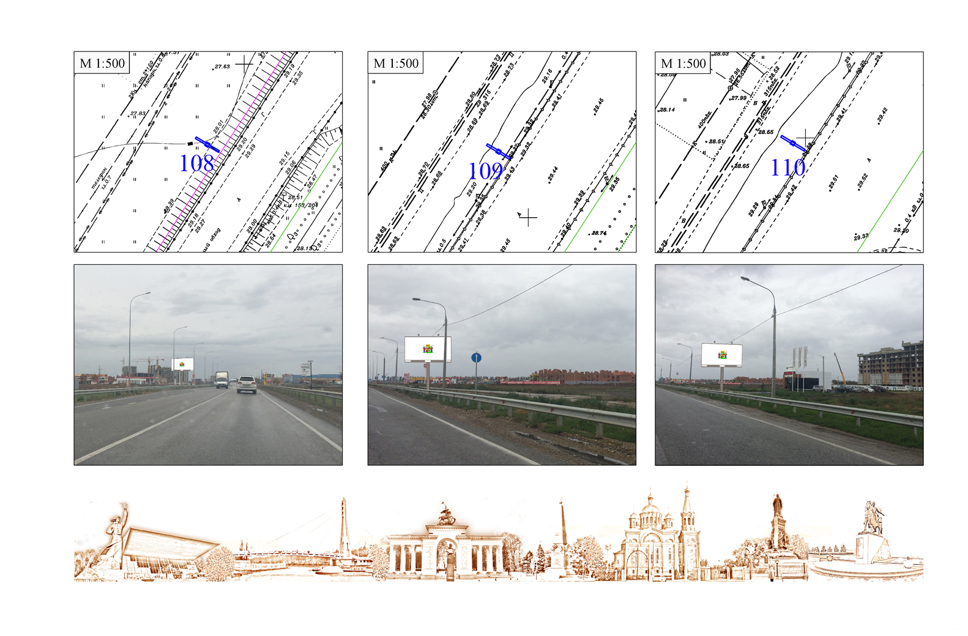

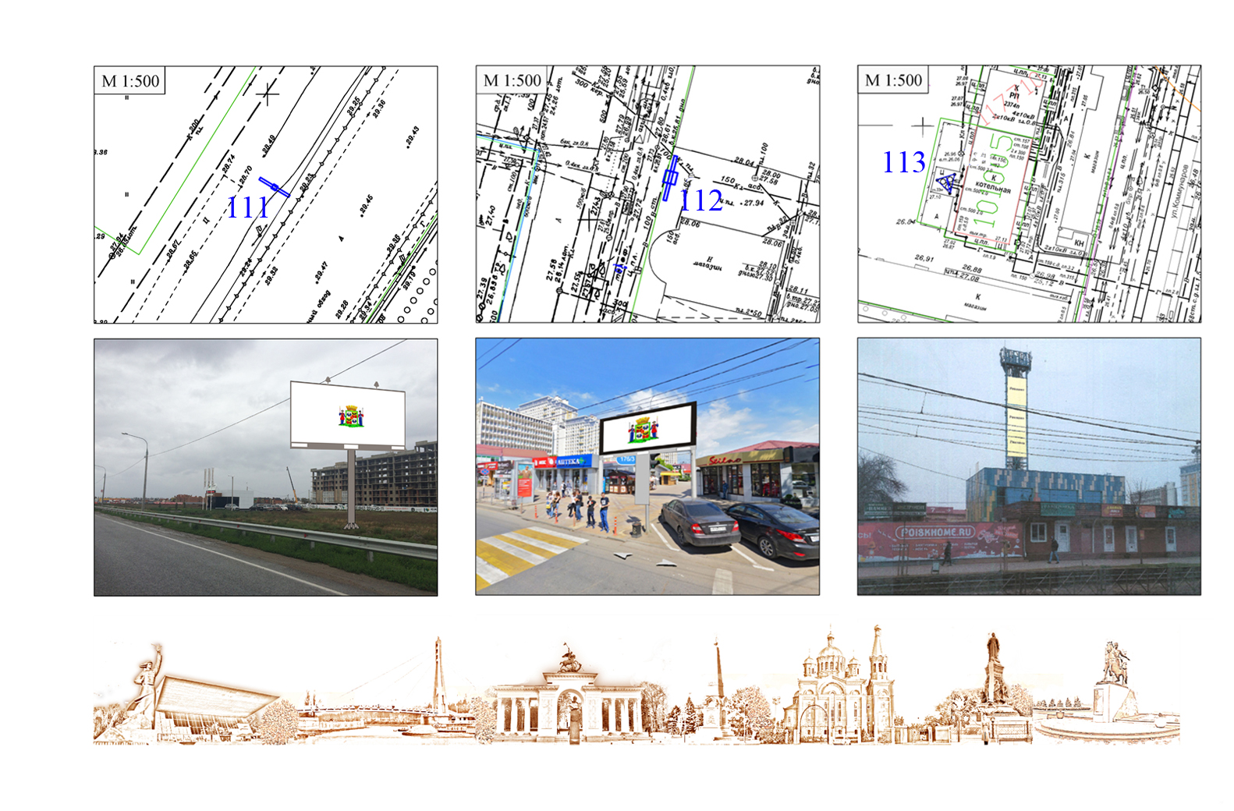
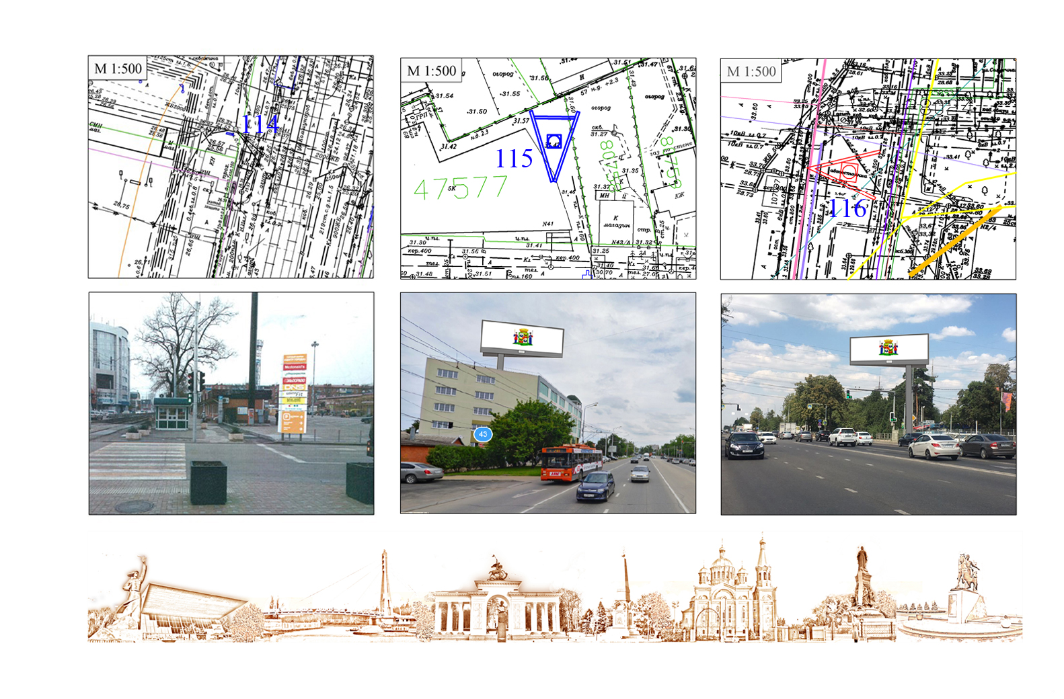

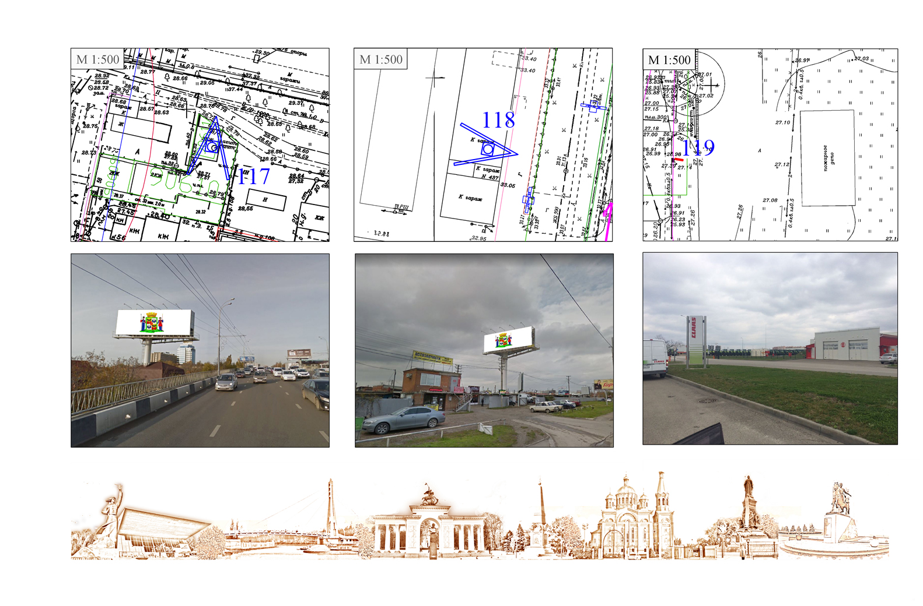

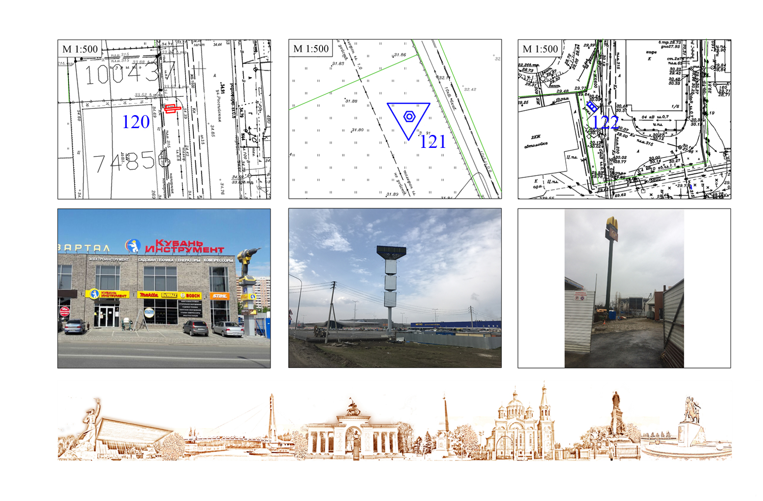
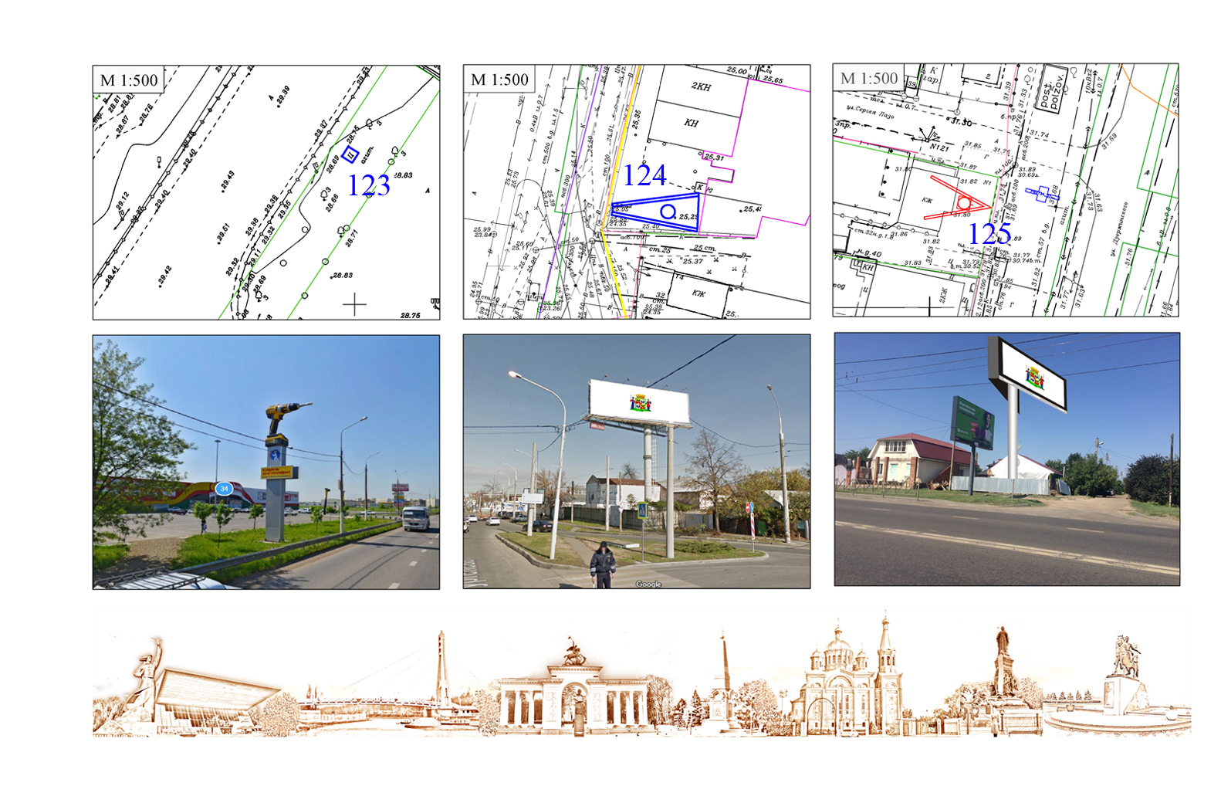

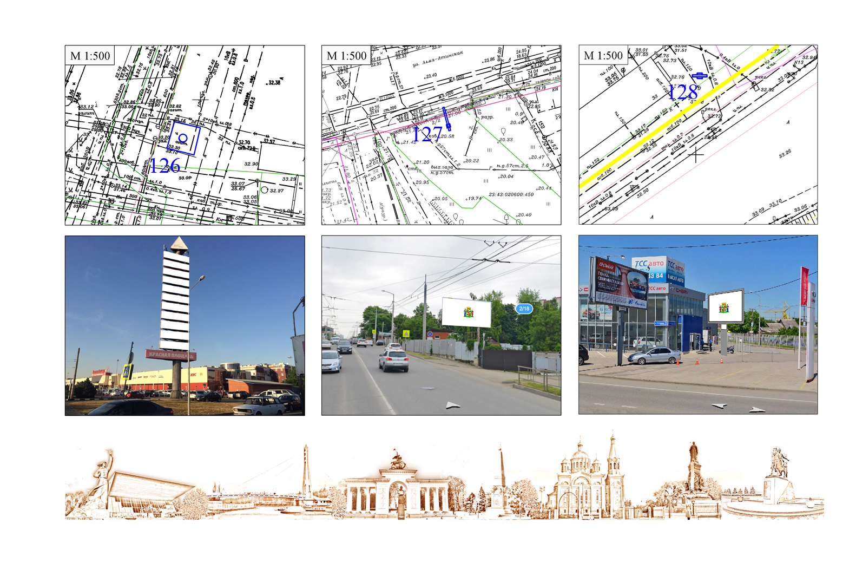
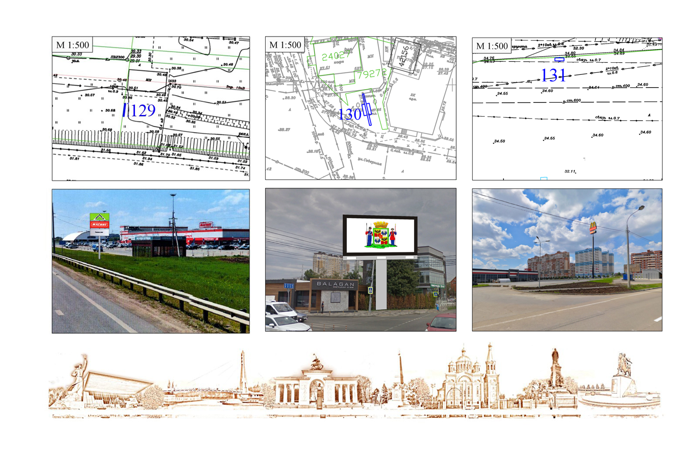
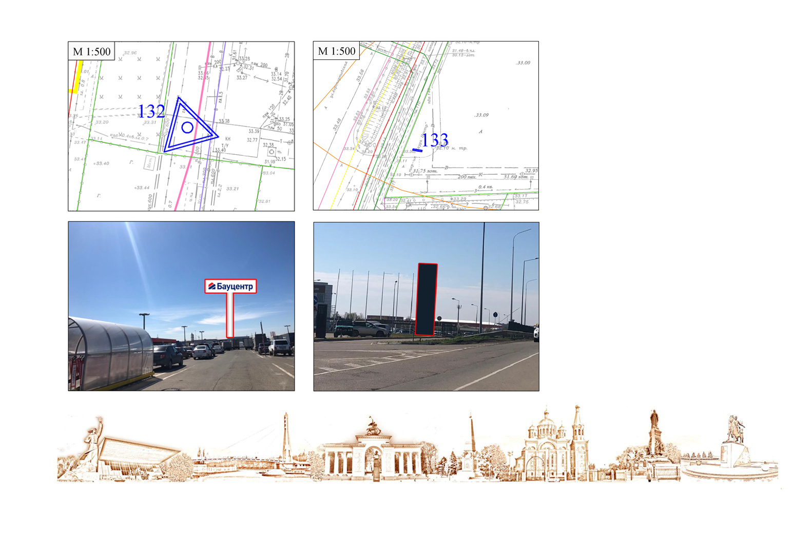
Раздел III
Типы и виды рекламных конструкций, технические характеристики

Щит 6 х 3 – рекламная конструкция среднего формата, имеющая одну или две внешние поверхности (информационное поле) размером 6 х 3 м, специально предназначенные для размещения рекламы, оборудованная внешним подсветом, состоящая из фундамента, каркаса, опоры и информационного поля. Площадь информационного поля рекламной конструкции определяется общей площадью его внешних поверхностей.
Щит 6 х 3 предназначен для размещения рекламы, социальной рекламы и праздничной информации. Информация на рекламных конструкциях должна размещаться с соблюдением требований законодательства о государственном языке Российской Федерации. Рекламная конструкция должна быть спроектирована, изготовлена и установлена в соответствии с требованиями строительных норм и правил, правил устройства электроустановок, технических регламентов, санитарных норм и правил (в том числе требований к освещённости, электромагнитному излучению и пр.), с требованиями пожарной безопасности, законодательства Российской Федерации об объектах культурного наследия (памятниках истории и культуры) народов Российской Федерации, их охране и использовании и других нормативных актов, содержащих требования к рекламным конструкциям.
1. Общие требования и характеристики.
Для размещения щита 6 х 3 разрабатывается проектная документация с целью обеспечения безопасности при её установке, монтаже и эксплуатации.
В основе щита 6 х 3 лежит металлическая конструкция.
Расположение рекламного поля: горизонтальное.
Количество опорных стоек: одна.
Рекламная конструкция ставится на заглублённом фундаменте (в случае невозможности установки рекламной конструкции на заглублённом фундаменте, допускается установка рекламной конструкции без заглубления фундамента, в таком случае конструктивные элементы жёсткости и крепления рекламной конструкции должны быть закрыты декоративными элементами).
Информационная панель представляет собой металлическую раму, жёстко соединённую с опорной стойкой под прямым углом. Рекламное поле изготавливается из оцинкованных панелей, либо влагостойкой фанеры, для вариантов статичного исполнения.
Основной цвет рекламной конструкции: серый. Покрытие рекламной конструкции – порошковое напыление с антикоррозионными ингибиторами.
Рекламная конструкция должна иметь маркировку с указанием владельца, номера его телефона, номера и даты разрешения на установку и эксплуатацию рекламной конструкции.
2. Размеры.
Размер информационного поля: 6000 х 3000 мм.
Внешний габарит рекламной панели: не более 6400 х 3600 мм.
Расстояние от нижнего края рекламной конструкции до уровня земли: не менее 4500 мм.
Опорная стойка выполнена из круглой профильной трубы (диаметр от 300 до 400 мм) или прямоугольной профильной трубы (от 300 до 400 мм).
3. Подсвет рекламной конструкции.
Рекламная конструкция должна иметь внешний подсвет.
4. Технология замены изображения.
Размещение бумажного постера или винилового полотна.
5. Доведение до потребителя рекламы и информации.
Доведение до потребителя рекламных сообщений на щитах 6 х 3 может производиться:
с помощью неподвижных полиграфических постеров;
с помощью демонстрации постеров на динамических системах смены изображений (роллерных системах или системах поворотных панелей – призматронах и др.).

Количество сторон и площадь информационного поля конкретной конструкции определяется разделом IV настоящей схемы.
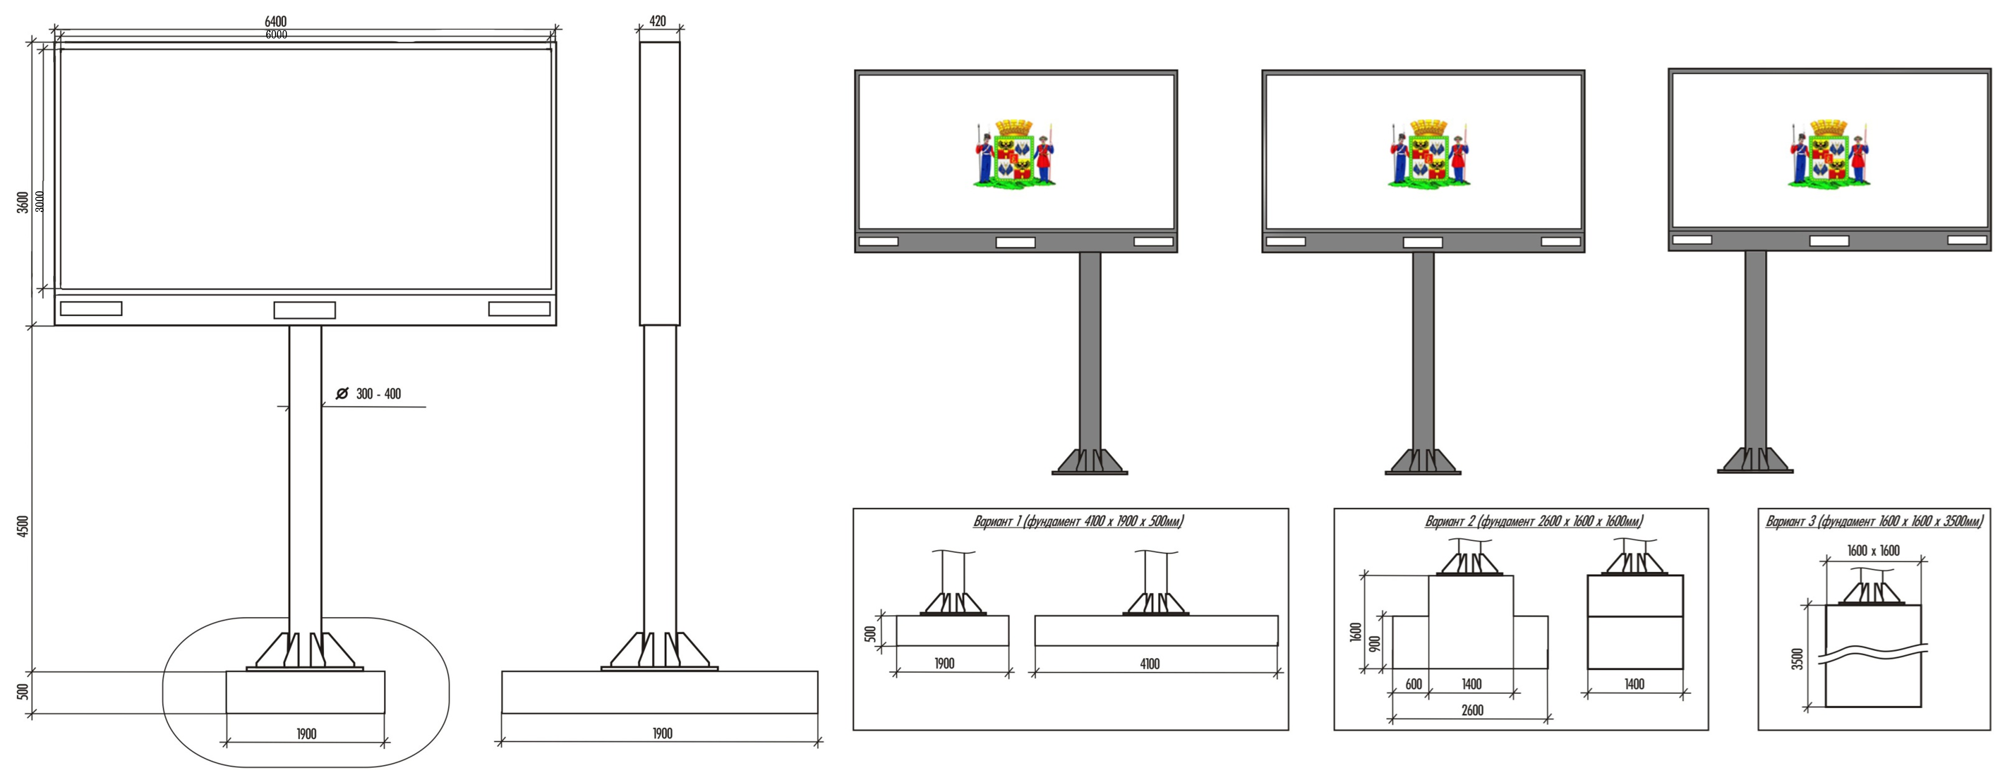
Сити-борд – рекламная конструкция среднего формата с внутренним подсветом, имеющая одну или две поверхности для размещения рекламы, размер каждой из которых составляет 3,7 х 2,7 м, состоящая из фундамента, каркаса, опоры и информационного поля. Площадь информационного поля рекламной конструкции определяется общей площадью его внешних поверхностей.
Сити-борд предназначен для размещения рекламы, социальной рекламы и праздничной информации. Информация на рекламных конструкциях должна размещаться с соблюдением требований законодательства о государственном языке Российской Федерации. Рекламная конструкция должна быть спроектирована, изготовлена и установлена в соответствии с требованиями строительных норм и правил, правил устройства электроустановок, технических регламентов, санитарных норм и правил (в том числе требований к освещённости, электромагнитному излучению и пр.), с требованиями пожарной безопасности, законодательства Российской Федерации об объектах культурного наследия (памятниках истории и культуры) народов Российской Федерации, их охране и использовании и других нормативных актов, содержащих требования к рекламным конструкциям.
1. Общие требования и характеристики.
Для размещения сити-борда разрабатывается проектная документация с целью обеспечения безопасности при ее установке, монтаже и эксплуатации.
В основе сити-борда лежит несущая стальная рама короба и опоры облицованная композитным материалом или конструкционными алюминиевыми профилями.
Расположение рекламного поля: горизонтальное.
Количество опорных стоек: одна.
Рекламная конструкция ставится на заглублённом фундаменте (в случае невозможности установки рекламной конструкции на заглублённом фундаменте, допускается установка рекламной конструкции без заглубления фундамента, в таком случае конструктивные элементы жёсткости и крепления рекламной конструкции должны быть закрыты декоративными элементами).
Информационная панель представляет собой металлическую раму, жёстко соединённую с опорной стойкой под прямым углом.
Основной цвет рекламной конструкции: серый. Покрытие рекламной конструкции – порошковое напыление с антикоррозионными ингибиторами.
Рекламная конструкция должна иметь маркировку с указанием владельца, номера его телефона, номера и даты разрешения на установку и эксплуатацию рекламной конструкции.
2. Размеры.
Размер информационного поля: 3700 х 2700 мм.
Внешний габарит рекламной панели: не более 4400 х 3400 мм.
Расстояние от нижнего края рекламной конструкции до уровня земли: от 2500 мм до 4500 мм.
Опорная стойка выполнена из прямоугольной профильной трубы (от 180 до 360 мм).
Размер облицовки опорной стойки: 400 – 760 мм.
3. Подсвет рекламной конструкции.
Рекламная конструкция должна иметь внутренний подсвет.
4. Технология замены изображения.
Размещение бумажного постера или винилового полотна.
5. Доведение до потребителя рекламных сообщений.
Доведение до потребителя рекламных сообщений на сити-бордах может производиться:
с помощью неподвижных полиграфических постеров;
с помощью демонстрации постеров на динамических системах смены изображений (роллерных системах), обеспечивающих последовательную прокрутку плакатов.
Количество сторон и площадь информационного поля конкретной конструкции определяется разделом IV настоящей схемы.

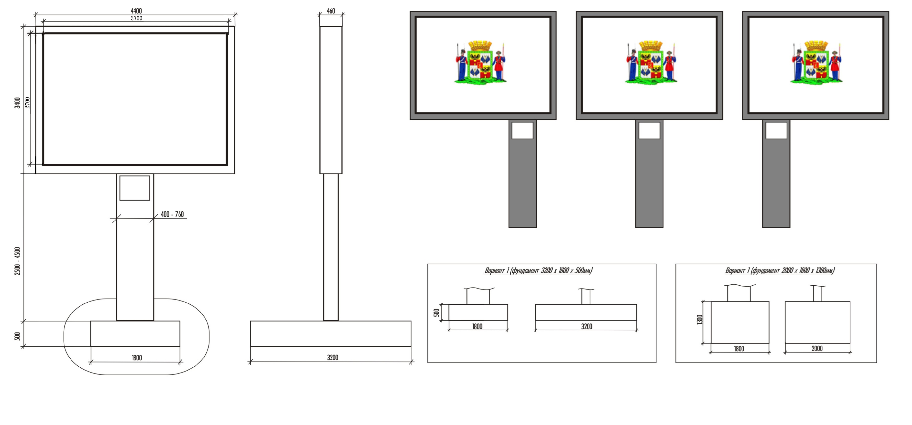
Суперсайт – рекламная конструкция большого формата, имеющая не более трёх внешних поверхностей, специально предназначенных для размещения рекламы, размер каждой из которых может составлять 15 х 5 м, 12 х 4 м или 12 х 5 м, оборудованная подсветом, состоящая из фундамента, каркаса, опоры и информационного поля.
Суперсайт предназначен для размещения рекламы, социальной рекламы и праздничной информации. Информация на рекламных конструкциях должна размещаться с соблюдением требований законодательства о государственном языке Российской Федерации. Рекламная конструкция должна быть спроектирована, изготовлена и установлена в соответствии с требованиями строительных норм и правил, правил устройства электроустановок, технических регламентов, санитарных норм и правил (в том числе требований к освещённости, электромагнитному излучению и пр.), с требованиями пожарной безопасности, законодательства Российской Федерации об объектах культурного наследия (памятниках истории и культуры) народов Российской Федерации, их охране и использовании и других нормативных актов, содержащих требования к рекламным конструкциям.
1. Общие требования и характеристики.
Для размещения суперсайта разрабатывается проектная документация с целью обеспечения безопасности при установке, монтаже и эксплуатации.
В основе суперсайта лежит металлическая конструкция.
Расположение рекламного поля: горизонтальное.
Количество опорных стоек: одна.
Рекламная конструкция ставится на заглублённом фундаменте (в случае невозможности установки рекламной конструкции на заглублённом фундаменте, допускается установка рекламной конструкции без заглубления фундамента, в таком случае конструктивные элементы жёсткости и крепления рекламной конструкции должны быть закрыты декоративными элементами).
Информационная панель представляет собой металлическую раму, жёстко соединённую с опорной стойкой под прямым углом. Рекламное поле изготавливается из оцинкованных панелей.
Основной цвет рекламной конструкции: серый. Покрытие рекламной конструкции – порошковое напыление с антикоррозионными ингибиторами.
Рекламная конструкция должна иметь маркировку с указанием владельца, номера его телефона, номера и даты разрешения на установку и эксплуатацию рекламной конструкции.
2. Размеры.
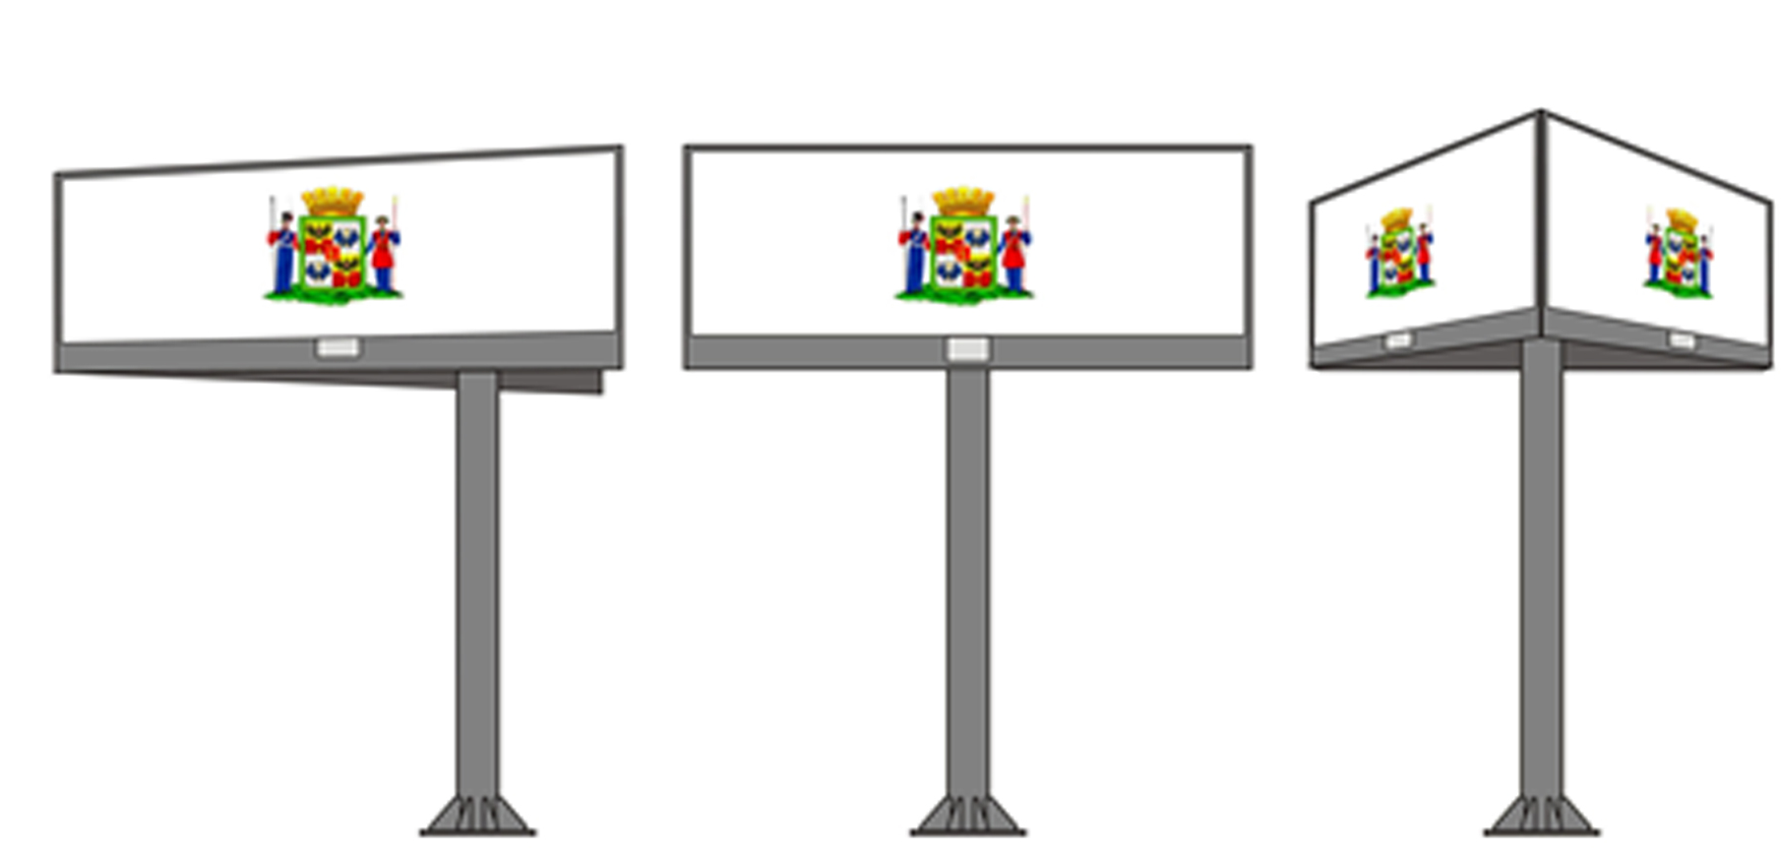
Размер информационного поля: 15000 х 5000 мм; 12000 х 4000 мм; 12000 х 5000 мм.
Внешний габарит рекламной панели: не более 15420 х 5200 мм; 12420 х 4200 мм; 12420 х 5200 мм.
Расстояние между информационным полем и уровнем земли: согласно проектной документации, но не менее 5000 мм.
Диаметр опорной стойки: согласно проектной документации, но не менее 800 мм.
3. Подсвет рекламной конструкции.
Рекламная конструкция должна иметь внешний подсвет.
4. Технология замены изображения.
Размещение бумажного постера или винилового полотна.
5. Доведение до потребителя рекламных сообщений.
Доведение до потребителя рекламных сообщений на суперсайтах может производиться:
с помощью неподвижных полиграфических постеров;
с помощью демонстрации постеров на динамических системах смены изображений (роллерных системах или системах поворотных панелей – призматронах и др.).
Количество сторон и площадь информационного поля конкретной конструкции определяется разделом IV настоящей схемы.

Стела – рекламная конструкция в индивидуальном исполнении, предполагающая размещение информации как с использованием объёма конструкции, так и её поверхности, устанавливаемая на земельном участке.
Площадь информационного поля стелы определяется общей площадью рекламных поверхностей. Количество информационных полей определяется проектной документацией.
Стела предназначена для размещения рекламы, социальной рекламы и праздничной информации. Информация на рекламных конструкциях должна размещаться с соблюдением требований законодательства о государственном языке Российской Федерации. Рекламная конструкция должна быть спроектирована, изготовлена и установлена в соответствии с требованиями строительных норм и правил, правил устройства электроустановок, технических регламентов, санитарных норм и правил (в том числе требований к освещённости, электромагнитному излучению и пр.), с требованиями пожарной безопасности, законодательства Российской Федерации об объектах культурного наследия (памятниках истории и культуры) народов Российской Федерации, их охране и использовании и других нормативных актов, содержащих требования к рекламным конструкциям.
1. Общие требования и характеристики.
Для размещения стелы разрабатывается проектная документация с целью обеспечения безопасности при установке, монтаже и эксплуатации.
В основе стелы лежит внутренний стальной каркас.
Расположение рекламного поля: вертикальное.
Количество информационных полей: определяется проектной документацией.
Рекламная конструкция ставится на заглублённом фундаменте (в случае невозможности установки рекламной конструкции на заглублённом фундаменте, допускается установка рекламной конструкции без заглубления фундамента, в таком случае конструктивные элементы жёсткости и крепления рекламной конструкции должны быть закрыты декоративными элементами).
Основной цвет рекламной конструкции: серый. Покрытие рекламной конструкции - порошковое напыление с антикоррозионными ингибиторами.
2. Размеры.
Размер информационного поля: определяется проектной документацией.
Внешний габарит рекламной панели: определяется проектной документацией.
3. Подсвет рекламной конструкции.
Рекламная конструкция может иметь внутренний и внешний подсвет.
4. Доведение до потребителя рекламных сообщений.
Доведение до потребителя рекламных сообщений на стелах производится с помощью неподвижных полиграфических постеров.
Количество сторон и площадь информационного поля конкретной конструкции определяется разделом IV настоящей схемы.

Пиллар – рекламная конструкция малого формата (трёхгранная тумба), с тремя информационными полями, размер каждого из которых составляет не более 1,4 х 3,0 м, с внутренним подсветом, присоединяемая к земельному участку и состоящая из основания, каркаса и рекламных поверхностей вогнутой формы. Площадь информационного поля рекламной конструкции определяется общей площадью его сторон.
Пиллар предназначен для размещения рекламы, социальной рекламы и праздничной информации. Информация на рекламных конструкциях должна размещаться с соблюдением требований законодательства о государственном языке Российской Федерации. Рекламная конструкция должна быть спроектирована, изготовлена и установлена в соответствии с требованиями строительных норм и правил, правил устройства электроустановок, технических регламентов, санитарных норм и правил (в том числе требований к освещённости, электромагнитному излучению и пр.), с требованиями пожарной безопасности, законодательства Российской Федерации об объектах культурного наследия (памятниках истории и культуры) народов Российской Федерации, их охране и использовании и других нормативных актов, содержащих требования к рекламным конструкциям.
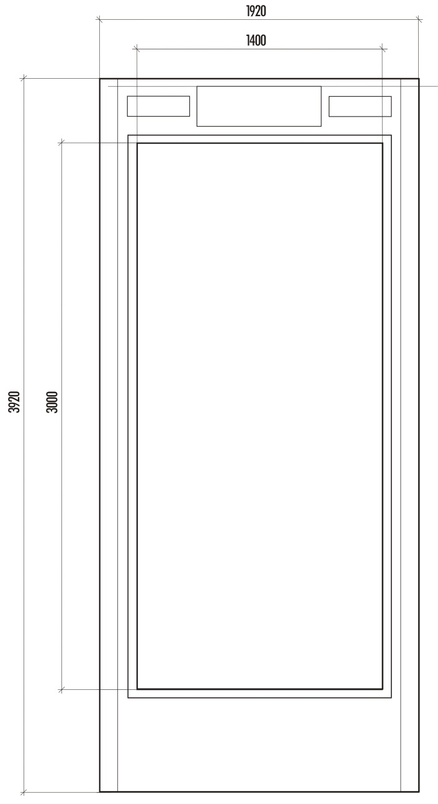
1. Общие требования и характеристики.
Для размещения пиллара разрабатывается проектная документация с целью обеспечения безопасности при установке, монтаже и эксплуатации.
В основе пиллара лежит внутренний стальной каркас и корпус, выполненный из алюминиевого профиля высокого качества.
Расположение рекламного поля: вертикальное.
Количество информационных полей: три.
Рекламная конструкция ставится на незаглубляемый фундаментный блок. В качестве заполнения створных рам используется антивандальный материал толщиной 6 мм: закалённое стекло, поликарбонат, оргстекло. Фундамент должен быть закрыт декоративной юбкой.
Основной цвет рекламной конструкции: серый. Покрытие рекламной конструкции – порошковое напыление с антикоррозионными ингибиторами.
В случае установки пиллара на газоне, место установки конструкции выкладывается тротуарной плиткой в диаметре 3 м.
Рекламная конструкция должна иметь маркировку с указанием владельца, номера его телефона, номера и даты разрешения на установку и эксплуатацию рекламной конструкции.
2. Размеры.
Размер информационного поля: 1400 х 3000 мм.
Внешний габарит рекламной панели: не более 1920 х 3920 мм.
3. Подсвет рекламной конструкции.
Рекламная конструкция должна иметь внутренний подсвет.
4. Технология замены изображения:
Размещение бумажного постера или винилового полотна.
5. Доведение до потребителя рекламных сообщений.
Доведение до потребителя рекламных сообщений на пилларах может производиться:
с помощью неподвижных полиграфических постеров (винил, бумага);
с помощью демонстрации постеров на динамических системах смены изображений (роллерных системах), обеспечивающих последовательную прокрутку плакатов.
Количество сторон и площадь информационного поля конкретной конструкции определяется разделом IV настоящей схемы.

Светодиодный экран на опоре – рекламная конструкция, состоящая из фундамента, опоры, электронно-светового оборудования, позволяющего демонстрировать информационные материалы, информационного поля, размер которого определяется индивидуально на основании проекта, оборудованная системой аварийного отключения от сети электропитания. Информация на рекламных конструкциях должна размещаться с соблюдением требований законодательства о государственном языке Российской Федерации. Рекламная конструкция должна быть спроектирована, изготовлена и установлена в соответствии с требованиями строительных норм и правил, правил устройства электроустановок, технических регламентов, санитарных норм и правил (в том числе требований к освещённости, электромагнитному излучению и пр.), с требованиями пожарной безопасности, законодательства Российской Федерации об объектах культурного наследия (памятниках истории и культуры) народов Российской Федерации, их охране и использовании и других нормативных актов, содержащих требования к рекламным конструкциям.
1. Общие требования и характеристики.
Для размещения светодиодного экрана на опоре разрабатывается проектная документация с целью обеспечения безопасности при установке, монтаже и эксплуатации.
В основе светодиодного экрана на опоре лежит металлическая конструкция.
Конструктивные элементы жёсткости и крепления (болтовые соединения, элементы опор, технологические косынки и т.п.) рекламных конструкций должны быть закрыты декоративными элементами.
Расположение рекламного поля: горизонтальное.
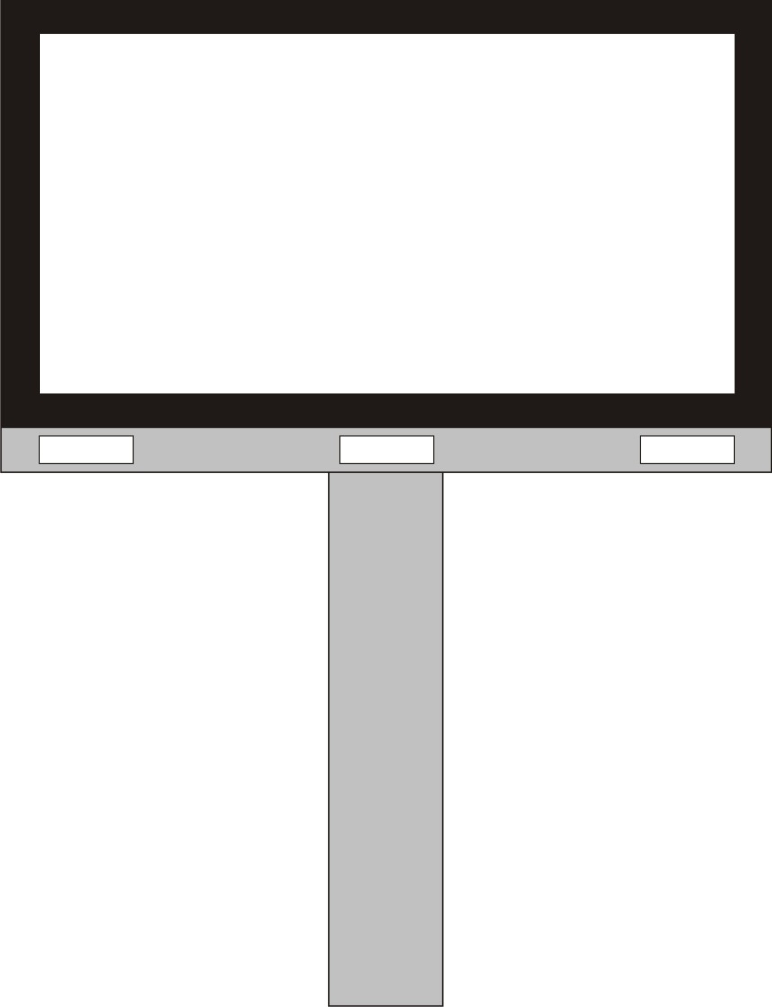
Количество информационных полей: не более двух.
Количество опорных стоек: одна.

Рекламная конструкция ставится на заглублённом фундаменте (в случае невозможности установки рекламной конструкции на заглублённом фундаменте, допускается установка рекламной конструкции без заглубления фундамента, в таком случае конструктивные элементы жёсткости и крепления рекламной конструкции должны быть закрыты декоративными элементами).
Покрытие рекламной конструкции – порошковое напыление с антикоррозионными ингибиторами.
Не допускается размещение светодиодных экранов в спальных районах и вблизи жилых домов.
Рекламная конструкция должна иметь маркировку с указанием владельца, номера его телефона, номера и даты разрешения на установку и эксплуатацию рекламной конструкции.
2. Размеры.
Размер информационного поля: определяется проектной документацией и местом установки рекламной конструкции.
Расстояние между информационным полем и уровнем земли: определяется проектной документацией.
Диаметр опорной стойки: согласно проектной документации.
3. Подсвет рекламной конструкции.
Рекламная конструкция должна иметь внутренний подсвет.
4. Доведение до потребителя рекламных сообщений.
Доведение до потребителя рекламных сообщений на светодиодных экранах производится с помощью изображений, демонстрируемых на электронных носителях.
Демонстрация изображений на электронных носителях должна производиться с использованием статичных изображений или в режиме «анимированного» постера, допускающего анимацию отдельных элементов композиции. Запрещено использование телевизионных роликов, содержащих развитие сюжетной линии и требующих постоянного внимания к изображению во время его демонстрации.
Площадь информационного поля конкретной конструкции определяется разделом IV настоящей схемы.

Раздел IV
Перечень рекламных конструкций
№ п/п | Тип и вид рекламной конструкции | Количество сторон | Площадь информационного поля, кв.м | Адрес рекламной конструкции | Способ доведения до потребителя рекламных сообщений
 | Сити-борд | 2 | 19,98 | ул. Ялтинская, 12 | Роллерная система
 | Стела | 3 | 340 | ул. им. Мачуги В.Н., 2 | Неподвижный
 | Суперсайт 15 х 5 | 2 | 150 | ул. Российская, 97 | Призматрон
 | Сити-борд | 2 | 19,98 | ул. Индустриальная, 2 (позиция 1) | Роллерная система
 | Сити-борд | 2 | 19,98 | ул. Индустриальная, 2 (позиция 2) | Роллерная система
 | Сити-борд | 2 | 19,98 | ул. Северная, 312 | Роллерная система
 | Сити-борд | 1 | 9,99 | ул. МОПР, 18 | Роллерная система
 | Стела | 3 | 188 | ул. Уральская, 79 | Неподвижный
 | Стела | 3 | 340 | ул. Минская, 120/8 | Неподвижный
 | Сити-борд | 2 | 19,98 | ул. Уральская, 87/6 | Роллерная система
 | Суперсайт 15 х 5 | 2 | 150 | ул. Сормовская, 4 | Призматрон
 | Светодиодный экран на опоре | 1 | 16,56 | ул. им. Володи Головатого, 313 | Демонстрация изображений
 | Суперсайт 15 х 5 | 2 | 150 | ул. Крылатая, 2 | Призматрон
 | Суперсайт 15 х 5 | 2 | 150 | ул. им. Селезнёва, 42 | Призматрон
 | Щит 6 х 3 | 2 | 36 | ул. Российская, 349/1 | Призматрон
 | Щит 6 х 3 | 2 | 36 | ул. Российская, 351/1 | Неподвижный
 | Щит 6 х 3 | 2 | 36 | г. Темрюк – г. Краснодар – г. Кропоткин – граница Ставропольского края (211 км + 240) | Неподвижный
 | Щит 6 х 3 | 2 | 36 | г. Темрюк – г. Краснодар – г. Кропоткин – граница Ставропольского края (211 км + 330) | Неподвижный
 | Щит 6 х 3 | 2 | 36 | г. Темрюк – г. Краснодар – г. Кропоткин – граница Ставропольского края (211 км + 560) | Неподвижный
 | Щит 6 х 3 | 2 | 36 | г. Темрюк – г. Краснодар – г. Кропоткин – граница Ставропольского края (211 км + 669) | Неподвижный
 | Щит 6 х 3 | 2 | 36 | г. Темрюк – г. Краснодар – г. Кропоткин – граница Ставропольского края (211 км + 961) | Неподвижный
 | Сити-борд | 2 | 19,98 | ул. Красных Партизан, 111/3 (позиция 1) | Роллерная система
 | Сити-борд | 2 | 19,98 | ул. Красных Партизан, 111/3 (позиция 2) | Роллерная система
 | Щит 6 х 3 | 2 | 36 | ул. Новороссийская, 234/1 (позиция 1) | Неподвижный
 | Щит 6 х 3 | 2 | 36 | ул. Новороссийская, 234 (позиция 2) | Неподвижный
 | Щит 6 х 3 | 2 | 36 | ул. Новороссийская, 234 (позиция 3) | Неподвижный
 | Щит 6 х 3 | 2 | 36 | ул. Новороссийская,234 (позиция 4) | Неподвижный
 | Щит 6 х 3 | 2 | 36 | ул. Новороссийская, 234 (позиция 5) | Неподвижный
 | Суперсайт15 х 5 | 2 | 150 | ул. Новороссийская, 234/1 (позиция 6) | Неподвижный
 | Пиллар | 3 | 12,6 | ул. Индустриальная, 2 (позиция 1) | Неподвижный
 | Пиллар | 3 | 12,6 | ул. Индустриальная, 2 (позиция 2) | Неподвижный
 | Пиллар | 3 | 12,6 | ул. Индустриальная, 2 (позиция 3) | Неподвижный
 | Пиллар | 3 | 12,6 | ул. Индустриальная, 2 (позиция 4) | Неподвижный
 | Сити-борд | 2 | 19,98 | ул. Индустриальная, 2 (позиция 5) | Роллерная система
 | Пиллар | 3 | 12,6 | ул. им. Тургенева, 1 | Неподвижный
 | Суперсайт 15 х 5 | 2 | 150 | ул. им. Филатова, 55 | Призматрон
 | Суперсайт 15 х 5 | 2 | 150 | ул. им. Ивана Сусанина, 2/2 | Призматрон
 | Суперсайт 15 х 5 | 2 | 150 | ул. им. Мачуги В.Н., 124 | Призматрон
 | Суперсайт 15 х 5 | 2 | 150 | ул. Ялтинская, 53 | Призматрон
 | Суперсайт 15 х 5 | 2 | 150 | ул. 9-го Мая, 19 | Призматрон
 | Суперсайт 15 х 5 | 2 | 150 | ул. им. Володарского, 61 | Призматрон
 | Суперсайт 15 х 5 | 2 | 150 | ул. Новороссийская, 7/1 | Неподвижный
 | Стела | 1 | 9,99 | ул. Красная, 200 | Неподвижный
 | Светодиодный экран на опоре | 1 | 35 | ул. Передовая/ул. Северная | Демонстрация изображений
 | Стела | 3 | 12,6 | ул. им. Тургенева, 89 | Неподвижный
 | Щит 6 х 3 | 2 | 36 | ул. им. Дзержинского, 131/Г (позиция 1) | Призматрон
 | Щит 6 х 3 | 2 | 36 | ул. им. Дзержинского, 131/Г (позиция 2) | Призматрон
 | Суперсайт 15 х 5 | 2 | 150 | ул. Беговая, 11 (позиция 1) | Призматрон
 | Щит 6 х 3 | 2 | 36 | ул. Беговая, 11 (позиция 2) | Неподвижный
 | Щит 6 х 3 | 2 | 36 | ул. Беговая, 11 (позиция 3) | Неподвижный
 | Щит 6 х 3 | 2 | 36 | ул. Беговая, 11 (позиция 4) | Неподвижный
 | Суперсайт 15 х 5 | 2 | 150 | ул. Беговая, 11 (позиция 5) | Призматрон
 | Щит 6 х 3 | 2 | 36 | трасса Краснодар – Кропоткин участок с кадастровым номером 23:43:0433009:1046 | Неподвижный
 | Щит 6 х 3 | 2 | 36 | трасса Краснодар – Кропоткин участок с кадастровым номером 23:43:0433009:1028 | Неподвижный
 | Щит 6 х 3 | 2 | 36 | трасса Краснодар – Кропоткин участок с кадастровым номером 23:43:0433009:1151 (позиция 1) | Неподвижный
 | Щит 6 х 3 | 2 | 36 | трасса Краснодар – Кропоткин участок с кадастровым номером 23:43:0433009:1151 (позиция 2) | Неподвижный
 | Щит 6 х 3 | 2 | 36 | трасса Краснодар – Кропоткин участок с кадастровым номером 23:43:0433009:1151 (позиция 3) | Неподвижный
 | Щит 6 х 3 | 2 | 36 | трасса Краснодар – Кропоткин участок с кадастровым номером 23:43:0433009:1151 (позиция 4) | Неподвижный
 | Щит 6 х 3 | 2 | 36 | трасса Краснодар – Кропоткин участок с кадастровым номером 23:43:0433009:1151 (позиция 5) | Неподвижный
 | Щит 6 х 3 | 2 | 36 | трасса Краснодар – Кропоткин участок с кадастровым номером 23:43:043009:1151 (позиция 6) | Неподвижный
 | Щит 6 х 3 | 2 | 36 | трасса Краснодар – Кропоткин участок с кадастровым номером 23:43:0431001:360 (позиция 1) | Неподвижный
 | Щит 6 х 3 | 2 | 36 | трасса Краснодар – Кропоткин участок с кадастровым номером 23:43:0431001:360 (позиция 2) | Неподвижный
 | Щит 6 х 3 | 2 | 36 | трасса Краснодар – Кропоткин участок с кадастровым номером 23:43:0431001:360 (позиция 3) | Неподвижный
 | Щит 6 х 3 | 2 | 36 | трасса Краснодар – Кропоткин участок с кадастровым номером 23:43:0431001:877 | Неподвижный
 | Щит 6 х 3 | 2 | 36 | трасса Краснодар – Кропоткин участок с кадастровым номером 23:43:0431001:362 (позиция 1) | Неподвижный
 | Щит 6 х 3 | 2 | 36 | трасса Краснодар – Кропоткин участок с кадастровым номером 23:43:0431001:362 (позиция 2) | Неподвижный
 | Щит 6 х 3 | 2 | 36 | ул. Восточно-Кругликовская, 8 (позиция 1) | Неподвижный
 | Щит 6 х 3 | 2 | 36 | ул. Восточно-Кругликовская, 8 (позиция 2) | Неподвижный
 | Щит 6 х 3 | 2 | 36 | ул. Восточно-Кругликовская, 8 (позиция 3) | Неподвижный
 | Стела | 3 | 112,5 | ул. Красная, 176/1 | Неподвижный
 | Суперсайт 15 х 5 | 2 | 150 | ул. им. Дзержинского, 163 | Призматрон
 | Щит 6 х 3 | 2 | 36 | ул. Сормовская, 12/Б | Неподвижный
 | Стела | 3 | 317,5 | ул. им. Дзержинского, 100/Б | Неподвижный
 | Стела | 2 | 10,26 | ул. Уральская, 134 | Неподвижный
 | Светодиодный экран на опоре | 2 | 11,06 | ул. им. Бахчиванджи, 5/ул. им. Петра Метальникова, 14 | Демонстрация изображений
 | Сити-борд | 2 | 19,98 | ул. Старокубанская, 149 (позиция 1) | Роллерная система
 | Светодиодный экран на опоре | 2 | 19,98 | ул. Старокубанская, 149 (позиция 2) | Демонстрация изображений
 | Сити-борд | 2 | 19,98 | ул. Старокубанская, 149 (позиция 3) | Роллерная система
 | Стела | 4 | 10,4 | ул. Школьная, 2 | Неподвижный
 | Стела | 15 | 114,652 | ул. Западный Обход, 34 | Неподвижный
 | Щит 6 х 3 | 2 | 36 | ул. им. Леонида Лаврова, 22 вдоль ФАД М-4 «ДОН» | Неподвижный
 | Светодиодный экран на опоре | 1 | 9,99 | ул. им. Митрофана Седина, 159 | Демонстрация изображений
 | Сити-борд | 2 | 19,98 | ул. Герое-Разведчиков, 23/16 (позиция 1) | Неподвижный
 | Сити-борд | 2 | 19,98 | ул. Героев-Разведчиков, 23/16 (позиция 2) | Неподвижный
 | Сити-борд | 2 | 19,98 | ул. Героев-Разведчиков, 23 (позиция 1) | Неподвижный
 | Сити-борд | 2 | 19,98 | ул. Героев-Разведчиков, 23 (позиция 2) | Неподвижный
 | Суперсайт 15 х 5 | 2 | 150 | с/т «Автомагистраль» ул. Грушевая, 1 | Неподвижный
 | Светодиодный экран на опоре | 2 | 150 | ул. им. Мачуги В.Н., 136 | Демонстрация изображений
 | Щит 6 х 3 | 2 | 36 | ул. 9-я Тихая, земельный участок с кадастровым номером 23:43:0108054:183 | Неподвижный
 | Суперсайт 15 х 5 | 2 | 150 | пер. Плановый, 12 | Неподвижный
 | Стела | 2 | 6,4 | ул. Дальняя, 2 | Неподвижный
 | Сити-борд | 2 | 19,98 | г. Краснодар, Прикубанский внутригородской округ, ул. Красных Партизан-ул.Азовская, земельный участок с кадастровым номером 23:43:0106012:754 | Неподвижный
 | Сити-борд | 2 | 19,98 | г. Краснодар, Прикубанский внутригородской округ, земельный участок с кадастровым номером 23:43:0106012:633 (позиция 1) | Неподвижный
 | Сити-борд | 2 | 19,98 | г. Краснодар, Прикубанский внутригородской округ, земельный участок с кадастровым номером 23:43:0106012:633 (позиция 2) | Неподвижный
 | Сити-борд | 2 | 19,98 | г. Краснодар, Прикубанский внутригородской округ, земельный участок с кадастровым номером 23:43:0106012:633 (позиция 3) | Неподвижный
 | Сити-борд | 2 | 19,98 | г. Краснодар, Прикубанский внутригородской округ, земельный участок с кадастровым номером 23:43:0106012:633 (позиция 4) | Неподвижный
 | Стела | 2 | 9 | г. Краснодар, Карасунский внутригородской округ  ул. Автолюбителей, 50 | Неподвижный
 | Щит 6 х 3 | 1 | 18 | ул. 3-я Трудовая, 100 | Неподвижный
 | Светодиодный экран на опоре | 1 | 9,99 | ул. им. Фадеева, 124/1 | Демонстрация изображений
 | Стела | 2 | 29,4 | ул. Восточный Обход, 3, земельный участок с кадастровым номером 23:43:0411055:1211 | Неподвижный
 | Светодиодный экран на опоре | 2 | 120 | ул. им. Силантьева Ю.В., 74/1, земельный участок с кадастровым номером 23:43:0118009:14 | Демонстрация изображений
 | Светодиодный экран на опоре | 2 | 120 | ул. Западный Обход, земельный участок с кадастровым номером 23:43:0106012:1568 | Демонстрация изображений
 | Суперсайт 15 х 5 | 2 | 150 | ул. Западный Обход, 42 (позиция 1) | Призматрон
 | Суперсайт 15 х 5 | 2 | 150 | ул. Западный Обход, 42 (позиция 2) | Призматрон
 | Суперсайт 15 х 5 | 2 | 150 | ул. им. Фадеева, 429/1 | Призматрон
 | Щит 6 х 3 | 2 | 36 | ул. Западный Обход, земельный участок с кадастровым номером 23:43:0106012:1892 (позиция 1) | Неподвижный
 | Щит 6 х 3 | 2 | 36 | ул. Западный Обход, земельный участок с кадастровым номером 23:43:0106012:1892 (позиция 2) | Неподвижный
 | Щит 6 х 3 | 2 | 36 | ул. Западный Обход, земельный участок с кадастровым номером 23:43:0106012:1892 (позиция 3) | Неподвижный
 | Щит 6 х 3 | 2 | 36 | ул. Западный Обход, земельный участок с кадастровым номером 23:43:0106012:2015 (позиция 4) | Неподвижный
 | Щит 6 х 3 | 2 | 36 | ул. Западный Обход, земельный участок с кадастровым номером 23:43:0106012:2015 (позиция 5) | Неподвижный
 | Щит 6 х 3 | 2 | 36 | ул. Западный Обход, земельный участок с кадастровым номером 23:43:0106012:2015 (позиция 6) | Неподвижный
 | Светодиодный экран на опоре | 1 | 42 | ул. Красная, вблизи № 176/3 | Демонстрация изображений
 | Стела | 2 | 72 | ул. Красная, вблизи № 176/6 (позиция 1) | Неподвижный
 | Стела | 3 | 14,45 | ул. Красная, вблизи № 176/6 (позиция 2) | Неподвижный
 | Суперсайт 15 х 5 | 2 | 150 | ул. им. Мачуги В.Н., 41/1, земельный участок с кадастровым номером 23:43:0407036:128 | Призматрон
 | Суперсайт 15 х 5 | 2 | 150 | ул. Ростовское Шоссе, 14/18, земельный участок с кадастровым номером 23:43:0140008:76 | Призматрон
 | Суперсайт 15 х 5 | 2 | 150 | ул. им. Щорса, 58/2 | Призматрон
 | Суперсайт 15 х 5 | 2 | 150 | ул. им. Дзержинского, земельный участок с кадастровым номером 23:43:0126007:2458 | Призматрон
 | Стела | 2 | 16,5 | проезд Мирный, 16 | Неподвижный
 | Стела | 4 | 128 | ул. Российская, 269/10 | Неподвижный
 | Стела | 3 | 351 | ул. Крылатая, 2А | Неподвижный
 | Стела | 2 | 17 | ул. Сормовская, 1/5 | Неподвижный
 | Стела | 2 | 116,1 | ул. Западный Обход, 34, земельный участок с кадастровым номером 23:43:0126040:620 | Неподвижный
 | Суперсайт 5 х 15 | 2 | 150 | ул. им. Калинина, 368, земельный участок с кадастровым номером 23:43:0207001:0001 | Неподвижный
 | Светодиодный экран на опоре | 2 | 120 | ул. им. Сергея Лазо, 1 | Демонстрация изображений
 | Стела | 22 | 204 | ул. им. Дзержинского, 100/Б, земельный участок с кадастровым номером 23:43:0128002:369 | Неподвижный
 | Щит 6 х 3 | 2 | 36 | ул. Алма-Атинская, 2/2, земельный участок с кадастровым номером 23:43:0206006:450 | Неподвижный
 | Сити-борд | 1 | 9,99 | ул. Ростовское Шоссе, вблизи № 33 | Неподвижный
 | Стела | 2 | 36 | шоссе Ближний Западный обход, земельный участок с кадастровым номером 23:43:0118001:5574 | Неподвижный
 | Светодиодный экран на опоре | 1 | 60 | ул. Северная/ул. Передовая, земельный участок с кадастровым номером 23:43:0000000:18733 | Демонстрация изображения
 | Стела | 2 | 17 | ул. Московская, 162/1, земельный участок с кадастровым номером 23:43:0129001:44736 | Неподвижный
 | Суперсайт | 3 | 225 | ул. Ростовское Шоссе, 28/7, земельный участок с кадастровым номером 23:43:0129001:252 | Неподвижный
 | Стела | 2 | 12,3 | ул. Аэропортовская, 4/1 земельный участок с кадастровым номером 23:43:0422002:1127 | Неподвижный | ».

